САНКТ-ПЕТЕРБУРГСКИЙ ГОСУДАРСТВЕННЫЙ УНИВЕРСИТЕТ

Егоров Данил Петрович

Гидротехнические сооружения первой четверти XVIII в. на территории Ленинградской области: современное состояние и перспективы рекреационного использования

Выпускная квалификационная работа бакалавра

«К ЗАЩИТЕ»
Научный руководитель:
к.г.н., доц. Т.Е. Исаченко
_____________________
«__»___________2016 г.

Заведующий кафедрой:
д.г.н., проф. Д.В. Севастьянов
_____________________
«__»___________2016 г.

Санкт-Петербург
2016
Содержание

Введение ……………………………………………….……………………………………. 3
Глава 1. Гидротехнические сооружения первой четверти XVIII в. и их перспективное использование в развитии рекреации и туризма ………………………………………….. 6
1.1. Фонтанный водовод как объект экскурсионного показа …………………….. 7
1.2. Староладожский канал как объект водно-спортивного туризма …………... 16
1.3. Тихвинская водная система как объект историко-культурного туризма ….. 25
Глава 2. Разработка путеводителя по экскурсионному маршруту «Вода для царских затей» ...……………………………………………………………………………………….. 33
2.1. Актуальность разработки и продвижения новых турпродуктов в окрестностях Петергофа …………………………………………………………………………….. 33
2.2. Выбор структуры и оформления путеводителя ……………………………... 34
2.3. Текст путеводителя ……………………………………………………………. 37
Глава 3. Специфика разработки и проведения велосипедного экскурсионного маршрута по Петергофской водоподводящей системе ……………………………………………... 59
3.1 Специфика и анализ востребованности велосипедных экскурсий в Санкт-Петербургском регионе …………………………………………………………………… 59
3.2. Методика подготовки и проведения велосипедной экскурсии …………….. 61
3.3. Экскурсионный маршрут по Петергофскому водоводу (картографическое сопровождение) ……………………………………………………………………………. 63
Заключение ………………………………………………………………………………… 67
Список использованной литературы ……………………………………………………... 68
Приложения ………………………………………………………………………………... 71

Введение

В последние годы туристско-рекреационная сфера в России бурно развивается. Для ряда территорий туризм является фактором, значительно ускоряющим социально-экономические процессы и способствующим развитию экономики регионов. Санкт – Петербург является одним из лидирующих регионов по количеству туристических посещений, число которых постоянно растет. Одним из факторов, способствующих этому процессу, является то, что город выступает площадкой для проведения всевозможных мероприятий как всероссийского, так и международного масштаба (выставочные форумы, спортивные мероприятия). Спрос на туристические услуги, а также нагрузка на известные достопримечательности (центр города, дворцово-парковые ансамбли и т.д.) оценивается как «высокий». В связи с этим возникает потребность в поиске альтернативных территорий, обладающих неоспоримым историко-культурным потенциалом, и их вовлечении в туристко-рекреационную сферу. Активное вовлечение в развитие туризма комплексов, обладающих контрастными сочетаниями природного и культурного наследия, каковыми являются культурные ландшафты исторических водных систем, является перспективным направлением развития рекреационного природопользования и туризма в Санкт-Петербургском регионе.
Примером таких территорий могут служить водные системы, расположенные в непосредственной близости к Петербургу и относящиеся к первой четверти XVIII в. – моменту начала формирования города: водоподводящая система фонтанов Петергофа, Ладожские каналы и Тихвинская водная система.
Актуальность исследования обусловлена тем, что в связи с развитием туризма и рекреации, а также с повышением мобильности людей, возникают потребности в формировании и продвижении новых туристических направлений, для популяризации которых среди прочего необходимы источники сжатой передачи информации о пространстве. Разработка путеводителя, опирающегося на специфику культурного ландшафта региона является необходимым условием при формировании нового территориального туристско-экскурсионного продукта.
Велосипедные экскурсии в окрестностях Санкт-Петербурга, позволяющие совмещать спортивное и историко-культурное направления туристской деятельности становятся все более востребованы. В то же время степень разработанности проблемы организации велосипедных познавательных маршрутов как по всей территории России, так и в Петербургском регионе в частности, не является достаточной, что, в свою очередь, обусловлено несовершенством имеющихся методик и недостаточной распространенностью данного вида туризма.
В качестве объекта исследования рассматриваются территории водных систем первой четверти XVIII в., расположенных на территории Ленинградской области. Предметом исследования стали водные системы, выступающие в качестве объектов для развития туризма и рекреации и специфика их использования в этом направлении.
Целью данной работы является выявление перспектив рекреационного использования гидротехнических сооружений первой четверти XVIII в. на территории Ленинградской области, а также разработка велосипедной экскурсии и путеводителя по Петергофской водоподводящей системе фонтанов.
Поставленная цель предполагает решение ряда задач:
1) Анализ истории возникновения и развития гидротехнических сооружений на территории Ленинградской области.
2) Определение их современного состояния и перспектив рекреационного использования.
3) Анализ востребованности велосипедных экскурсий на территории региона,
4) Определение особенностей и разработка методики составления и проведения велосипедной экскурсии,
5) Разработка велосипедного маршрута и составление путеводителя по Петергофской водной системе.
6) Практическое использование теоретических наработок: подготовка и проведение велосипедных экскурсий для малых туристских групп.
Было намечено предложить перспективные варианты рекреационного использования и пути создания привлекательных туристических продуктов для каждого из объектов, на основе анализа истории его создания и функционирования, а так же оценки современного состояния. В силу того, что водные системы имеют значительную протяженность, был рассмотрен вопрос об оптимальных способах перемещения туристов по прилегающим к водным объектам территориям или о выделении отдельных экскурсионно-туристических участков. Наиболее подробно данные проблемы были рассмотрены на примере самого короткого по протяженности гидротехнического сооружения первой четверти XVIII в. – водоподводящей системе фонтанов Петергофа, территория которой была всесторонне обследована в ходе полевых изысканий. Использование разработанного путеводителя в ходе проведения экскурсии, а также предложенная методика проведения велосипедной экскурсии были успешно применены на практике.
При написании работы использовались методы: сравнения и анализа собранных материалов, описательный, картографический, а также методы прогнозирования и моделирования
В качестве информативных источников выступали научные труды отечественных исследователей; полевые материалы, собранные в ходе самостоятельных учебно-полевых исследований; материалы периодических изданий (журналы и газеты), научные и статистические сборники, а также ресурсы сети Интернет.
Структура работы включает: введение, 3 главы, заключение; иллюстрируется 9 рисунками и содержит 4 таблиц. Список литературы содержит 37 литературных источников и 18 интернет ресурсов. Работа дополняется 2 Приложениями.

Глава 1. Гидротехнические сооружения первой четверти XVIII в. и их перспективное использование в развитии рекреации и туризма

Правление Петра Великого, несомненно, ассоциируется у многих с радикальными переменами во всех сферах жизни общества, а также с введением инновационных технологий.
Так, в XVIII в. произошли значительные изменения в развитии путей и средств сообщения. Развитие торговли, рост внутреннего рынка, расширение международного обмена втягивали во взаимные контакты все новые районы и группы людей, особенно сильно это проявлялось в столичном (Петербургском) регионе .
Обширные территории, наряду с разнообразием природных условий и неравностью заселения негативным образом сказывались на разрешении транспортных вопросов. Плохо развитая транспортная сеть, местами обусловленная естественными причинами, преодолеть которые по тем временам не представлялось возможным, препятствовала налаживанию связей между отдельными регионами и обуславливали их замкнутость. В то же время экономические факторы незамедлительно требовали создания и развития единой государственной транспортной сети. В связи с этим, на протяжении XVIII в. традиционные водные и сухопутные дороги удлинялись, продвигались в новые районы, обогащались разветвлениями и новыми маршрутами, постепенно соединяясь друг с другом.
Как и прежде, в XVIII в. реки оставались главными транспортными артериями страны: их общая протяженность, составляла более 100 тыс. верст, и почти 1/3 были судоходными. Направление основных водных путей определялось течением крупных рек: Северной и Западной Двины, Невы, Волхова, Днепра, Днестра, Дона, и Волги с их многочисленными притоками. В вышеуказанных речных бассейнах проходили важнейшие транспортные маршруты. Сухопутные волоки соединяли один бассейн с другим.
Три основные задачи стояли перед страной на рубеже XVII— XVIII вв. в отношении водных путей: выход к морским побережьям, улучшение условий судоходства на реках и связь речных бассейнов искусственными каналами. С той или иной степенью результативности все они решались на протяжении XVIII столетия.
Уже к концу XVII в. были предприняты первые попытки исследования рек с целью улучшения условий судоходства. В XVIII в. осуществлялись исследования и обмеры Балтийского, Черного, Азовского и Каспийского морей, составлялись атласы и навигационные карты, на которых были отмечены контуры берегов, прибрежные глубины, обозначены мели, в ряде случаев намечены маршруты кораблей и указаны якорные стоянки. Аналогичная работа проводилась на реках и озерах. Были составлены и изданы карты важнейших рек страны с обозначением отмелей, порогов, глубин, перекатов, рельефа берегов, прибрежного бечевника для бурлаков и указанием направления течений. Для некоторых рек на полях атласов было дано описание «употребляемых на данной реке разного звания судов с показанием меры их груза и числа работных людей». Создавались карты сообщения по важнейшим рекам и водным системам с описанием экономических условий судоходства на этих коммуникациях. (Марасинова, 1985)
На основании проведенных работ, а также ознакомившись с европейским опытом, Петр I решается на внедрение в России «очередных инноваций» - создание гидротехнических сооружений, которые на сегодняшний день являются несомненными памятниками историко-культурного наследия, как выдающиеся сооружения своего времени.
В XX в. исторический центр Санкт-Петербурга и связанные с ним комплексы памятников, в качестве единого объекта были включены в список всемирного наследия ЮНЕСКО. Однако не все из имеющихся гидротехнических сооружений, оказавших значительное влияние на историю и развитие города, были занесены в этот список.

  - Фонтанный водовод как объект экскурсионного показа

Первым среди гидротехнических сооружений первой четверти XVIII в. был осуществлен проект по созданию водоподводящей системы фонтанов.
Центральным звеном главных достопримечательностей Петергофа, которыми по праву считаются фонтаны и каскады, является фонтанный водовод – шедевр русской гидротехники начала XVIII – середины XIX вв. Составные части Петергофского водовода: пруды и каналы, - органично вписываются в композицию расположенных на них парков: Колонистского, Английского и Лугового. Также из фонтанного водовода наполняются водоемы Александрии и Пролетарского (Александрийского) парков. На протяжении трех веков это поистине уникальное гидротехническое сооружение служит источником питьевой воды для населения, однако его главное предназначение отражено в названии – доставлять и накапливать воду для действия фонтанов.
Путь воды к фонтанам начинается с многочисленных мелких источников, которые питают крупные ручьи, стекающие с Ижорской возвышенности. Эта возвышенность сложена известняками, которые являются водоупорной породой, имеют трещиноватую структуру и способны образовывать полости. В данных полостях накапливаются проникающие туда атмосферные осадки, которые образуют подземные воды, получающие разрядку в понижениях на склонах возвышенности в виде ключей. Ключи, в свою очередь, являются истоком мелких речушек наподобие Глядинского и Хабанского ручьев, образующих в своем слиянии Фабричную речку, от которой берет свое начало Старо-Петергофский канал, а от Леволовского и Святого ручьев тянется Ново-Петергофский канал, отдающий воду Старо-Петергофскому. В окрестностях деревни Низино располагается Шинкарский шлюз, отвечающий за сброс воды в реку Стрельну. Петергофский канал заканчивается Самсоновским бассейном, где происходит разветвление системы на 3 части (Официальный сайт Петродворца)
Сама история создания и совершенствования фонтанного водовода неразрывно связана с основанием и развитием царской резиденции в Петергофе, которая была основана в 1714 г.
Идея создания помпезной резиденции в районе Петергофа пришла Петру I после очередной поездки в Европу, где на него произвели неизгладимое впечатление Версаль и другие королевские владения Людовика XIV. Тогда же, во Франции царь познакомился с известным королевским архитектором Ж.Б. Леблоном, которого он пригласил на службу в России.
Изначально местом для создания парадной резиденции было избрано устье реки Стрелки, самой полноводной реки южного побережья, которая должна была питать фонтанную систему, превосходящую своим величием Версальскую. Однако затем выбор был сделан в пользу Петергофа, ввиду того, что строительные работы дворцово-паркового комплекса и соответствующей инфраструктуры велись более интенсивно.
В 1715 – 1718 гг., Петр предполагал соорудить большой каскад и несколько фонтанов, питание которых должна была обеспечивать вода, накопленная в бассейне неподалеку от Верхнего сада. Предполагалось, что наполнять этот бассейн будут две небольшие реки, исток которых находится в соседнем Охотном болоте. После предоставления архитектором Леблоном «Водяного плана» было принято решение: отказаться от большого бассейна в пользу трех регулярных прудов в Верхнем саду, впоследствии получивших название Квадратных и Нептуновского.
В период строительства прудов Верхнего сада, Петр был обеспокоен поиском новых источников водоснабжения, которые были обнаружены в конце лета 1720 г. в 23 верстах к северу от резиденции, вблизи Ропшинских высот, являющихся частью Ижорской возвышенности, со склонов которой к Невской губе спускаются многочисленные водотоки. Преимущества естественного наклона местности к морю были оценены по достоинству, и в январе 1721 г. началась прокладка Ропшинского канала, который должны были питать Ропшинские источники. Его ширина превышала 6, а глубина 2 м. Уникальность инженерной мысли, использованной при строительстве водовода заключалась в том, что вода поступала к фонтанам самотеком по каналу, в отличии от Марли и Версаля, где пришлось сооружать дорогостоящие водовзводные устройства. Строителем Петергофской фонтанной системы был В. Г. Туволков – первый русский инженер-гидравлик. Прокладкой канала через топкую болотистую местность занимались солдаты из ближайших гарнизонов, а число ежедневно работающих иной раз превышало две тысячи человек.
Помимо устройства главного канала Туволков решил использовать воду нынешнего Английского пруда, где было создано огромное водохранилище. Летом 1721 г. от Английского пруда был проложен Верхнесадский канал, позднее получивший название канала Гольца, который наполнил квадратные пруды. Спустя некоторое время состоялся торжественный запуск воды по Ропшинскому каналу (Рис. 1) (Раскин, 1984).

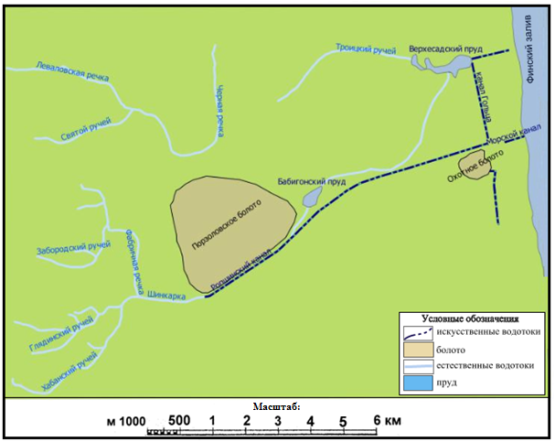
Рис. 1. Генеральный план Петергофского водовода 1720 – 1725 гг.
(составлена автором)

Дальнейшее фонтанное строительство вносило определенные коррективы в водоводную систему. Так, для снабжения водой каскада Драконов и всех водометов восточной части Нижнего парка был вырыт Красный пруд, а для фонтанов Верхнего парка и «Самсона» от Бабигонского пруда проложили три деревянные трубы, которые в 1755 – 1769 гг. были заменены на чугунные (Рис. 2).
Один из важнейших этапов в развитии фонтанного водовода пришелся на 1825 – 1854 гг., когда от Ропшинских высот был проложен новый канал, длина которого составила более 5 км, и устроено 9 прудов-водохранилищ. С середины XIX в. водоподводящая система практически не подвергалась изменениям (рис. 3). Общая протяженность каналов составляла порядка 40 км, а площадь 18 прудов-водохранилищ – около 100 га, с объемом воды более 1 300 000 м³. Для регулирования воды, поступающей с Ропшинских высот, создано более 20 шлюзов, 6 из которых являются двойными. (интернет «словари и энциклопедии на Академике»)

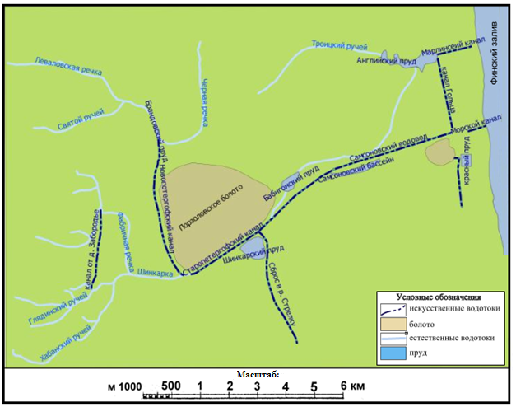
Рис. 2. Генеральный план Петергофского водовода 1825 г.
(составлена автором)

Эксплуатация водоподводящей системы и ее совершенствование осуществлялись вплоть до начала первой мировой войны 1914 г. К XX в. основные гидротехнические сооружения (каналы, пруды, шлюзы) получили свой законченный архитектурный вид и были исполнены в наиболее совершенных материалах: бетоне, металле, облицованы естественным камнем. Но в то же время существовало большое количество деревянных инженерных сооружений, состояние которых со временем ухудшалось, в результате чего некоторые выходили из строя, например Брандовский шлюз. Ручьи, каналы и пруды водоподводящей системы постоянно нуждались в проведении профилактических и ремонтных работ. Все эти работы требовали большого числа рабочих рук, основным источником которых являлись многочисленные воинские части, расположенные в окрестностях Петергофа. С началом первой мировой войны резко обострилась политическая ситуация в стране. Экономика переживала упадок. Все силы были брошены на фронт, в стране возник дефицит рабочей силы. Естественно, данная обстановка сказалась на состоянии Петергофа и, в частности, — водоподводящей системы.

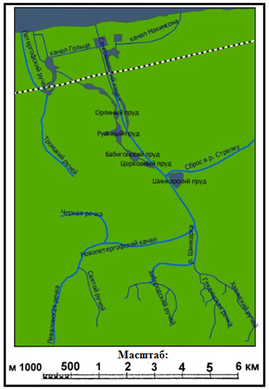
Рис. 3. Карта современного Петергофского водовода.
(составлена автором)
В связи с прекращением нормальной эксплуатации многие сооружения гидросистемы пришли в неудовлетворительное состояние. В 1918 г. дворцовый комплекс, парк «Озерки» и вся водная система были национализированы. Ремонтные работы 1919—29 гг. позволили возобновить и наладить равномерное действие фонтанов, однако, не сняли вопроса с необходимости капитального ремонта всех сооружений, водоемов и каналов, а также очистки последних. С осуществлением национализации создается неопределенность ведомственной принадлежности парка «Озерки» и водоподводящей системы, поскольку Петергофские Совет обеспечивал охрану питьевых водоразборов, а Управление Петергофских музеев — водотоков фонтанной системы. В результате к началу 30-х годов произошло зарастание, и заиливание значительной части гидротехнических сооружений, повлекшее за собой сокращение продолжительности работы фонтанов до 2—3 часов (вместо 7—9 часов в 1900 г.). кроме того, возникла нехватка воды для питьевого водоснабжения. Петергофский водовод существенно пострадал во время Великой Отечественной войны, и его восстановление потребовало значительных усилий. (Сайт «Водоподводящая система г. Петродворца»)
После того, как систему восстановили в послевоенные годы, проблемы не отпали. В 70-е гг. XX в на склонах Ижорской возвышенности открыли ряд крупных животноводческих комплексов, деятельность которых заставила ряд ученых бить тревогу по поводу возможной экологической катастрофы в 1991 г. В связи с тем, что продукты жизнедеятельности животных могли через почву попасть в грунтовые воды, а в месте с ними в водоподводящую систему фонтанов, что крайне негативно сказалось на качестве воды. Тогда же был предложен ряд мер, направленных на восстановление и охрану уникального объекта. Данные меры предусматривали: объявить территорий, относящихся непосредственно в фонтанной системе, заповедной, водоохраной зоной; запретить любого рода строительство, распашку, земляные раскопки, корчевку деревьев; а участки, где непосредственно бьют ключи, огородить, укрепить камнями или оградить живой изгородью (Федоров, 1994).
Как известно, далее страна начала переживать достаточно сложный период, упомянутые выше животноводческие комплексы разорились и прекратили свое существование, а угроза, нависшая над памятником, вроде бы, миновала сама собой. Однако, спустя всего два десятилетия специалисты и многие неравнодушные граждане вновь заговорили о возможных проблемах, связанных с функционированием водоподводящей системы. Несмотря на то, что в наше время данная система гидротехнических сооружений способна обеспечить ежедневное бесперебойное девятичасовое действие каскадов и фонтанов, причем даже в самые засушливые года, уникальный памятник требует бережного отношения и постоянной реставрации, которая проводится поочередно, отдельными участками.
На сегодняшний день, водоподводящая система фонтанов состоит из 37 основных водных объектов, среди которых: 9 каналов, 12 рек и ручьев, 16 прудов. Общая протяженность всех водотоков составляет более 56 км, площадь водного зеркала накопительных прудов – 97 га, а полный объем задействованных вод – 1411 тыс. м³. Основной водосбор системы находится на территории Ленинградской области, а главные водорегулирующие элементы - пруды, шлюзы - на территории Санкт-Петербурга. Уникальность данной системы состоит еще и в том, что в перечне объектов исторического и культурного наследия это единственный искусственно созданный водный объект (сайт «Фонд Сохранения всемирного Наследия»).
Одной из главных современных проблем водовода является то, что площадь системы распределения воды для фонтанов Петергофа находится одновременно на территории двух административно-территориальных единиц – Санкт-Петербурга и Ленинградской области. Такое положение вещей, безусловно, негативно сказывается на слаженности работы в направлении организации водоснабжения. Решением проблемы может стать расширение границ владения города, благодаря чему разрешатся многие споры о том, кто должен обеспечивать финансирование объекта. Или же выделение площади водосбора в ООПТ и передача ее в ведомство Государственного Музея – Заповедника «Петергоф», который будет осуществлять охрану, и заниматься обслуживание системы.
Если рассматривать водовод как объект исторического и культурного наследия, то невозможно не задаться вопросом о его охранных границах. На сегодняшний день, в связи с отсутствием единой администрации, у водной системы нет ответственного лица, осуществляющего надзор за соблюдением границ водоохраной зоны, которые согласно Водному кодексу РФ имеются у каждого водного объекта (Романова, 2014).
Другая проблема состоит в том, что отдельные участки территории водосбора водоподводящей системы фонтанов Петергофа, протяженность которой составляет порядка 34 км, переданы в частную собственность и подлежат активной коттеджной застройке. Несмотря на то, что эта территория по большей части является труднодоступной, и без внедорожника туда не добраться. Примечательно, что рядом со щитом, на котором указаны 11 запретов, ограничивающих хозяйственную деятельность вблизи памятника федерального значения, идет интенсивное строительство. А расстояние от бывшего забора строительной площадки до Петергофского водовода составляет менее трех метров (Рис. 4).
Рис 4. Коттеджная застройка вблизи Шинкарского шлюза на фоне предупредительной таблички 2016 г. (фото автора).

Новый виток в хозяйственном освоении земель в окрестностях водовода порождает новые проблемы: в частности, его загрязнение путем сброса канализационных вод и отходов жизнедеятельности, при отсутствии должных очистительных сооружений, бурение водоносных скважин на приусадебной территории с целью использования в хозяйственных нуждах. Таким образом, воды Петергофских фонтанов одновременно истощаются и загрязняются. (сайт «Петергоф. Водоподводящая система»).
Следует отметить что и привычные человеческие блага, такие как кольцевая автодорога оказывают на фонтанную систему губительное влияние. КАД проходит рядом с Шинкарским прудом, основным водораспределительным объектом, и сделала Петергофский водовод легкодоступным для автомобилистов, которые используют местные воды для помыва своей техники. На удалении порядка 2 километров западнее пересечения КАД со Старо-Петергофским каналом находятся сооружения, предназначенные для очистки ливневых стоков, в действительности этого не происходит: мутная грязная вода сбрасывается в существующую мелиоративную систему, по которой стоки попадают в Старо-Петергофский канал в районе Шинкарского пруда у поселка Низино. Таким образом, дорогостоящая система инженерных сооружений, разработанная при строительстве КАД, призванная исключить загрязнение водовода со стороны транспортного объекта, оказалась полностью неэффективной. (Золотоносов, 2010)
Кроме того, необходимо отметить трудности, возникающие при обслуживании данной системы, наиболее проблемной частью которой является территория, проходящая по лесам Ленинградской области. Труднодоступность препятствует своевременному очищению русла от ила и устранению древесных завалов.
14 километров труб и прочих гидротехнических объектов водоподводящей системы, которые обслуживает ГМЗ «Петергоф» находятся в надлежащем состоянии, по мере движения к областной территории ситуация меняется.
Тем временем, выводы гидрологов, занимающихся проблемами функционирования данной системы, не утешительны: в маловодные годы заповеднику придется отказаться от ежедневного использования фонтанов. Причем, при дальнейшем увеличении водопотребления, может наступить момент, когда фонтаны будут работать не 8 часов, а 2-3 часа или 2-3 дня в неделю.
Из позитивных моментов, хотелось бы отметить, что к 2035 г. на этой территории планируется создать государственный природный заказник, целями которого будут являться: сохранение участков естественных ландшафтов на границе Ленинградской области в непосредственной близости от крупного мегаполиса (верхового Порзоловского болота). Обеспечение экологической связности экосистем Ленинградской области и Санкт-Петербурга за счет границы с перспективной особо охраняемой природной территории Санкт-Петербурга (см. приложение 1) «Луговой парк» и водотоков, текущих в город: Петергофский водовод, отвод в реку Стрелку. Историко-культурные объекты на особо охраняемой природной территории: Петергофский водовод – памятник гидротехники, остатки усадьбы Брантовка. (сайт «ООПТ России»)
В качестве мер, способных сохранить уникальный природно-культурный памятник Петровской эпохи, можно предложить выделение природоохранных территорий, увеличение финансовых вложений и передачу земель фонтанного водосбора в ведомство ГМЗ «Петергоф».
Несмотря на все существующие сложности, связанные с данным объектом, он представляет значительный интерес для рационального рекреационного использования. На территории водоподводящей системы сосредоточено множество природных и историко-культурных объектов, речь о которых более подробно пойдет во II главе. В связи с этим возникают предпосылки к вовлечению территории водовода в сферу рекреационной деятельности. В частности, наиболее перспективным видится его использование в экскурсоведении: возможно создание экологических троп, а также прокладка велосипедных маршрутов вдоль трассы водовода. Данные виды использования не противоречат правилам пользования данным памятником, как объектом всемирного наследия, а, следовательно, представляются возможными к осуществлению.

1.2. Староладожский канал как объект водно-спортивного туризма

Староладожский канал – это водный транспортный путь протяженностью 117 км, который простирается вдоль южного побережья Ладожского озера и соединяет реки Волхов и Неву. На момент постройки в начале XVIII в.; канал являлся крупнейшим гидротехническим сооружением в Европе. С момента открытия Староладожский канал неоднократно переименовывали, и помимо нынешнего он также носил названия Ладожского и Петровского.
Обустройство данного канала было начато в 1719 г. и обуславливалось «буйным нравом» Ладожского озера, проход судов по которому считался весьма затруднительным и отнюдь не безопасным в силу частых штормовых ветров, ставших причиной потопления большого количества груженых кораблей, направлявшихся в Санкт-Петербург. Потеря кораблей, транспортировавших товары, для сбыта на европейском рынке, а также необходимые для интенсивно строившегося Петербурга – строительные материалы и продовольствие, приводила к значительным экономическим убыткам и затормаживала развитие города, который испытывал недостаток ресурсов. В связи с этим, в 1718 г. Петр издает указ о проведении подготовительного этапа стройки.
Первые проектные наброски были выполнены лично Петром I, а работами по сооружению канала руководил генерал-майор Г. Г. Скорняков-Писарев, которому было поручено провести изыскание трассы и составить технический проект. Предполагалось, что канал будет сооружен за 2 года, однако продолжительная военная кампания, известная нам, как Северная война, являлась причиной катастрофического дефицита денежных средств в казне. Ввиду этого, императором был введен обязательный канальный налог. Таким образом, строительство стало в прямом смысле всенародным.
В работах на канале были задействованы: крестьяне, вольнонаемные рабочие, а также воинские подразделения, большая часть которых была отозвана в 1722 г. для участия в Каспийском походе. Таким образом, внимание государя было оторвано от хода строительства на время урегулирования внешнеполитических проблем. По завершении компании в 1723 г. Петр с личным визитом посетил места строительства канала и оценил выполненные работы. Результаты осмотра не удовлетворили государя, и он приказал арестовать Григория Скорнякова-Писарева и немецких шлюзовых мастеров. Впоследствии руководить работами было поручено генерал-лейтенанту Б. Х. Миниху, который предложил усовершенствовать проект канала сооружением системы шлюзов, плотин и других инженерных сооружений. Все предложенные изменения были призваны устранить зависимость судоходства от колебаний уровня воды в озере.
Питание канала осуществлялось при помощи воды из рек, впадающих в Ладожское озеро, и созданных при них с южной стороны канала прудов резервуаров. Для контроля над уровнем воды в канале были созданы регулирующие водоспуски, которые подразделялись на «зюйдские» - расположенные с южной стороны канала, и «нордские» - с северной стороны. «Нордские» водоспуски соединялись с Ладожским озером и позволяли летом сохранять воду, а зимой спускать её излишки в озеро. «Зюйдские» водоспуски были построены на реках, впадающих в канал и каналах, прорытых из прудов-резервуаров, которые выступали источником питания Староладожского канала в засушливую погоду. На всей протяженности канала было построено 13 водноспусковых пунктов, которые также являлись мостами на бечевнике – сухопутной дороги вдоль берега водного пути, предназначенной для буксирования лошадьми или бурлаками судов на канате. Различия в водоспусках состояло в некоторых конструктивных и архитектурных особенностях. В конце XVIII в. возле некоторых водоспусков были возведены каменные двухэтажные караульные дома. Большинство гидротехнических сооружений были облицованы гранитом, вследствие чего приобрели архитектурное изящество и украсили местные ландшафты, доселе являвшиеся дикими.
Последний инспекционный визит Петра I на Ладожский канал состоялся в октябре 1724 г., во время которого он прошел на ботике по готовой части канала – от Новой Ладоги до д. Дубно.
После кончины императора темпы строительства канала замедлились, но стараниями Миниха в 1726 году был закончен и сдан в эксплуатацию важный участок между Волховом и селом Чёрное протяженностью около 29 км. По участку началось движение судов, что в значительной степени способствовало ускорению работ, так как позволило доставлять материалы к месту строительства прямо по воде.
В 1728 г. были начаты работы на последнем участке канала – от реки Кобоны до Невы. Данный участок оказался наиболее трудным, ввиду высокой каменистости грунтов. В результате, работы по прокладке и отделки канала были завершены только в 1730 г. Параллельно происходила модернизация уже готового участка: в Кобоне появился шлюз, для выпуска судов из канала в Ладожское озеро, а береговая полоса укреплялась от сползания грунтов. Окончательно строительство было завершено 22 октября 1730 г., а весной 1731 г. Анна Иоанновна приняла участие в торжественном открытии канала, после чего судоходство стало осуществляться по нему в полной мере, а средства, вложенные в его постройку - окупаться.
За усердие, проявленное при строительстве канала, и за достигнутые успехи Миних получил в дар от императрицы Екатерина I путевой дворец в Новой Ладоге и деревню Леднёво (рис. 5) (Информационно-развлекательный портал Шлиссельбурга)
Ввод Староладожского канала в эксплуатацию существенно повысил значение Вышневолоцкой водной системы, кроме того увеличился грузооборот по водным системам в соседних губерниях, в частности в Новгородской. Началось активное освоение южного берега, получившего импульс к развитию торговли и ремесленных промыслов. Это привело к росту численности населения в окрестных деревнях и увеличению площади пахотных земель на территории Южного Приладожья. Но, несмотря на высокую вариативность трудовой деятельности, основным занятием местного населения оставалось обслуживание судоходства, в частности проводка судов. Функционирование канала положительным образом сказалось на архитектурном развитии расположенных на канале поселений, в которых стали появляться каменные церкви, дома караульных команд и каменные мосты.
Однако действующий канал не получал должного ухода, и спустя десятилетия с момента ввода в эксплуатацию водоспуски и шлюзы обветшали, а сам канал подвергся засорению и начал мелеть. В это же время, с приходом ко власти Елизаветы Петровны в 1741 г., Миних попадает под суд и отправляется в продолжительную ссылку в Сибирь, длившуюся более 20 лет, а новым управляющим канала становится А.П. Ганнибал. Однако ему не удалось решить проблемы, возникшие на канале за годы эксплуатации, и в 1762 г. уже возвращенному из ссылки и восстановленному в должности Миниху удается получить средства на восстановительные работы. В 1765 г. Екатерина II по результатам осмотра Петровского канала, ввиду затруднений, которые суда испытывают при входе в него, повелевает построить новый вход. В 1790 г. тоже самое было сделано близ Шлиссельбурга. Данные меры позволили повысить пропускную способность канала и продолжительность навигации, которая составляла от 100 до 200 дней в году и зависела от погодных условий (периода ледостава) (интернет-журнал «Регионавтика. Северо-Запад»).
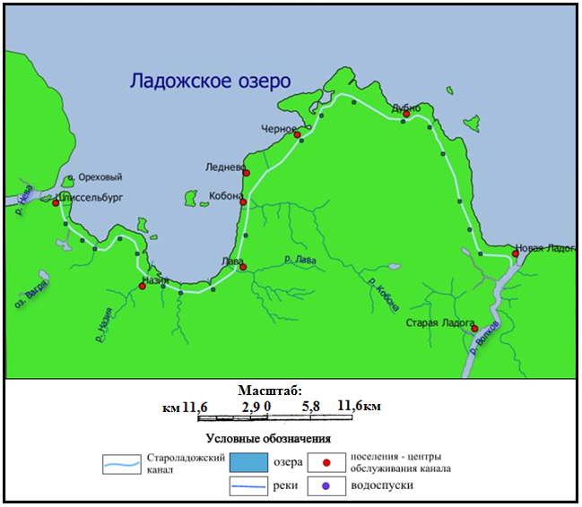
Рис. 4. Историческая карта Ладожского канала 1741 г.
(составлена автором)

В начале XIX в. над Петровским каналом в связи с продолжительными засухами возникла угроза обмеления. Для решения этой проблемы в Новой Ладоге устанавливают паровые насосы, при помощи которых в него перекачивали воду из Волхова. В 1826 г. были проведены изыскательные работы, по итогам которых представили несколько проектов по углублению канала. Однако эти меры выполнены не были, канал перестал справляться с возросшим потоком судов, и главное управление Путей сообщения постановило о необходимости строительства нового Ладожского канала, после открытия, которого Староладожский начинает выполнять вспомогательные функции – осуществлять проводку плавательных средств, следовавших из столицы. Строительство Новоладожского канала, впоследствии названного именем императора Александра II, началось в 1861 г., а открытие состоялось спустя 5 лет, 1 сентября 1866 г., в присутствии самого правителя. Новый канал пролегал севернее Петровского и был спроектирован таким образом, что его уровень совпадал с урезом воды Ладожского озера, что не требовало создания системы поддержки уровня воды: плотин, шлюзов, водоспусков. Однако это лишило его архитектурного блеска, присущего старому каналу. Ширина Новоладожского канала составляла порядка 50 м, а глубина – 2,5 м; по берегам пролегали широкие дороги, предназначенные для проводки судов.
Транспортное значение каналов резко упало в 1904 г. с вводом в строй железной дороги, пролегавшей через Волхов и связывавшей Петербург с Череповцом и Вологдой. Старый канал был снят с баланса Волго-Балтийского водного пути в 1962 г., а Новоладожский – до сих пор является его составной частью и используется для прохождения судами малого и среднего водоизмещения, а также отстоя более габаритных судов в межнавигационный период (Журнал-путеводитель «Поезжай-Ка!»).
С того момента, когда канал был снят с водного баланса Волго – Балтийского водного пути прошло уже более 50 лет. В настоящее время канал пересыпан перемычками в Шлиссельбурге и деревне Чёрное, в результате чего данная часть канала обмелела, заилилась, заросла ряской, донной растительностью и, по существу, превратилась в весьма запущенный пруд. Участок канала от деревни Чёрное до Волхова находится в лучшем состоянии.
Из инженерных элементов данной гидротехнической системы сохранились водоспуски в Белых Озерках, Кобоне, Лаврове, Нижней Шальдихе, Назии и в восточной части Шлиссельбурга. Водоспуски в Нижней Шальдихе и Белых Озерках подверглись сильным разрушениям и утратили многие архитектурные элементы (Таблица 1) (составлена по Штатнова, 1992).
Таблица 1. Список сохранившихся достопримечательностей.
Тип объекта | Название | Местоположение | Год постройки | Примечания
Водоспуски | Красношлюзный | Волховский район, | 1764 – 1767 гг. | Самые ранние из сохранившихся построек, возведены из гранита
 | Кривоколенский | Сумское
 | Белозерский | Белые озерки, Кировский район
Объекты мостостроения (при водоспусках) | Третьеверстный | Шлиссельбург | 1784 – 1795 гг. | Выполнены по проекту инженеров экспедиции Ладожского канала
 | Дубенский | Дубно
 | Сумский | Сумское
 | Петербургский | д. Ленинградская Слобода,  Волховский район,
Четырёхкамерный шлюз | «мост на колоннах», Двухподъемный, Петровский | Устье старого канала в Шлиссельбурге | 1822- 1832 гг. | Архитектор П.П. Базен.
Водоспуски в деревнях |  | Назия, Лаврово,  Кобона, Нижняя Шальдиха,  Белые озерки |  | Выполняли функции мостов на серном бечевнике канала
Караулки  (Дома караульных команд) | Кривоколенская | Сумское | Конец XVIII в. | Цивильные строения,  расположенные на дамбах близ водоспусков
 | Лавская | Лаврово | 1830 г.
 | Новоладожская | Новая Ладога | 1860-е гг.
 | Сумская | Сумское
 | Дубенская | Дубно
 | Кобонская | Кобона
 | Белозерская | Белые Озерки
 | Назийская | Назия
Колокольни | Покровская | Дубно | 1764 г. | Служили ориентирами-маяками
 | Св. Николая | Кобона | 1821 г. (1861 г. арх. М. А. Шурупов)
 | Св. Илии | Черное | 1873 г. (арх. В. Пильц)
Архитектурные ансамбли городов |  | Шлиссельбург |  | Канал выступает осью формирования их архитектурного облика
 |  | Новая Ладога

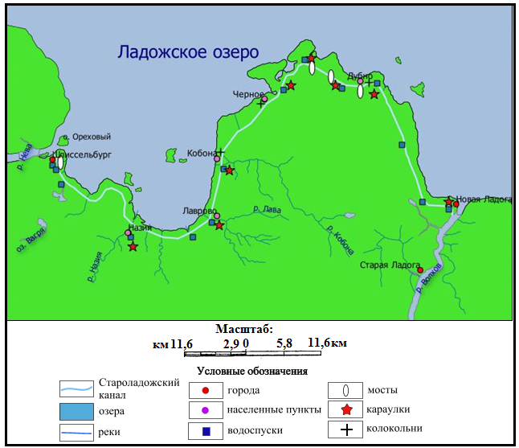
Рис. 6. Карта сохранившихся объектов при Староладожском канале.
(составлена автором)

В целом же, весь Староладожский канал можно рассматривать, как совокупность зданий, сооружений, построек и малых архитектурных форм, связанных с функциональной спецификой канала и "канальным образом жизни", который обуславливался тем, что подавляющее большинство местных жителей занималась его обслуживанием. Объединила эту совокупность не только функциональная взаимосвязанность, но и сложившаяся система композиционных и визуальных связей, которая была определена трассой канала и равнинным характером рельефа. Данные факторы позволяют оценивать канал как исторически сложившийся пространственно развитый культурный ландшафт, обладающий рядом специфических функциональных и композиционных закономерностей.
Одним из главных элементов, обусловивших композиционные закономерности можно назвать - идеи регулярной застройки, которые были свойственны градостроительству XVIII в. . Эти принципы воплотились в композиции канала, русло которого выступало в качестве геометрической оси, вокруг которой происходило строительство первых зданий и сооружений, позднее образовавших архитектурный комплекс. Единство архитектурному комплексу канала придавала близость его зданий и сооружений (хронологическая, типологическая, стилевая, архитектурно-художественная), а также их функциональная взаимозависимость, обусловленная определяемая потребностями в его обслуживании и требованиями судоходства.
Сложению единого в архитектурном отношении облика канала способствовала программная установка на понимание канала как составной части системы: Ладожский канал - река Нева - реки и каналы Петербурга. Формирование инженерно-архитектурного комплекса канала и застройки его берегов происходило одновременно, являясь взаимосвязанным процессом, обусловленным общими закономерностями классицизма: принципами ансамблевости, которые служили основой организации пространства канала. Благодаря эти принципам создался эффект единства всей трассы, что, в свою очередь, отражало роль канала как "водных ворот" Петербурга не только в географическом, но и в архитектурном отношении. (Лермонтова, 1998)
Закрытие судоходства по обветшалому каналу произошло в конце 1920-х гг., одновременно с этим исчез и свойственный ему "канальный образ жизни", которого придерживалось местное население. В результате начался отток населения и постепенное запустение земель, а также произошла недооценка канала, как памятника отечественного архитектурного наследия. В свою очередь, это привело к потерям в архитектурном комплексе канала: исчезновению ряда гидротехнических сооружений на участке между Шлиссельбургом и Новой Ладогой, разрушению построек, связанных с его обслуживанием.
На сегодняшний день под охраной государства находятся русла Староладожского и Новоладожского каналов, отдельные памятники, находящиеся на их дамбах и в городах Новой Ладоге и Шлиссельбурге. Произведена реконструкция Петровского моста, начались реставрационные работы на четырехкамерном шлюзе в Шлиссельбурге и в церкви в Кобоне. Восстановление «всеми забытого» канала и его сооружений требует значительных средств и решения вопроса о его дальнейшем использовании, однако уже сейчас можно говорить о необходимости проведения инвентаризации, обследования и консервации сохранившихся объектов с целью предотвращения их разрушения и уничтожения. Большая часть прилегающей к каналу территории представляет собой участки, на которых осуществлялось дачное строительство, не учитывающее исторических особенностей застройки канала, что в результате приводит к нарушению визуальных (ансамблевых) связей. Поэтому, видится необходимым, разработка охранных зон на территории поселений, примыкающих к каналу, и обеспечение контроля за их соблюдением.
Петровский канал является одним из важнейших гидротехнических сооружений Европы. Он представляет историческую ценность не только, как выдающееся достижение инженерной мысли первой четверти XVIII в, но и как этнографический объект, учитывая связанный с ним так называемый "канальный образ жизни", отражающий бытовые особенности России того времени. Канал, который на протяжении XVIII - начала XX вв. являлся "водными воротами" Северной столицы и служил своего рода осью для образования некой агломерации (Таблица 2), которая сложилась в процессе освоения земель южного Приладожья, вновь может занять свою нишу, отведенную ему в истории Санкт-Петербурга, хотя бы в качестве туристического объекта (Лермонтова, 1995).

Таблица 2. Динамика численности населения в ключевых населенных пунктах Староладожского канала (выполнена на основе демографических данных о населенных пунктах, размещенных на сайте Википедия)
Год  Населенный пункт | 1838 | 1862 | 1885 | 1997 | 2007 | 2010
Шлиссельбург | 2855 | 3491 | 5542 | 11900 | 12500 | 13170
Назия | 533 | 640 | 743 | 107 | 126 | 241
Лаврово | 158 | 234 | 260 | 146 | 127 | 139
Кобона | 399 | 437 | 304 | 68 | 84 | 172
Черное | 276 | 306 | 252 | 67 | 35 | 44
Сумское | 266 | 161 | 237 | 4 | 12 | 18
Дубно | 206 | 122 | 148 | 18 | 23 | 22
Новая Ладога | 8200 | 4266 | 3566 | 10900 | 9600 | 8838

В настоящее время Староладожский канал не используется для судоходства, а его очертания прерываются: он пересыпан перемычками в Шлиссельбурге и в деревне Черное. Часть канала, находящаяся в промежутке между этими перемычками, подверглась обмелению, заиливанию, а также подверглась зарастанию ряской и донной растительностью. Таким образом, можно утверждать что она представляет собой довольно запущенный пруд. Другая часть канала - от деревни Черное до Волхова - пребывает в лучшем состоянии: уровень воды на этом участке является близким к оптимальному. В целом, можно говорить о том, что канал нуждается в расчистке и в восстановлении проточности вод. (Низовцев, 2009)
Сегодня представляется логичным рассматривать Ладожские каналы, как единую водную систему: поскольку расстояние между их руслами в среднем составляет порядка 400 метров, а на всем своем протяжении колеблется от 80 м до 4 км. Кроме того, каналы соединены между собой искусственным (в районе д. Дубно) и естественными протоками – реками: Назией, Лавой, Кобоной, которые несут свои воды к Ладожскому озеру. Данное обстоятельство делает возможным осуществление коммуникации между их руслами, что, учитывая судоходность Новоладожского канала, способствует прохождению всего водного маршрута – от Шлиссельбурга до Новой Ладоги.
Таким образом, мы можем говорить о потенциале системы Ладожских каналов (Стародажского и Новоладожского) как объекта водно-спортивного туризма.

1.3. Тихвинская водная система как объект историко-культурного туризма

Тихвинская водная система была введена в эксплуатацию только в XIX в., однако в рамках данной работы мы рассмотрим её среди сооружений первой четверти XVIII, в связи с тем, что идея её создания, а также все научные изыскания и первые попытки создания относятся ко времени правления Петра I. И, возможно, лишь ранняя гибель царя и тяжелая экономическая ситуация отложили реализацию данного проекта более чем на полвека.
Тихвинская водная система принадлежит к одной из трех главных российских систем водного сообщения между бассейнами Балтийского и Каспийского морей, которая активно использовалась в грузообороте вплоть до XX в. Стоит отметить, что данный путь был известен новгородцам еще в XIV в. В XVIII столетии в связи со строительством Петербурга Петр искал магистраль для доставки грузов, альтернативную Вышневолоцкой системе, движение по которой было осложнено Боровицкими порогами. В 1710 г. Пётр I отправил английского инженера Джона Перри осмотреть все возможные варианты пути от Ладоги до Волги, а также изучить возможность создания на этой территории водного пути, который и начали проектировать в 1712 году. Долгое время комиссия контролировавшая ход работ не могла определиться с местом начала работ по обустройству системы. В результате: Петр в 1712 – 1716 гг. несколько раз самолично обследовал волок, разделявший реки Тихвинку и Валчину, и в результате был вынужден согласиться с предложениями Джона Перри, призывавшего «считать озеро Крупино раздельным пунктом для водной системы. Именно здесь, вблизи озера, для Петра впоследствии был построен дворец из дерева. Осуществлению императорской задумки препятствовала маловодность местных рек, а также необходимость строительства шлюзов для того, чтобы они стали зарегулированы на довольно продолжительном участке. В связи с этим, параллельно велись поиски трассы, способной соединить р. Мологу с р. Мстой на участке ниже порогов. Несмотря на все трудности к концу жизни императора трасса Тихвинской водной системы была полностью обследована, и полностью определен путь её пролегания, однако из-за отсутствия денежных средств начало её сооружения было отложено.
Позднее, на всем протяжении XVIII в., российские правители неоднократно возвращались к идее строительства данной водной системы, однако исходя из экономических соображений – дороговизны проекта, - осуществить эту затею не представлялось возможным. Лишь в 1797 г., по причине засухи и сильного недостатка воды на Вышневолоцком водном пути вновь был поднят вопрос о сооружении альтернативной – Тихвинской водной системы, а её окончательное устройство определил проект, предложенный первым инженером во главе Ведомства путей сообщения Ф. П. Де-Волантом. Проект был создан им в 1800 г. и являлся усовершенствованной доработкой изысканий Перри. (Старовойтов, 2014)
Строительство водной системы началось в 1802 г. К 1806 г. удалось выкопать несколько каналов, устроить некоторые шлюзы и подшлюзы с плотинами. В 1810 г. Работы были временно приостановлены. Путь открылся для судоходства в незаконченном виде в 1811 г., но только для судов малого размера, с целью перевозки ценных импортных товаров из Санкт-Петербурга на Макарьевскую (Нижегородскую) ярмарку. Отделочные работы гидротехнического хозяйства Тихвинской системы затянулись вплоть до 1837 г.
Протяженность участков с искусственными гидротехническими сооружениями: на р. Мологе до устья р. Чагодощи - 202 версты (215,5 км), р. Чагодоще - 157 верст (167,5 км), р. Горюн - 12 верст (12,8 км), озере Вожанском - 3 версты (3,2 км), р. Соминке - 29 верст (31 км), озере Сомино - 1 верста (1,07 км), р. Валчине - 9 верст (9,6 км), Тихвинском канале, пересекающем озеро Крупино, - 5 верст 315 сажен (5,6 км), озере Лебедино - 1 верста 185 сажен (1,26 км), реках Тихвинке – 145 верст (154,7 км) и Сяси (до пересечения ее Ладожским каналом) - 89 верст (95 км). Для питания раздельного бьефа применялись естественные резервуары - озера Пятино и Долгомошье. (Рис. 7)
По всей длине Тихвинского водного пути размещались 105 пристаней, из которых важнейшими были города Весьегонск и Тихвин, посад Сомино, села Колчаново, Реброво, Сясьские Рядки. Навигация длилась 180 дней, с конца апреля до конца октября.
В момент открытия Тихвинский водный путь имел семь шлюзов и пятьдесят подшлюзов с соединительным каналом между реками Тихвинкою и Валчиною, с устройством для питания раздельного плеса из озер Пятино и Долгомощь. С 1812 по 1819 г. удалось построить еще два шлюза на реке Валчине, тринадцать шлюзов на реке Тихвинке, а также десять плотин. Но эти меры не принесли желаемого результата, поскольку полушлюзовая система требовала большого расхода воды и создавала неудобства для шлюзования и продвижения судов. Вследствие этого ввели в действие еще восемь шлюзов в 1822 г., а к 1833 г. прибавили десять шлюзов. Для улучшения условий судоходства проводились различные гидротехнические работы в 1840, 1852, 1853 годах, однако, несмотря на это, Тихвинский водный путь продолжал страдать мелководьем, а значит, и медленным продвижением судов. По всей длине Тихвинского водного пути размещались 105 пристаней, из которых важнейшими были города Весьегонск и Тихвин, посад Сомино, села Колчаново, Реброво, Сясьские Рядки. Навигация длилась 180 дней, с конца апреля до конца октября.
В момент открытия Тихвинский водный путь имел семь шлюзов и пятьдесят подшлюзов с соединительным каналом между реками Тихвинкою и Валчиною, с устройством для питания раздельного плеса из озер Пятино и Долгомощь. С 1812 по 1819 г. удалось построить еще два шлюза на реке Валчине, тринадцать шлюзов на реке Тихвинке, а также десять плотин. Но эти меры не принесли желаемого результата, поскольку полушлюзовая система требовала большого расхода воды и создавала неудобства для шлюзования и продвижения судов. Вследствие этого ввели в действие еще восемь шлюзов в 1822 г., а к 1833 г. прибавили десять шлюзов. Для улучшения условий судоходства проводились различные гидротехнические работы в 1840, 1852, 1853 годах, однако, несмотря на это, Тихвинский водный путь продолжал страдать мелководьем, а значит, и медленным продвижением судов (Широкова, 2013).
Оставшиеся четырнадцать старых полушлюзов с 1872 по 1876 г. Были заменены семью новыми однокамерными шлюзами шириною до 16 футов. Тем не менее система продолжала оставаться незаконченной. Причина состояла в том, что реки Сясь и Чагодоща в своем естественном состоянии представляли значительные неудобства для судоходства. Все это вызывало массу жалоб на несовершенство Тихвинского водного пути, с плохими бечевниками и полуразрушенными шлюзами, переустройства которых производились с десятилетними перерывами.

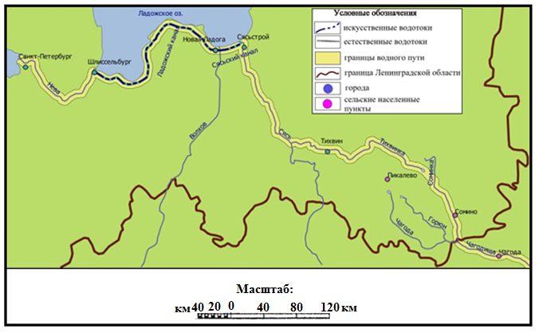
Рис. 7. Современное состояние Тихвинской водной системы на территории Ленинградской области.
(составлена автором)

Проектные изыскания и работы 1882 и 1885 гг. Привели к тому, что в 1890 г. Общее количество шлюзов увеличилось до 62 (Приложение 1).
Работы по совершенствованию Тихвинской водной системы продолжались и позднее, так как Мариинская водная система не удовлетворяла растущих потребностей в грузоперевозках. Кроме того, был сделан вывод о том, что и в будущем невозможно будет достигнуть скорой и дешевой перевозки грузов, поэтому вопрос об устройстве кратчайшего водного пути от Рыбинска до Санкт-Петербурга все еще имел первостепенное и важное государственное значение.
В начале XX в. Предполагалось выполнить большой объем работ, касающихся расчистки реки Мологи и шлюзования реки Чагодощи. Этими мерами необходимо было приспособить к навигации 1907 г. весь Тихвинский водный путь для прохода по нему транзитных судов длиною 12 сажен (25,6 м) (Старовойтов, 2014).
Для местного купечества этот путь имел колоссальное значение, поскольку по нему провозили многие значимые товары (хлеб, муку, железо, медь, кожи, юфть, холсты) для продажи в Новгородской, Тверской, Ярославской губерниях. В частности, только на Нижегородскую оптовую ярмарку ежегодно везли товаров на общую сумму до 20 млн. руб., а из Санкт-Петербурга ввозили импортные товары внутрь империи на сумму до 16 млн. руб.
В целом, значение Тихвинской водной системы в экономическом развитии края было велико: она способствовала активному вовлечению населения в процесс товарно-денежных отношений, обеспечивала работой значительной части крестьян. Кроме того система представляла собой синтез накопленных к концу XIX-началу XX вв. и воплощенных на практике гидротехнических знаний.
С другой стороны, после ввода в эксплуатацию Николаевской железной дороги, напрямую соединившей Санкт – Петербург и Москву, Тихвинская водная система начала приходить в упадок. Кроме того, на уменьшение значимости данного водного пути непосредственное влияние оказывало усовершенствование «новой» (Мариинской) системы. Уходу за Тихвинской водной системой стало уделяться значительно меньше внимания, что, в свою очередь, привело к разрушению многих плотин и шлюзов, а также к обмелению. В результате начало уменьшатся количество проходящих судов, а в конце XIX в. путь использовался в основном для локальных перевозок, притом на отдельных участках, и, исключительно, в период высоководья.
В советский период система использовалась для местного судоходства на водораздельных участках Ленинградской области: Пашозеро - Бирючево, Тихвин — Херсонский гидроузел. С 1960 – х гг. участки водной системы стали сокращать, пропорционально этому сокращался и штаб сотрудников, занимавшихся ее обслуживанием.
В 1966 г. Тихвинская водная система была официально закрыта, но ее некоторые участки все еще продолжали функционировать: так, в частности, в 1970-е гг. по реке Тихвинке курсировал прогулочный катер. (Широкова, 2013)
В наше время Тихвинская водная система практически не существует: ее составные части заросли и обмелели, и, как следствие, не способны обеспечить навигацию даже маломерным судам, курсировавшим прежде (Рис. 7). Для грузоперевозок, в силу более низкой себестоимости транспортировки, используются автомобильные и железные дороги параллельной направленности. Однако ее значение в качестве перспективного туристического маршрута заметно возросло в последние годы. Кроме того, данный объект заслуживает особого внимания, как памятник достижений науки и техники своего времени.
На сегодняшний день все плотины и шлюзы системы разрушены. В связи с этим, река Тихвинка, дно которой не очищалось на протяжении века, стала сильно разливаться в период весеннего половодья. От этого процесса в значительной степени страдают прибрежные территории. Поэтому с 2010 г. ведутся работы по очистке русла, дноуглублению и укреплению берегов в пределах г. Тихвин, а также строительно-восстановительные работы на месте Тихвинского шлюза и плотины.

Восстановление гидротехнических объектов, хотя бы, в пределах населенных пунктов способно зарегулировать водоемы, относящиеся к бассейну рек Тихвинки и Соминки, а также решить некоторые инфраструктурные проблемы, в частности, вероятно их использование в качестве пешеходных мостов. А, учитывая то, что, согласно техническому заданию Министерства регионального развития РФ, восстановленные гидротехнические сооружения должны иметь исторический вид, их рекреационный потенциал значительно возрастает.
Удаленность системы от областных центров определила неблагоприятные тенденции территориального развития, что сформировало об этих землях представление «медвежьего угла». Типичными культурными ландшафтами на многих участках, прилегающих к данному водному пути, являются запустевшие сельскохозяйственные угодья. В наиболее приглядном виде представлены территории, находящиеся в непосредственной близости к районным центрам и крупным населенным пунктам, отличающимися более высокой плотностью населения: Тихвинский и Волховский (вблизи Сясьстроя) районы. Если учесть относительную близость водного пути к Москве и Санкт-Петербургу, а также развитую транспортную сеть, обеспечивающую доступность, то можно поднимать вопрос о перспективах развития рекреационной деятельности. В настоящее время разработаны планы развития туризма в окрестностях Тихвинской водной системы, которые предусматривают восстановление как восстановления отдельных участков системы, в качестве музейных экспонатов – плотины и шлюза, расположенных возле Успенского монастыря в г. Тихвин, так всего водного пути, в целях рекреационного использования.
Стоит отметить, что в полной реконструкции системы в аутентичном виде нет совершенно никакой необходимости, более того это мероприятие представляется невозможным и неэффективным. Однако, проведение минимальных реставрационно-восстановительных работ видится возможным, и в перспективе может существенно оздоровить экономику района Тихвинской водной системы.
Для туристов, путешествующих водным транспортом, могут быть доступны исторические объекты и остатки гидротехнических, расположенные на побережьях рек и озер системы. Прохождение водным путём всего маршрута в настоящее время невозможно, даже при условии использования маломерных судов, таких как: резиновых лодок и байдарок; ввиду мелководности рек, многочисленных завалов, остатков шлюзов и плотин.
Но несмотря ни на что, такой маршрут может быть интересен многим любителям спокойного непродолжительного сплава. К достоинствам предложенного маршрута можно отнести: отсутствие порогов и перекатов, представляющих сложность и опасность при их преодолении, значительный прогрев верхнего слоя воды до благоприятных температур в летней период (18°C – 25 °C), а также обилие песчаных пляжей и отмелей.
Наиболее интересными туристическими объектами могут стать историко-культурные достопримечательности, расположенные, как правило, в пределах и окрестностях населенных пунктов, которые связаны дорожной сетью. В частности, район Сясьстроя славящийся обилием песчаных пляжей и имеющий выгодное географическое положение: близость к участкам Староладожского и Новоладоского каналов, протяженный судоходный участок реки; а также Тихвинский район, отличающийся привлекательной природой и богатейшим культурно-историческим достоянием, накопленным за шесть веков своего существования (Широкова, 2013).
Именно Тихвин можно назвать ядром, вокруг которого возможен процесс формирования историко-культурного туризма в пределах Тихвинской водной системы. Здесь сохранилась старая часть города, которая дает отдыхающим возможность познакомиться с деревянной застройкой северного типа в рамках городской планировки XVIII в. Кроме того интерес представляют гидротехнические сооружения, которые в городе и его окрестностях представлены остатками 3 шлюзов, один из которых (Тверской) во второй половине XX в. был перестроен.
Культурно-познавательный Туризм в Тихвине тесно связан с другими видами туризма:
1) Паломническим, в связи с почитанием чудотворной Тихвинской иконе Божьей Матери
2) Событийным, ввиду того, что город является местом проведения многочисленных фестивалей: ежегодного российского конкурса-фестиваля детского художественного творчества «Тихвинский Лель», международного фестиваля духовной и джазовой музыки «Сентябрь в Тихвине», межрегионального фестиваля военно-патриотической песни «Кто скажет правду о войне?», фестиваля православной культуры «Праздничные звоны», а также фестиваля колокольной музыки «Тихвинский Благовест»
3) Этнографического, на базе расположенного в Тихвинском районе природного парка «Вепсский лес», в котором функционируют центр вепсской культуры и музей вепсов
Вышеприведенная система туристских аттракций в значительной степени увеличивает рекреационный потенциал этого района. Таким образом, мы можем говорить о том, что Тихвинская водная система, по совокупности своих истории, достопримечательностей и инфраструктуры, является перспективным объектом для историко-культурного туризма, основным центром формирования которого будет выступать г. Тихвин.

Глава 2. Разработка путеводителя по экскурсионному маршруту «Вода для царских затей»

В силу того, что на территории водоподводящей системы фонтанов Петергофа сосредоточено достаточно большое количество природных и историко-культурных памятников, встает вопрос о разработке новых туристических направлений, которые бы включали в себя достопримечательности, лишенные внимания большинства туристов.

2.1. Актуальность разработки и продвижения новых турпродуктов в окрестностях Петергофа.

Главными достопримечательностями Петергофа являются: Большой Петергофский дворец и Нижний парк с фонтанами. Ежегодно парк посещают более 5 млн. чел./ г., что в количественном соотношении сопоставимо с численностью населения Петербурга. По прогнозам чиновников к 2030 г. посещаемость любимой резиденции Петра Великого может возрасти до 15 млн. чел./г. При этом, когда речь идет об определении антропогенной нагрузки, немаловажно учитывать фактор сезонности, поскольку пик посещаемости приходится на пятимесячный период – с мая по октябрь, когда работают фонтаны. В остальное же время парк и дворец посещает довольно скромное число посетителей, особенно остро это проявляется в зимний период. Администрацией принимается ряд мер по выравниванию распределения туристских потоков в течение всего года. Для этого были организованы всевозможные зимние развлечения и выставки ледяных скульптур. Однако на сегодняшний день данные меры оказались малоэффективными. С другой стороны, в разгар туристического сезона здесь бывает настолько людно, что, временами, на аллеях парка возникают столпотворения. Так, летом 2012 г. был зафиксирован рекорд посещаемости, когда единовременно в парке находилось около 52 тыс. чел. (Кальницкая, 2012).
В связи с этим, возникают предпосылки к созданию и продвижению новых туристических маршрутов основанных на достопримечательностях Петергофа, которые не известны широкой публике и, в связи с этим, незаслуженно игнорируются большинством туристов. К объектам, имеющим явные перспективы рекреационного использования можно отнести ряд парковых ансамблей, нанизанных на ось водоподводящей системы фонтанов, а также источники питающие её. Сегодня Петергоф нуждается в разработке и появлении на рынке новых турпродуктов, отводящих часть туристских потоков, от его главной достопримечательности, антропогенная нагрузка на которую велика, к другим. Такая необходимость особенно остро проявляется в разгар туристического сезона.
Из всего вышесказанного вытекает вопрос о том, каким способом наиболее наглядно представить потенциальному потребителю новое направление, и в чем должен заключаться принцип его формирования. Наиболее перспективным, в данном случае, представляется разработка путеводителя, который станет первым шагом разработки и продвижения нового экскурсионного маршрута.

2.2. Выбор структуры и оформления путеводителя

В наше время, в связи с развитием туризма и рекреации, а также с повышением мобильности людей, возникают потребности в сжатой передаче информации о пространстве. Эту проблему способны решить путеводители, которые могут являться источником навигационно-информативной базы, как для планирования самостоятельного путешествия, так и для разработки новых туристических направлений. В качестве подготовки к разработке и составлению путеводителя по водоподводящей системе фонтанов Петергофа была проведена работа по изучению и анализу классификации, походов к отбору структуры и содержания данного литературного жанра.
Путеводитель – особый тип краткого справочного издания, предназначенного главным образом для лиц, незнакомых с описываемым географическим, культурным, историко-художественным объектом.
Для путеводителя характерен сокращённый объём информации, значительная адаптация текста, которая достигается путем использования непринужденных форм речи, а также популярное изложение материала и наличие иллюстраций. Кроме того, для путеводителей характерны элементы занимательности, поскольку эти издания выполняют не только информативную, но и рекламную (побудительную) функцию. (Давыдов, 2013)
В наше время путеводители принято классифицировать по типам и видам. Понятие «тип» отражает характер описания путеводной информации и полноту ее отражения. Понятие «вид» относится больше к формату издания путеводителя и отражает форму, в которой он выполнен.
Тип путеводителя подразумевает ориентацию на потребителя – определяет категорию граждан, на нужды которой ориентирован тот или иной тип издания.

Таблица 2. «Классификация путеводителей по потребителю». Составлено по: (Павлюк, 2010).
Тип | Основные черты
Для любознательных | Представлена подробная информация о странах и их достопримечательностях
Для туристов | Довольно поверхностное описание самой страны. Как правило, внимание уделяется лишь туристическим местам и главным достопримечательностям, тогда как второстепенные дестинации и маршруты не рассматриваются.
Для путешественников | Дается максимум необходимой информации для как можно более глубокого погружения в страну.  Техническая информация направлена, прежде всего, на экономию средств.  Маршруты и расписания предполагают длительное знакомство со страной.

Вид путеводителя, отражает форму, в которой ведется изложение материала.

Таблица 3. «Классификация путеводителей по способу изложения информации». Составлено по: (Павлюк, 2010)
Вид | Особенности
Наглядные | Наличие многочисленных ярких иллюстраций, сделанных на бумаге самого высокого качества. Преобладание показа над рассказом.
Информационные | Обилие информации. Представляют собой книги, написанные скорее профессиональными историками и археологами, нежели путешественниками.
Схема – путеводитель | Схематичное изображение территории, с указаниями популярных туристических объектов, и наличием краткой информации о них.
Автомобильные (карты – путеводители) | Карты – атласы, которые помимо описания популярных туристических объектов, дают автомобил-исту комплексную информацию (историческую справку; схемы проезда; пункты питания, размещения, развлечений, и т.д.).

Исходя из вышеприведенной классификации и учитывая эксклюзивность разрабатываемого продукта, представляется логичным составления «информационного» путеводителя для «любознательных», в силу того, что сравнительно небольшая по охвату территория способствует ее более подробному освещению.
Большинство современных путеводителей охватывают значительные по площади территории, и поэтому их структура содержит в себе дополнительную информацию о местной кухне, традициях, средствах размещения и питания (Фирсова, 2012).
Поскольку рассматриваемый нами участок – территория, прилегающая к водоподводящей системе фонтанов Петергофа, достаточно компактна по своим масштабам, в целом не отличается по своей специфике от всего региона и в приоритете рассчитана на однодневные посещения, то путеводитель по ней будет состоять исключительно из описательной части и путевых рекомендаций.
Среди принципов построения содержания путеводителей наиболее применимы следующие:
1) Алфавитный – формирование объектов происходит упорядоченно по алфавиту, согласно их наименованиям
2) Исторический – формирование объектов происходит в хронологическом порядке, согласно моменту их появления или внесения в их специфику необратимых изменений
3) Географический (топографический) – формирование объектов происходит на основе отражения последовательной смены определенных закономерностей на местности.
В связи с тем, что водовод является линейным объектом, то при составлении путеводителя представляется логичным использовать географический принцип: вести повествование «от Ключей до Взморья» (от истоков к фонтанам, расположенным на побережье Финского залива) (Пилсудский, 1859).
Кроме того, важно отметить некоторые методические приемы и особенности оформления. Сегодня, в связи с широким распространением интерактивных технологий, изменились запросы к такому традиционному посреднику между экспозицией и аудиторией, как печатный путеводитель. В путеводителях необходимо констатировать наличие зависимости между объектом показа и его расположением в пространстве, т. е. путеводитель ведет по определенному пути. Следовательно, основополагающим принципом построения традиционного путеводителя являлся тематико-пространственный, выражающийся в сочетании текста, иллюстраций и указания местонахождения данного комплекса в пространстве. (Галкина, 2010)
В путеводителях предпочтение отдается абзацному членению. Широко используются жирный шрифт, которым чаще всего обозначают важную фактическую информацию (например, названия архитектурных, исторических достопримечательностей города), а также курсив (Кориневская, 2013).
Таким образом, главными признаками структуры будущего путеводителя по экскурсионному маршруту «Вода для царских затей» являются следующие:
1) текст, построенный по географическому принципу;
2) иллюстрации, представленные фотографиями, сделанными автором в процессе освоения маршрута;
3) схематические планы,
4) справочная информация, включающая в себя исторические события, географические данные, а также различные дополнительные сведения (путевые рекомендации, транспортную доступность и примечательные факты).

2.3. Текст путеводителя

В данном разделе представлен текст путеводителя «Вода для царских затей», который знакомит вас с территорией, по которой проходит водоподводящая система фонтанов. Путеводитель составлен по географическому принципу: повествование ведется последовательно от верховьев к низовьям водовода. При составлении путеводителя упор был сделан на освещение не известных широкой публике достопримечательностей, поэтому такие объекты, как Большой Петергофский дворец с прилегающими к нему парками, а также парк Александрия рассмотрены не были.
Истоки Петергофской водоподводящей системы фонтанов берут свое начало на Ропшинских высотах – северном ступенчатом склоне Ижорской возвышенности. Данную возвышенность относят к глинтовой области, которая соответствует границе выхода на поверхность отложений Ордовика и Кембрия. Описываемая местность сложена ордовикскими известняками, размытыми волнами древнего моря, а также мореной и послеледниковыми песками и глинами. Данная местность богата мощными источниками родниковых вод, которые бьют в течение всего года. Причины этого весьма нехарактерного для Ленинградской области явления связаны с известняковым составом пород, слагающих Ижорскую возвышенность: поскольку известняк трещиноватая водоупорная порода, содержащая значительные объемы пустот, то вода, поступающая от атмосферных осадков (не стоит забывать о том, что это район избыточного увлажнения), довольно быстро просачивается и заполняет все пустоты, образуя подземные горизонты, которые по краю Ижорского плато выходят в виде ключей. Помимо своих водных запасов Ижорская возвышенность славится дерново-карбонатными почвами, которые содержат до 10% гумуса и являются наиболее плодородными на территории Ленинградской области (Дужников, 1972).
Но, вернемся к водной системе, как мы уже выяснили, её верховья находятся на Ропшинских высотах, в водосборе участвуют несколько рек и ручьев, которые затем соединяются в один канал. Самая северная и самая удаленная часть водной системы располагается окрестностях д. Глядино, где берут свое начало Глядинская речка и Симоновский и Хабанский ручьи. В овраге на краю деревни находится пруд (озеро), наполненный родниковой водой из ключей, бьющих из-под земли (Приложение 2. Рис 10). Как и полагается ключевой воде, она в пруду чистая, прозрачная и достаточно холодная даже в жаркую погоду. Из пруда, через плотину, извергаясь вниз бурным потоком вытекает Симоновский ручей (Приложение 2. Рис. 11), который ниже по течению, сливаясь с Глядинской речкой и Хабанским ручьем, превращается в речку Шинкарку.
Другие источники, питающие Шинкарку – речка Фабричная и Забородский ручей, - находятся в окрестностях деревень Большое и Малое Забородье.
Расстояние между деревнями Глядино и Забородье по лесной дороге составляет около 5 км. Здесь в царское время здесь пролегала охотничья тропа Николая II. (из «дневников Николая II ). Территория была облагорожена, однако более чем за сто лет долина ручья заросла и сегодня предстает перед путниками труднопроходимой. Несмотря на запустение, на данном участке сохранилось достаточно много остатков культурной растительности: аквилегия (Aquilegia), жасмин (Jasminum), примула (Primula) и сирень (Syringa).
Деревня Забородье располагается в 12 км от Ропши, и добраться до нее можно при помощи общественного транспорта – на маршрутном такси № 639А. Севернее деревни находятся истоки реки Шинкарки, а южнее – ей отдают свои воды местные водотоки – речка Фабричная и Забородский ручей. Воды реки Шинкарки содержат повышенную концентрацию кальция, в районе Забородья все русло речки буквально усыпано кальцитовым туфом (одной из форм карбоната кальция) и гажей (рыхлым, рассыпчатым отложением озёрно-болотных водоёмов, состоящим из углекислого кальция и иногда примеси глины, применяемое для производства цемента и извести, а также для известкования почв). Неслучайно в районе большого Забородья, в свое время, находился карьер по добыче каменного туфа. Карьер, располагавшийся на Симоновском ручье - притоке реки Шинкарки, в настоящее время заброшен и представляет собой довольно примечательный пруд. Вода в этом пруду кристально чистая и прозрачная, местами она окрашена в зеленоватый цвет, что обусловлено выходами радона. Пруд, как и вся водная система фонтанов, питается подземными водами, и температура воды в нем редко превышает 4 °C, даже в самые жаркие дни. Пруд примечателен еще и тем, что в нем водится форель, выступающая дополнительным индикатором чистоты воды (Приложение 2, рис 12).
В южной части пруда Симоновский ручей уходит под дорогу. А южнее дороги на в его русле образуются живописные пороги, сложенные туфом, вода на которых будто бы закипает (Приложение 2, Рис. 13). Это место по праву считается одним из красивейших в Ломоносовском районе.
Известковый туф – материал, который получил достаточно широкое применение в строительстве, особенно в первой половине 19 в. Этот минерал, оригинальный по своему строению и свойствам, наиболее широко распространен в виде небольших по объемам проявлений и месторождений в районах, где присутствую мощные толщи карбонатных пород осадочного генезиса, а на поверхности происходят активные проявления подземных вод, выраженные в виде многочисленных источников карбонатно-кальциевых вод. Отличительной чертой данного минерала является то, что входящий в его состав углекислый кальций отлагается среди масс древесных и других растительных остатков, а разлагающееся при этом растительное вещество замещается карбонатом кальция. В результате вышеописанного процесса образуются твердые, каркасные растительные формы, которые часто называют «северными кораллами» (Харьюзов, 2012).
Помимо родниковых источников, район Забородья некогда славился своими промышленными объектами. На окраине деревни сохранились остатки былого величия – руины известкового завода Юнемана, который отличался завидным экономико-географическим положением: ориентация на местное сырье (месторождения туфа и гажи), а также водные источники. На сегодняшний день, все, что осталось от этого предприятия – это две полуразрушенные печи с элементами гидросистемы и большими подвалами. «Случайные» туристы довольно часто принимают эти развалины за древние Шведские крепости.
От другого фабричного объекта – бумажной фабрики Акимова, - практически ничего не осталось. Данное предприятие было примечательно своей разветвленной системой коммуникаций: фабрика работала на хлопчатобумажном тряпье, а водные ресурсы использовались как для «движителя» (приведения в действие двигательных механизмов машины), так и для промывки тряпок. Таким образом, вода использовавшаяся для движителя попадала напрямую в Шинкарку, затем в Петергофский водовод. А «грязная» - вода от промывки тряпок, через специальный канал отводилась в речку Черную в районе урочища Брандовка, при этом под водоводом была проведена труба, так чтобы грязная вода в него не поступала (интернет-журнал «регионавтика. Северо-запад).
Юго-восточнее Забородья, в районе урочища Брандовка располагается второй значимый рукав Петергофской водной системы – Леваловский ручей, который зарегулирован в районе Старого гидрологического поста, дамбой и накопительным прудом, из которого вытекает обутый в бетон Новопетергофский канал. Брандовка представляет собой заброшенное поселение на трассе Петергофского водовода, от которого сохранилось 4 руинированные каменные постройки и каменный амбар. Ниже по водной системе располагалась Красная караулка, предназначенная для охраны и наблюдения за наиболее отдаленными гидротехническими сооружениями: шлюзами, дамбой, Брандовским прудом, каналами. Само здание караулки сгорело в 2004 г., а сейчас на этом месте расположена база охотхозяйства ООО «ТИСС» - территории прилегающая к водоводу огорожена забором и охраняется собаками (Приложение 2, Рис 14).
Спустя примерно 700 м от Красной караулки, относительно спрямленный участок водовода начинает миандрировать, огибая Порзоловское болото, которое в 1853 г. соединили со Старопетергофским каналом, когда на системе, ввиду обострившейся проблемы заиливания водоемов, проводились эксплуатационные работы. Верховое Порзоловское болото стало выполнять функции естественного аккумулятора поверхностного стока, повысило пропускную способность системы и, тем самым, решило проблему водного дефицита.
Ниже по течению, Новопетергофский канал сливается с рекой Шинкаркой. Место, в котором два каменных русла соединяются в одно общее (Приложение 2. Рис 15), получило название Старопетергофского или Ропшинского канала.
В целом, район расположения водовода находится в южно-таежной подзоне, в которой естественная растительность представлена темнохвойными лесами. Ельники – коренной тип лесной растительности, на заболоченных и участках и на песках чаще произрастают сосняки, менее требовательные к почвенным условиям. Широколиственные породы, являющиеся результатом антропогенной деятельности представлены дубом, ясенем, кленом и составляют второй ярус. В подлеске много крушины, рябины, лещины. В травяном покрове, как правило, встречаются не только бореальные, свойственные таежным растительным сообществам (майник, кислица), но и растения характерные для зоны широколиственных лесов (сныть, звездчатка дубравная, ландыш, ясменник) (Вершинина, 2007). На вырубках (Приложение 2. Рис 16), которые, несмотря на природоохранный запрет, присутствуют на берегах Старопетргофского канала на участке выше КАДа, ель сменяется вторичными лиственными породами: березой и осиной .
Далее, дорога, идущая параллельно водоводу пересекает небольшой бетонный мостик и уходит на правобережную сторону. На этом месте вырубки сменяются другим видом антропогенных изменений ландшафта – коттеджным строительством (Приложение 2. Рис. 17., Рис. 18). Плотность застройки увеличивается по мере приближения к КАДу, до которого с момента пересечения канала остается порядка 1,5 км.
КАД – кольцевая автомобильная дорога вокруг Санкт – Петербурга (А-118) (Приложение 2. Рис 19). Данная автодорога предназначена для общего пользования и имеет федеральное значение. Административно, как и Петергофская водоподводящая система, располагается на территории двух субъектов федерации: Санкт-Петербурга и Ленинградской области. Большая её часть проходит, как раз по приграничной территории вышеуказанных субъектов. Протяженность дороги составляет 116, 75 км, а с учетом части магистрали, проходящей по территории комплекса защитных сооружений Санкт-Петербурга от наводнений - 142, 15 км. Среди основных преимуществ трассы принято выделять: отсутствие левых поворотов, перекрестков и светофоров; значительные радиусы поворотов, которые создают впечатление относительно прямой дороги; отсутствие пешеходов и животных, в следствии ограждения территории. Допустимая скорость движения по КАДу составляет 110 км/ч, и аварийные ситуации чаще всего возникают по причине ее превышения, либо в связи с плохими погодными условиями, такими как: туман, снегопад.
Необходимость строительства кольцевой автодороги вокруг Санкт-Петербурга впервые прозвучала в 1966 г., однако осуществление этого замысла началось лишь в 1998 г. Окончательный ввод объекта в эксплуатацию состоялся в 2011 г., одновременно с завершением строительства комплекса защитных сооружений Петербурга от наводнений. При проектировании трассы в 90-е гг. мало кто предполагал, насколько она станет популярной среди автовладельцев: на ее южных участках (в том числе в районе пересечения с Петергофским водоводом), ежедневно проезжают порядка 200 тыс. автомобилей. По оценкам специалистов, в обозримом будущем уровень загрузки трассы приблизится к единице (среднечасовая интенсивность движения достигнет значений максимальной пропускной способности), что, в свою очередь, приведет к возникновению заторов. В связи с этим возникают обсуждения о необходимости строительства второй Кольцевой автодороги в данном регионе (сайт «Достопримечательности Санкт-Петербурга»).
Шинкарский пруд – первый из появившихся в системе прудов-водохранилищ (Приложение 2. Рис. 20), устроенных в эпоху правления Николая I. Пруд представляет собой резервуар для накопления воды, а в его северной части сооружена плотина, именуемая Шинкарским шлюзом. Данный шлюз имеет два затвора: первый по Старопетергофскому каналу направляет воду к фонтанам, а через второй излишки воды, как правило, вызванные осенними и весенними паводками, сбрасывают в реку Стрелку.
От Шинкарского пруда в сторону Церковного происходит значительное понижение русла Петергофского канала вниз по склону Бабигонских высот. В этом месте вода разделяется на два потока: первый – через систему прудов – Церковный, Бабигонский, Руинный, Орлиный и Запасный течет к Английскому пруду, откуда по каналу Гольца поступает к фонтанам западной части парка; второй ведет к шлюзу у Царской мельницы, где запасы воды распределяются между Самсоневским бассейном и Мельничьим прудом. Самсоневский бассейн питает Самсоневский и Нептуневский водоводы, а вода из Мельничного пруда, проходя через очередную систему прудов, состоящую из Круглого, Ольгинского, Красного, осуществляет деятельность фонтанов восточной части парка (Старовойтов, 2010).
Село Низино – центр Низинского сельского поселения, площадь которого составляет 88,91 км², население – 4030 человек. Впервые эта местность была обозначена на карте Ингерманландии, составленной в 1676 г. по шведским материалам. Главной природной доминантой этого поселения выступают Бабигонские холмы, сложенные мореной (неоднородной смесью обломочного материала оставленного деятельностью ледника). Название холма отражает историю всех прибрежных земель, занятых петергофскими парками. В XIII в., когда этими землями владели новгородцы, Бабигонский холм именовался Поповой горой. Через два столетия в шведских писцовых книгах и на картах название этой местности было переведено на шведский, и она именовалась – Pappinkondo (попигондо) – Поповский приход. После освобождения Ижорской земли от шведов появилось второе название, не соответствующее по смыслу, но созвучное шведскому (являющееся транслитерацией) – Бабий гон. Позднее эти два слова слились в одно, образовав тем самым современное название данной местности – Бабигон (Раскин, 1984).
В северо-восточной части с. Низино, на берегу Церковного пруда, созданного в 1853 г. у подошвы Бабигонских холмов, возвышаясь на окружающей местностью и петергофской водной системой, стоит церковь Святой мученицы царицы Александры. Это каменное пятикупольное сооружение, выполненное в стиле «нарядного» «нарышкинского» барокко – с высокой шатровой колокольней, было построено на Бабигонской возвышенности в 1854 г. для крестьян. Существует предание, что император услышав от крестьян, что название местности имеет церковные корни, повелел воздвигнуть здесь храм, чтобы по округе разносился звон колокольный. Главной достопримечательностью церкви был деревянный резной иконостас, выполненный мастерами начала XVIII в., который перевезли сюда из церкви Петра I в Дубках (под Сестрорецком). Однако за то время, что церковь не функционировала иконостас был утрачен и сейчас подлежит воссозданию. При церкви существовала небольшая школа, где священник обучал грамоте крестьянских детей, и приемный покой для заболевших крестьян. Примечательно, что церковь стала последней постройкой при Николае I в так полюбившемся ему Петергофе. Церковь святой мученицы и царицы Александры была одним из наиболее любимых молитвенных мест императорской фамилии, а богослужения в ней проводились вплоть до осени 1940г. После Великой Отечественной войны в церкви была совхозная мастерская и овощехранилище. В 1998 г. здание было возвращено епархии, на данный момент ведутся восстановительные работы (Юхнева, 2005).
Исторически Низино – это собирательное название нескольких деревушек, которые были объедены в одну – образцовую по приказу Николая I. Другие же образцовые деревни располагались восточнее Бабигонских высот и в свои названия получили уменьшительные имена царских детей, которые до сих пор остались в местной топонимике: Санино, Сашино, Олино, Марьино, Костино, Мишино. Еще одна деревня была названа Луизино, в честь Прусской королевы Луизы, горячо любимой матери императрицы Александры Федоровны, которую она потеряла, будучи 12 –летним ребенком. Эти деревни окружали Луговой парк и были спроектированы по проектам архитекторов А. И. Штакеншнейдера, И. И. Комарова и Э. Л. Гана в 1843 – 1860 гг. Деревням была предана строгая геометрически правильная планировка, а для местных крестьян за счет казны были построены новые бревенчатые избы в «псевдорусском» стиле, рассчитанные на одну или две семьи. К сожалению, от этих деревень до наших дней дошли одни лишь названия: архитектурные сооружения не уцелели (Юхнева, 2005).
Напротив церкви через дорогу на холме возвышается дворец Бельведер (Приложение 2. Рисунок 22). Из описания месторасположения дворца ясно, что его название не случайно совпадает с архитектурным термином: Бельведер – садовый павильон на возвышенном месте. А в переводе с итальянского «Belvedere» означает «прекрасный вид», что тоже, как нельзя лучше, характерезует его местоположение, господствующее над равниной. С галереи Бельведера открываются прекрасные виды на бескрайние дали окрестностей и Финский залив. Более того, в солнечную и ясную погоду со дворца можно увидеть купол Исаакиевского собора, расположенного в самом центре Санкт – Петербурга на расстоянии более 25 км. Бельведер – это двухэтажное здание в строгом древнегреческом стиле, построенное по проекту архитектора А.И. Штакеншнейдера в 1852 – 1856 гг. такое довольно долгое строительство объяснялось тем, что поставки мраморных колонн были прекращены из-за начала военных действий в Италии. Сам дворец стоит на основании из монолитных блоков розового питерлакского гранита, добыча которого производилась на побережье Финского залива в районе Выборга. К главному входу, расположенному с северной стороны, ведет двухмаршевая гранитная лестница, которая раньше была украшена вазами и мраморными статуями. (Раскин, 1984)
У ее подножия сохранился постамент, на котором располагалась бронзовая группа, изображавшая полулежащего молодого скифа, на которого напал барс, и собаку, вставшую на защиту хозяина. Скульптурная группа была прислана Николаю I прусским королем во время крымской войны (1854-1856 гг.) и должна была являться аллегорическим олицетворением взаимоотношений между Европейскими государствами в тот период: «верная» Пруссия (собака) отвлекает от нападения на Россию (скифа) коварную Австрию (барса). Однако на деле же значение присланной группы оказалось обманчивым, и Пруссия выступила на стороне соперников России.
По сторонам лестницы среди густой зелени, сохранились два массивных пьедестала, выполненных из Финляндского гранита, на которых в свое время были установлены две группы всадников, укрощающих коней, аналогичные тем, что сегодня украшают собою Аничков мост в Петербурге. Данные группы также были выполнены по моделям П.К. Клодта и изготовлены методом гальванопластики, позволяющим выполнить точную копию путем осаждения металлов на поверхности. (Юхнева, 2005)
Главный вход во дворец напоминает знаменитый восточный портик храма Эрехтейона в Афинском Акрополе. Архитрав поддерживается четырьмя фигурами кариатид, вырубленным по моделям А. Теребенева из серого с синеватым отливом сердобольского гранита, добывавшегося в каменоломнях на северном побережье Ладожского озера в районе г. Сортавалы.
На первом этаже располагается просторная белая мраморная зала, кессонированный (имеющий углубления прямоугольной или другой формы в своде, куполе, потолочном перекрытии или на внутренней поверхности арки) потолок которой поддерживают 10 белоснежных колонн привезенного из Италии каррарского мрамора, с каннелюрами, и капителями коринфского ордера. Сены зала, облицованные искусственным мрамором, расчленены мраморными пилястрами, пол выложен мраморными плитами. Строгий и стройный зал благодаря большим окнам всегда полон света.
К Мраморному залу примыкали две небольшие, но очень изящные комнаты, выполненные в том же греческом стиле. Переместиться с первого этажа на второй можно было двумя способами: по лестнице или на особом подъемном кресле.
Верхний этаж немного меньше нижнего, ввиду того, что со всех сторон декорирован колоннадой, состоящей из 28 полированных серебристо-серых гранитных колонн с ионическими капителями белого каррарского мрамора. Именно с террасы колоннады открывается превосходный вид на окружающие земли. (Раскин, 1984)
После социалистической революции Бельведер использовался, как дом отдыха. В годы войны дворец, наряду с Бельведерским садом, получили серьезные повреждения. Однако благодаря реставрационным работам былое величие Бельведера удалось восстановить. Сегодня здесь располагается отель, и любой желающий имеет возможность отметить торжественное событие поистине с царским размахом.
У подножья Бабигонского холма располагается Луговой парк, который простирается вдоль Самсониевского канала до железной дороги, соединяющей Санкт-Петербург с Ораниенбаумом. Площадь парка занимает 85 га (0,85 км²): восточная граница ограничена липовой аллеей, протянувшейся от Верхнего сада Петергофа и расположенной по обеим сторонам Самсониевского канала; остальные границы (на севере, западе и юге) выражены неотчетливо и сливаются с примыкающими к парку пашнями, лугами пастбищами и территориями других парков. Исходя из этого, можно сказать, что Луговой парк не имеет аналогов в окрестностях Петербурга и является своего рода «парком без границ» (Горбатенко, 2002).
Кроме того, интересно проследить за тем, как в этом районе проходит административная граница между городом и областью: с юга она проходит по Бабигонскому шоссе; с запада захватывает ту часть Бабигонских высот, на которой расположен дворец Бельведер, и далее до района Старого Петергофа тянется по краю зеленой зоны, соотносимой с историческими границами императорских парков; восточной же границей вплоть до пересечения с Мельничной улицей, относящейся к району Нового Петергофа, выступает дорога, идущая параллельно водоводу.
Второе название Лугового парка – Озерковый (Приложение 2. Рис 23). Он получил его в связи с тем, что во второй четверти XIX века в нем была устроена группа бассейнов-водохранилищ. Всего же в настоящее время в парке насчитывается 10 прудов, зеркальная поверхность которых составляет порядка 18 гектаров: Церковный, Бабигонский, Саперный, Мельничий, Круглый, Руинный, Орлиный, Самсониевский и Никольский. Главную прелесть этого парка составляют водные зеркала причудливых очертаний, сочетаемые с живописными зелеными пейзажами и свободно обозреваемыми ландшафтами. Грандиозные работы по устройству парка велись с 1825 по 1857 г. под руководством А.И. Штакеншнейдера, инженера М. И. Пилсудского и мастера садовых дел П. И. Эрлера. (Раскин, 1984)
А теперь пара слов об истории парка. В конце XVIII в. территория парка представляла собой болотистую местность и использовалась как охотничьи угодья, в которых царские особы «стреляли по уткам». В связи этими особенностями, устройство парка требовало значительного объёма осушительных работ. Однако в виду совершенствования водоподводящей системы фонтанов Петергофа, на территории парка были обустроены системы каналов и прудов, которые, в дополнение к своему основному предназначению – питать водами фонтаны Петергофа, решила проблемы заболачиваемости. Вокруг прудов располагались деревенские покосы: эти луга и дали парку его основное название. Дорожная сеть связывала между все парки Петергофа. Вдоль прудов и дорог высаживали деревья и кустарники. Насаждения составляли местные породы деревьев: березы осины, ивы; а из кустарников – сирень, акации. Они живописными группами окаймляли пруды, мосты, каналы, павильоны, высаживались на островах, организованных посреди прудов, придавая пейзажам парка особую красоту. Центральную часть парка составляло открытое пространство без деревьев, которое было занято лугами. Луговой парк с его разветвленной сетью дорог являлся излюбленным местом для продолжительных прогулок императорской семьи и их гостей. По особым поводам здесь устраивались концерты и иллюминации (Ардикуца, 1974).
В современном растительном покрове Лугового парка сочетаются луговые, лесные и сельскохозяйственные угодья. Луговую растительность составляют преимущественно злаки и осоки, среди злаков – тимофеевка, мятлик, местами – лисохвост, ежа сборная. Разнотравье представлено конским щавелем, купырем лесным, одуванчиком, лютиком едким, подорожником и другими видами. Лес мелколиственный и состоит из березы, осины, ольхи, ивы. Пашни, поля, пастбища и сельские населенные пункты изначально входили в композицию Лугового парка. Однако если в свое время они составляли органичное сочетание, то теперь облик Лугового парка значительно искажен разнообразным строительством, которое проводится без учета эстетики ландшафта и приводит к деградации прежних насаждений (Матинян, Бахматова, 2012).
Как только мы въезжаем в Луговой парк со стороны Бабигонского шоссе, нашему вниманию предстает Бабигонский пруд, являющийся естественным. Именно от него в 1735 г. был проложен специальный деревянный трубопровод длиной более четырёх км. Трубы располагались на глубине порядка 2 м, и вода по ним шла к фонтанам Верхнего сада и к Самсону, струя которого в 1736 г., после завершения работ, поднялась до высоты 20м.
На расстоянии порядка 700м к северу от Бабигонского расположен Руинный пруд. Созданный в 1851 г., свое название он получил из-за небольшого декоративного сооружения воздвигнутого на одном из островов. В 1852 г. А. И. Штакеншнейдер на меньшем по площади острове спроектировал сооружение, скомпонованное из пяти массивных колонн розового тивдийского мрамора (месторождение в Карелии), которые остались от постройки Инженерного замка. Эти колонны были установлены на гранитный цоколь, а сверху перекрыли архитравом, фризом и частично карнизом. Еще несколько колонн были установлены на острове отдельно, кроме того на его склонах установили многочисленные статуи и четыре больших барельефа, имитирующие древнегреческие образцы. В результате все эти сооружения получили вид подлинных руин античного храма. ( Абасалиев, Калямина, 1997)
Во время войны комплекс был уничтожен, однако не безвозвратно. Упавшие колонны, которые заросли кустарником, и скрыты от человеческих глаз выросшими на острове деревьями, до сих пор лежат на земле. В силу того, что остров труднодоступен для посещения, увидеть руины сейчас – затруднительно.
К западу от Руинного пруда располагается Саперный. Пруд был создан в 1848 г., а свое название получил от батальона, базировавшегося на склоне Бабигонского холма на берегу данного пруда.
Поднимаясь по северному склону Бабигонского холма, среди множества кустарников и деревьев можно увидеть огромный камень со следами от крепления памятной таблички. Этот камень когда-то был основанием памятника "Подвигам лейб-гвардии саперного полка". На камне располагался внушительных размеров медный орел с распростертыми крыльями, работы профессора барона Клодта; а под орлом на камне размещалась медная доска с памятной надписью. История этого памятника довольно интересна. Он сооружен по повелению императора Николая I при следующих обстоятельствах. Во время лагерного сбора 1853 г. император приказал саперам взорвать гранитные глыбы, загромождавшие площадь перед их лагерем. Но одну из них он приказал не трогать. Во время же пребывания батальона на зимних квартирах император повелел преобразовать уцелевшую глыбу в монумент, который крайне удивил и, в тоже время, сильно растрогал членов батальона, следующим летом прибывших в расположение лагеря.
Военные подвиги батальона действительно вполне заслуживали этого высокого отличия, впервые он отличился во время русско-турецкой войны 1828 – 1829 гг., при героической осаде Варны, спустя 2 года проявил себя во время польского восстания, где участвовал во взятии Варшавы. Впоследствии, уже во время русско-турецкой войны 1877-1878 гг. гвардейские саперы внесли значительный вклад при переходе через Балканы. Император Александр III, также отметил заслуги батальона и повелел перенести памятник с Бабигона в Петербург в сквер перед церковью батальона, располагавшийся в Петербурге на Кирочной улице. Освящение памятника на новом месте состоялось 6 июня 1899 г.
В ноябре 1933 года церковь была закрыта и разобрана, а в конце 1940-х гг. при постройке станции метро "Чернышевская" демонтировали памятник гвардейским саперам. В итоге реликвии батальона оказались утраченными (Гейрот, 1991).
А тем временем, мы перемещаемся к виднеющемуся неподалеку зданию, и расположенной к западу плотине. Раньше на этом месте располагалось, построенное в 1848 г. здание Царской мельницы. Повод для её строительства послужило донесение начальника дворцового правления Петергофа о том, что в окрестностях нет мукомольной мельницы. Крестьянам приходилось отвозить зерно на помол за пятнадцать верст, и при этом на дорогу они затрачивали около суток.
Весь мельничный комплекс (Приложение 2. Рис. 24), как и большинство построек Лугового парка на тот момент, включая расположенные неподалеку образцовые деревни, был выполнен в едином «сельском» (псевдорусском) стиле. Сама мельница представляла собой небольшое двухэтажное здание с балконами. Первый этаж был выполнен из камня, в нем располагался сам механизм водяной мельницы: были установлены жернова, приводившиеся в движение при помощи огромного колеса, диаметр которого составлял 4 м. Для функционирования мельницы использовались воды Петергофского водовода, обладающие в этих местах довольно бурным течением. На втором этаже располагались две комнаты, предназначенные для отдыха, которые не отличались пышными интерьерами и богатством убранства. Однако один из предметов – деревянный стол – имел довольно любопытную предысторию: он был выполнен из цельного куска липы, которую пришлось срубить при прокладке железной дороги в Пруссии. А дерево это было посажено самой Екатериной II еще в те времена, когда она являлась малоизвестной немецкой принцессой. Впоследствии прусское железнодорожное общество передало этот стол супруге Николая I , и он обрел свое место стенах Царской мельницы (Гейрот, 1991).
Кроме того при мельнице имелась книга памяти, в которой известные посетители оставляли свои отзывы. Мельница являлась не просто частью архитектурного облика парка, но и действующим мукомольным предприятиям, хотя ее производительность была небольшой. С балконов мельницы открывался вид на Бабигонские высоты. Территория вокруг мельницы была ухожена, разбит цветник, дополненный полукруглыми скамейками. Название "царская" появилось только в начале XX столетия, раньше она именовалась "сельская мукомольная мельница".
Во время Великой Отечественной войны Царская мельница сгорела. От нее не осталось даже следов, но рядом и поныне можно видеть дом мельника и караулку. Рядом с этими зданиями расположен небольшой сад с двумя одинаковыми беседками. Таким образом, вблизи исчезнувшей мельницы еще существует уникальный усадебный комплекс середины XIX в., который любил и неоднократно посещал император Николай I.
Плотина возле Мельничьего дома сегодня выступает в роли переправы через Старопетергофский канал и, таким образом, предоставляет нам дополнительный вариант для продолжения маршрута. Путь по направлению к фонтанам от этой точки можно проложить тремя способами: по дороге, проходящей между Орлиными прудами и Самсониевским бассейном; по дороге, пролегающей восточнее Самсониевского бассейна и западнее Мельничного пруда; или по дороге, огибающей этот пруд с востока.
Орлиные пруды (Приложение 2. Рис. 23) (Орлиный и Малый Орлиный) созданы в 1848 г. и являются одними из самых живописных в парке. Самсониевский бассейн – наиболее широкая часть Ропшинского канала, который был спрямлен от Бабигонской возвышенности в 1769 г. Мельничий пруд обязан своим названием располагавшейся неподалеку Царской мельнице.
Двигаясь по любому из представленных выше направлений, мы непременно попадем к месту, некогда являвшемуся для Лугового парка центром светской жизни. Сейчас на его месте мы видим лишь кирпичные основы стен (Приложение 2. Рис. 25), однако около 100 лет назад здесь располагался изящный павильон, выполненный в помпейском стиле. Розовый павильон или павильон «Озерки», располагается на перемычке между Сапсониевским бассейном и Круглым прудом. Прежде он был огражден чугунной решеткой, по сторонам которой на гранитных пьедесталах возвышались две большие бронзовые вазы. Современные руины – остатки северного фасада. От небольшой полуротонды вниз вела красивая лестница, по обе стороны от которой стояли вазы и два бронзовых кентавра. Периметр перед лестницей был застлан газоном, на котором была установлена мраморная статуя Психеи – древнегреческого олицетворения души в образе девушки с крыльями бабочки. Через протоку, соединяющую два пруда, был перекинут дивный мост, украшенный галереей из каменных столбов, перевитых вьющимися растениями. А в восточной части павильона располагалась квадратная в плане четырехэтажная башня. Здесь у небольшого водоската, под обрывом, стояла мраморная купальщица. Территория вокруг павильона всевозможными скульптурными группами, возле полукруглой ниши с остатками колонн с северной стороны павильона располагалась статуя императрицы Александры Федоровны. Левее располагался главный вход, который был украшен открытым портиком. Его потолочные балки поддерживались 16 прекрасными гермами, которые можно было наблюдать еще в 80-е гг. XX в. (Юхнева, 2005).
К северу напротив павильона, на другом берегу большого Круглого пруда располагался огромный пьедестал, от которого в наши дни сохранились лишь гранитные плиты. В свое время на нем была установлена бронзовая копия аллегорической ватиканской скульптуры Нил, выполненная по модели, присланной Николаю I в дар понтификом Папой Пием IX. Она являла собой символ обилия вод в фонтанах Петергофа и изображала могучего старца, окруженного детьми. Позади скульптуры устроены затворы фонтанных труб, подводящих воду к фонтанам «Самсону» и «Нептуну».
Собственно с этой точки и начинается Самсониевский водовод, в котором водоток осуществляется по чугунным трубам (Приложение 2. Рис. 26). Во времена строительства Петергофа при Петре I трубы были деревянными, однако спустя несколько десятилетий их заменили на вековые - чугунные. Поставкой труб занималась династия Демидовых. Особенно стоит отметить инженерное решение, которое применили при прокладке этого трубопровода: он выполнен из составных элементов, представленных короткими участками труб, которые соединены между собой гайками. Ввиду того, что вода идет под высоким давлением, а малейшие пузырьки воздуха способны разорвать трубу, были устроены специальные предохранительные клапаны, которые стравливали воздух и излишки воды. А короткий размер труб, не превышающий полутора метров, объясняется тем, что именно таким образом водовод способен реагировать на локальные проседания почвы и, при этом, сохранять свою целостность. Далее трубы проходят под железной дорогой, и идут уже по территории Колонистского парка.
Если от Розового павильона отклониться на запад и двигаться вдоль Никольского (Запасного) пруда, то с западнее шлюза (Приложение 2. Рис 27) можно выйти именно к тому месту, с которого началось воплощение архитектурных фантазий в «русском стиле». Здесь, в Луговом парке – любимом месте прогулок Александры Федоровны, Николай I решил в романтичной форме напомнить своей супруге, немецкой принцессе, что она является русской императрицей. Так в 1834 г. в обстановке строжайшей секретности здесь была воздвигнут красивый сельский домик в виде караулки. И когда он был готов, одним воскресным утром государь прибыл сюда вместе с детьми и велел привезти сюда императрицу после обедни. Когда Александру Федоровну привезли вычурной русской избе, появившейся неизвестно откуда на хорошо знакомом ей месте, на крыльцо вышли Николай I в форме отставного солдата и дети, ряженные в крестьянские одежды. Они встречали гостей по русскому обычаю – с хлебом и солью. Тронутая до слез, императрица поблагодарила супруга за подарок и осмотрела внутреннее убранство домика, который получил название «Николаевский». Позднее домик был фактически превращен в павильон-музей николаевской эпохи, в нем хранились сюртук Николая I, сарафаны его дочерей, их акварели и другие вещи. Во время Великой Отечественной войны здание было утрачено из-за пожара. (Столпянский, 2011)
С запада от Никольского пруда пролегает дорога, которая ведет к станции Старый Петергоф – это Заячий проспект – единственная улица, соединяющая исторический район, называемый Заячьим Ремизом, с остальной частью Петродворца. Со всех сторон Заячий Ремиз окружен незастроенными территориями, а с севера к нему примыкает Английский парк, которому он обязан своим названием одноименному дворцу. С середины XIX в. в этом месте размещали дичь, на которую охотились высокопоставленные посетители Английского парка. Как правило, в качестве дичи держали зайцев, а «Ремиз» - производная от французского слова «remis», означающего специальное место для содержания диких животных. Отсюда и пошло это название. Планировка территории Заячьего Ремиза сохранилась с конца XIX – начала XX вв. В конце прошлого столетия эти земли планировалось застроить, но к счастью это решение реализовано не было. Наиболее поздними по времени постройки объектами являются: Психоневрологический диспансер №3 и построенная в 1970 г. водопроводная станция, забор воды для которой осуществляется из Никольского пруда (Глезеров, 2005).
Пересекая железнодорожные пути, мы оказываемся в Английском парке – первом пейзажном парке Петергофа, который появился еще при Екатерине II. Парк был распланирован в 1779 – 1780 гг. шотландским садовым мастером Д. Медерсом, а общую композицию с архитектурными сооружениями разрабатывал архитектор Д. Кваренги. Живописные ландшафты парка, занимающего территорию 176 га, формировались по берегам Английского пруда (Приложение 2. Рис. 28), обширного естественного водоема, входившего в систему Петергофских водоводов, а периферийные части бывшего зверинца изменениям не подвергались. Рощи лиственных и хвойных насаждений, извилистые берега пруда и проходящих через него протоков водной системы, разнообразные мостики, беседки и участки дикого леса составляли основные элементы оформления парка. Среди зелени виднелось монументальное здание Английского дворца, которое являлось композиционным центром парка. Дворец был спроектирован архитектором Д. Кваренги в стиле классицизм по прообразу английских усадеб и являлся его первой постройкой с момента приезда в Россию. Английский дворец представлял из себя монументальное трехэтажно здание с коринфскими колоннами широкой гранитной лестницей, ведущей прямо на бельэтаж. Строгость, ясность форм, а также мастерская проработка орнаментальных деталей принесли дворцу славу одного из шедевров русского классицизма (Раскин, 1984).
Однако, несмотря на все его великолепие, императрица являлась в нем редким гостем. Екатерина не жаловала Петергоф, с которым у нее было связано много трагических воспоминаний: отсюда она спешно бежала в Петербург, когда гвардия провозгласила её императрицей; сюда с намерением арестовать её прибывал Пётр III, и здесь же он получил известие о перевороте. Поэтому проводить свое лето она предпочитала в Царском Селе, а в Петергоф, как правило, приезжала один раз в год – к Петрову дню, на который устраивала торжественные празднования (Юхнева, 2005).
Со временем в парке происходили необратимые изменения. В 1864 г. его пересекла железная дорога, соединившая Петербург и Ораниенбаум, и в результате этого он утратил единство планировки. В годы войны по территории парка проходил передний край обороны Ораниенбаумского плацдарма, в результате чего дворец и другие постройки были разрушены артиллерийскими обстрелами, а сам парк заметно поредел (Приложение 2. Рис. 29). В послевоенные годы эта территория не получала должного ухода, и большая её часть превратилась в заболоченный лес. Кроме того планировка парка была повторно нарушена ввиду того, что через него проложили автотрассу, соединяющую Новый и Старый Петергоф.
Современное состояние растительности указывает на то, что древостои Английского парка, значительно пострадавшие во время войны, в наименьшей степени были затронуты восстановительными работами. Главенствующей древесной породой является береза. Большие участки заняты зарослями сорно-бурьянного типа, состоящие из высоких травянистых растений: крапивы, иван-чая, лопуха, полыни обыкновенной, бодяка, таволги и пырея (Матинян, Бахматова, 2012).
К востоку от Английского парка располагается значительно уступающий ему по площади (всего 29 га) Колонистский. Между собой эти парки разделяет жилой квартал. В начале 1830-х гг. неподалеку от этого места построили дома для немецких колонистов, в связи с этим парк, который был разбит здесь в 1837 – 1838 гг. по проекту А.И Штакеншнейдера получил название Колонистский. Прежде на этих землях располагалось заросшее камышом болото, на месте которого в последствии был создан Ольгин пруд (Приложение 2. Рис. 30) (названный по имени средней дочери Николая I). В настоящее время он занимает весомую часть данного парка. Берега пруда укрепили огромными валунами и оградили мощной дамбой, на которой устроили аллею, посадили серебристые ивы, склоняющиеся к воде и окаймляющие водоем, а также устроили 2 острова, на которых по проекту все того же А. И. Штакеншнейдера были выстроены два изящных павильона (Раскин, 1984).
Мы же, тем временем, взбираемся на небольшой насыпной холмик, расположенный на южном берегу Ольгина пруда (Приложение 2. Рис. 31). На холме в середине XIX в. была устроена площадка с круглой скамейкой, напротив которой на мраморном пьедестале красовалась скульптурная композиция «Сатир и нимфа». До наших дней это изваяние не сохранилось, однако среди местных жителей данное место до сих пор принято называть «Чертовой горкой», подразумевая под чертом сатира. С Чертовой горки нашему взору предстают поверхность Ольгина пруда и сооружения, расположенные на его островах.
Архитектурной доминантой парка стал павильон, располагающийся на большем из двух островов (Приложение 2. Рис. 32). В 1844 г. его строительство было завершено, и Николай I подарил это сооружение своей жене, в связи с этим павильон получил название «Царицын». В его оформлении, планировке названиях помещений отразилось увлечение древнеримской архитектурой: здание выполнено по образцу вилл I в. н.э. Дело в том, что Александра Федоровна, женщина хрупкого телосложения, была довольно болезненной особой и по рекомендациям врачей часто ездила вместе с семьей в Италию, где в тот исторический момент времени проводились раскопки Помпеи. Античная архитектура восхищала русских путешественников, и во время упадка классицизма, пришедшегося в России на 30-е гг. XIX в., неогреческий и неопомпейский стили, основанные на «цитировании» декоративных мотивов античной архитектуры, получают широкое распространение (Юхнева, 2005).
Здание асимметрично в плане. Перед главным фасадом прямо из воды поднимается стена массивной террасы с ажурным парапетом, который украшен чугунными вазами. Завершается павильон трехэтажной башней, на верх которой ведет наружная лестница.
В отделке павильона, которая продолжалась еще 6 лет после его открытия, использован цветной камень богатейшей палитры. Колоннами из черного, серого и голубоватого мрамора декорированы фасады и интерьеры (Раскин 1984).
Центральное помещение павильона с квадратным мраморным бассейном и фонтаном соответствовало атриуму, внутреннему световому дворику античных вилл. Однако в силу климатических особенностей: продолжительного холодного периода и частых дождей, оно имело потолок со световым стеклянным фонарем. Вокруг атриума располагались зал, кабинет императрицы и столовая. Исключительной чертой столовой был пол, средняя часть которого была выложена подлинной Помпейской мозаикой. Кроме того, убранство павильона составляли подлинные произведения античного и ренессансного искусства. Но особый интерес вызывали скрытые густой зеленью и буквально вросшие в землю руины в восточной части острова. Огромные обломки колонн, капители и карнизы из розового мрамора, представляющие собой архитектурные составляющие одного из древних зданий, в отличии от руин Лугового парка являлись подлинными и были присланы из Италии Папой Пием IX в подарок императору. По всей территории Царицыного острова были разбиты красочные цветники, которые с башенки павильона выглядели как разноцветный ковер.
С павильоном связаны важные события российской истории. Так, 28 августа 1855 г., во время чаепития, было получено трагическое извести о сдаче героического Севастополя, что фактически означало поражение в крымской войне. присутсвовавшая в тот момент в стенах Царициного павильона фрейлина М. П. Фредерикс так описывала эмоции, пережитые императором: «на его лице было выражение самой глубокой скорби и бесконечного смирения. Слезы текли из его глаз. Как все это не вязалось с обстановкой этого оазиса вкуса и роскоши».
После революции павильон использовался, как музей и просуществовал вплоть до 1933 г. С началом репрессий Царицын павильон, постигла участь большинства петергофских музеев: его закрыли, а музейные коллекции поместили на хранение кладовые Большого дворца. Во время войны в павильоне располагался немецкий наблюдательный пункт. Из - за небрежной эксплуатации здание сильно пострадало, однако разрушено не было.
До конца ХХ в павильон пребывал в запустении. Но, не смотря ни на что, сохранил подлинность интерьеров: мозаичные полы, колонны и частично стенная роспись. Реставрационные были завершены в 2005 г., и Царицын павильон вновь открылся для посетителей.
Царицын павильон композиционно связан с другим павильоном – Ольгиным, который расположен в западной части «озера» на меньшем по площади острове (Приложение 2. Рис 30). Свое название он получил, собственно как и сам пруд, от имени средней дочери Николая I, ставшей женой короля Карла I и переехавшей от отца в далекий Штутгарт. Император скучал по дочери и всегда подготавливал памятные сюрпризы к ее редким приездам. В 1846 г. своеобразным подарком стал прекрасный павильон на пруду, названном в ее честь. Спешные работы по возведению павильона продолжались около месяца, однако не успели окончательно завершиться к моменту приезда Вюртембергской королевы. В итоге наружные и внутренние стены пришлось оклеить холстом и раскрасить под мрамор, а полы обить паркетной клеенкой, ставшей прообразом современного линолеума. Полноценно павильон начал функционировать спустя год – в 1847 г.
Внешне он представляет из себя трехэтажное здание, выполненное в духе итальянской архитектуры. На каждом этаже располагается всего по одной просторной комнате с балконом. Над верхним этажом устроена открытая площадка – терраса с деревянной решеткой, которую обвивали растениями. От нижнего этажа павильона к озеру вела пологая каменная лестница. Там был устроен небольшой причал, возле которого венецианские гондолы ожидали членов семьи императора. Вокруг павильона был разбит сад, в центре и по периметру которого располагались скульптурные композиции (Юхнева, 2005).
Во время Великой Отечественной войны здание сгорело, и на протяжении полувека пребывало в руинированном состоянии. Реставрационные работы начались лишь с приходом XXI в. И всего за несколько лет павильон был полностью воссоздан, а в 2005 году в его стенах открылся музей.
А на северном берегу Ольгина пруда в Петергофе возвышается златоглавый собор Петра и Павла, ставший более ста лет назад настоящим спасением для Петергофских прихожан (Приложение 2. Рис 33). Живописный храм в Петергофе по своему эстетическому и архитектурному отношению во многом напоминает знаменитый Храм Спаса-на-Крови в Петербурге. Александром III был учрежден конкурс, в результате которого император выбрал проект Николая Владимировича Султанова.
Необходимо отметить важность, которую данный храм играл для города: на тот момент (конец XIX в.) в нём находилось 13 церквей, однако простым смертным ход во дворцовые и военные церкви был заказан. Поэтому народные богослужения проводились только в несохранившейся ныне Крестоводвиженской церкви, которая,была небольшой и неприспособленной под большое количество людей. В результате наблюдать за богослужением могли лишь немногие из собравшихся, постоянно возникала давка, людям не хватало воздуха.
Архитектор Султанов задумал строящийся храм в стиле московского каменного зодчества, а также продумал детали, которые смогли бы создать все удобства для священнослужителей и прихожан. Одновременно с возведением собора строились здания церковно-приходской школы, котельной и электростанции, вследствие чего получился мощный церковный комплекс.
Здание собора имеет пирамидальную форму и украшено пятью главами с шатровым покрытием и золочеными луковицами. За счёт того, что храм стоит на возвышенности, а высота средней главы равняется 70 м, собор виден за много километров от города и даже занесен как ориентир в морские лоции. Для отделки сооружения использовались поливные изразцы, белый камень, золоченые купола и узорчатые коньки, а фасады облицевали красным и желтым кирпичом.
Строительство было закончено в 1905 г., при торжественном освящении присутствовали Николай II и Александра Фёдоровна. В течение четверти века храм являлся одним из главных религиозных центров Петербурга, а в 1937 г. его закрыли и собирались взорвать. Однако этого не свершилось, а вместо этого в 1941 г. лишь содрали облицовку глав. В военные годы внутри собора находился фашистский корректировщик, который отслеживал передвижение советских военных кораблей. Когда он был обнаружен советскими войсками, его попытались сбить, в результате чего северной части храма был нанесен значительный урон. Во время подготовки к Олимпиаде-80, власти решили восстановить полуразрушенный храм и отреставрировали его внешнюю часть. Внутренние интерьеры реставрационным работам не подвергались, в связи с тем, что не было определенности по поводу его дальнейшего использования: предполагалось устроить внутри собора музей или концертный зал. В 1989 г., в год 1000-летия крещения Руси, собор был передан церкви. В 1990-1995 гг. были проведены ремонтные работы, восстановлены интерьеры, и храм стал работать как и в прежние времена.
С севера от собора Петра и Павла проходит Санкт-Петербургский проспект, к которому с запада прилегает ГМЗ Петергоф, где располагаются достопримечательности, формирующие образ Петродворца – фонтаны и Большой Петергофский дворец; а с востока еще одна царская резиденция – парк Александрия. Эти места широко известны и пользуются среди туристов невероятной популярностью: в ясный летний день в окрестностях проблематично отыскать парковочное место из-за огромного количества туристических автобусов и личных транспортных средств отдыхающих, а в самих парках многолюдно. Александрии, Верхнему и Нижнему паркам Петродворца посвящено много путеводителей, поэтому в рамках данного путеводителя мы не будем рассматривать эти объекты, а обратим внимание на другой парк, отделенный от Александрии Санкт-Петербургским проспектом.
Александринский парк или парк Зверинец расположен к югу от Нижнего парка и парка Александрия и тянется до железнодорожной станции Новый Петергоф, площадь его территории в общей сложности составляет 144 га. Парк возник на месте зеленого массива, который в петровское время принадлежал А. Д. Меньшикову и использовался в качестве охотничьих угодий и для содержания диких животных. В 1835 г. по приказу Николая I здесь был устроен Олений или, как его еще называли, Большой зверинец, который позднее был превращен в прогулочный парк: в лесном массиве прорубили дорожки и создали живописный пруд с тремя островами, который подпитывался от фонтанного водовода (Матинян, Бахматова, 2012).
Изначально Александринский парк создавался как парк пейзажного направления. Именно поэтому все композиции строились в соответствии с природными особенностями, характерными для данной местности. Художественный облик парка соответствовали чертам реально существующих пейзажей, характерных для региона. Имея композиционную схожесть с романтическими парками, Александринский отличался простотой и естественностью. Выразительность пейзажей здесь достигалась за счет красоты растительных группировок и грамотного пропорционального соотношения между открытыми и залесенными пространствами. Учитывая то, что в целом в парке преобладали закрытые пространства, то фактически его можно назвать лесопарком (Горбатенко, 2001).
Основу парка составляли хвойные деревья: ели сосны лиственницы. На некорых участках были высажены куртины дуба, липы и клена. Парк создавался архитекторами А. Менеласом, И. Шарлеманем и садовым мастером П. Эрлером, которые также приложили свои руки к формированию Александрии. Александринскому парку старались придать облик, схожий с соседней Александрией, система аллей которой получила продолжение на его территории. В начале XX в. в парке появились первые служебные постройки: электростанция, гараж, казармы императорской охраны. В годы войны парк сильно пострадал: многие вековые деревья, а также практически все архитектурные сооружения оказались утрачены. В советское время парк был переименован в Пролетарский. В настоящее время к нему применимы оба названия, но официально его именуют Александринским или парком Зверинцем. Новые просеки нарушили историческую планировку парка, а в его северо-западную часть вторглась городская застройка. Восточная часть является менее освоенной и имеет облик лесного массива изрезанного сетью тропинок. В южной части, которая примыкает к привокзальной площади, разбит парадный сквер с цветниками (Матинян, Бахматова, 2012).
Станция Новый Петергоф украшена великолепным вокзалом (Приложение 2. Рис. 34), построенным в 1854 – 1857 гг., по проекту Н. Л. Бенуа на деньги известного мецената того времени барона А. Л. фон Штиглица, памятник котором в 2009 г. был установлен на привокзальной площади (скульпторы Я. Я. Нейман, С. П. Одновалов). В южном двухэтажном корпусе имеется большой зал со стрельчатыми сводами, предназначавшийся для концертов и танцевальных вечеров. Такие увеселительные помещения в то время устраивали при многих транспортных сооружениях. Все здание прорезано огромными стрельчатыми окнами со сложным готическим рисунком переплетов, что придает зданию вокзала определенную изящность и легкость. Сооружение венчает черырехярусная башня с узкими окнами. К западному фасаду примыкают две арки, предназначенные для прохода поездов. Примечательно, что появились они не сразу, а были пристроены в 1864 г., когда железную дорогу продлили до Ораниенбаума. Над арками возвышаются лоджии с изящной готической колоннадой (Юхнева, 2005).
На этом наш путь по Петергофской водоподводящей системе фонтанов и её окрестностям подходит к концу. Место завершения выбрано не случайно: отсюда, после длительной, но в то же время увлекательнейшей прогулки вы наиболее быстро сможете добраться до центральной части Санкт-Петербурга. Станция Новый Петергоф – Балтийский вокзал, время в пути – 40 минут!

Глава 3. Специфика разработки и проведения велосипедного экскурсионного маршрута по Петергофской водоподводящей системе.

В связи с тем, что территория, рассмотренная в путеводителе обширна для однодневных экскурсий, а насыщенность объектами показа северной части водовода гораздо выше, чем его истоков, то представляется возможным разработка велосипедного экскурсионного маршрута по отдельным участкам системы.

3.1 Специфика и анализ востребованности велосипедных экскурсий в Санкт-Петербургском регионе

Центром зарождения велотуризма в России условно можно считать Петергоф второй половины XIX в., ведь именно в парках Петергофа знать упражнялась и обучалась управлению новым, диковинным средством передвижения. Со времен правления Александра II многие члены царской семьи пересели с вороных коней на «железных». Естественно, не совсем уместно, отождествлять современные велосипеды с тем, что предшествовало им порядка 150 лет назад, однако популярность велосипедных прогулок в привилегированной среде того времени была велика. Подтверждением тому является музей «Государевых потех» в Петергофе, где представлена экспозиция, посвященная развитию велосипедного движения в России во второй половине XIX – начале XX вв. В рамках данной экспозиции выставлены более десятка велосипедов, или как их называли в то время «Костотрясов», принадлежавших членам царской фамилии, а также ряд фотографий, на которых они запечатлены за этим занятием. В экспозиции присутствуют и другие экспонаты, соответствующие велосипедной тематике: запчасти, всевозможные аксессуары, коллекционные предметы с изображениями велосипедистов (марки, игральные карты, медали, запонки. Это нагляднейшим образом свидетельствует о неподдельном интерес к данному виду спорта в царское время (интернет-портал «велострана»). Конец XIX в. ознаменовался образованием велосипедных обществ в России, ряды которых активно пополнялись новыми членами, особенно после того, как в 1911 – 1913 гг. российский велотутурист О. П. Панкратов совершил первую в мире кругосветное путешествие на велосипеде. Переломным моментом в развитии этого направления становится начало второй четверти XX в., когда производство велосипедов становится массовым и, влечет за собой разделение между велоспортом и велотуризмом. Ввиду чего, «второй» долгие годы находился в забвении. Подъем велотуризма, как направления одного из направлений туризма начался сравнительно недавно – около 20 лет назад (Булгаков, 1998).
На сегодняшний день, велотуризм в России, в том числе и в Петербургском регионе, популярен не так сильно, как в Европе, где получил наибольшее развитие и широкое применение. В первую очередь это обусловлено недостаточно развитой инфраструктурой: специализированные велосипедные дорожки носят локальный характер (практически не распространены). Поэтому рассматривать данный вид туризма предполагается в рамках велосипедных экскурсий.
Говоря о специфике проведения велосипедных экскурсий в Санкт-Петербургском регионе, следует учитывать фактор сезонности. Климатические особенности региона, отличаются частой сменой воздушных масс, низким суммарным притоком солнечной радиации, а также довольно непродолжительным периодом со средней дневной температурой выше 0°C (с начала апреля – по конец октября). В связи с этим можно констатировать, что данный вид туризма подвержен сезонному или, если рассматривать проблему более детально, погодному фактору. В профессиональном велоспорте считается, что температура выше +5 °C является относительно благоприятной для совершения поездок на открытом воздухе, но при этом не учитывается наличие ветра и высокая относительная влажность воздуха. Скорость передвижения экскурсионной группы значительно меньше, чем у спортсменов, к тому же сама экскурсия предполагает ряд остановок, различных по своей продолжительности. Таким образом, при проведении велосипедных экскурсий и прогулок погодные условия должны быть более благоприятными. Климат Петербурга известен своей переменчивой погодой и частыми осадками. Данные обстоятельства являются преградой для совершения велосипедных экскурсий, так как негативным образом сказываются на целостном восприятии и смазывают впечатления от поездки.
Для более детального изучения проблемы проведения велосипедных экскурсий в регионе была проделана работа, по анализу предложений в этой области. В результате были выявлены 2 организации, занимающиеся проведением велосипедных экскурсий «Велородео» и «Велодрайв», поле деятельности которых приходится в том числе и на Петергоф. В ходе изучения предлагаемых турпродуктов, которые представлены на официальных сайтах организаций (Сайт компании «Велородео», Сайт компании «Велодрайв») и общения их представителями были выявлены причины весьма невысокой востребованности данных видов экскурсий:
1) Отсутствие массовости. Экскурсии и велопрогулки, как правило, проводятся по мере формирования групп, в связи с этим «организатор» не может гарантировать точную дату поездки.
2) Отсутствие спроса. Данная причина вытекает из первой, и объясняется недостаточной информированностью вероятных потребителей (отсутствием рекламных кампаний и политики брендинга)
3) Несовершенство разработанных турпродуктов и неразумная ценовая политика. Большинство представленных маршрутов пролегают по территориям, хорошо известным многим туристам, поэтому степень новизны такого турпродукта, а также его познавательная ценность – невысоки. Конечно, организаторы предлагают своим клиентам индивидуальные поездки и вариативные маршруты, но все особенности таких мероприятий, в том числе и стоимость, оговариваются в частном порядке и, вполне вероятно, могут не соответствовать запросам потребителя. Льготные цены действительны только при высокой наполняемости групп.
Проведение велосипедных экскурсий по территории водоподводящей системы фонтанов Петергофа представляется весьма перспективным направлением в области рекреационного природопользования, учитывая имеющиеся исторические предпосылки и высокую антропогенную нагрузку на Нижний парк. Однако, силу уникальности выбранного направления и особой специфики, предлагается организация пробных экскурсий для малых туристских групп.

3.2. Методика подготовки и проведения велосипедной экскурсии.

При подготовке велосипедной экскурсии важно учитывать ряд отличительных особенностей, которые определяются её спецификой. В первую очередь, необходимо помнить о том, что у велосипедиста способность воспринимать пейзажное разнообразие проявляется иначе, чем у пешехода, ввиду более высокой скорости передвижения и иначе, чем у автомобилиста. Велосипедная экскурсия занимает промежуточное положение между автобусной и пешей экскурсиями. Участники автобусной экскурсии для перемещений между экскурсионными объектами, которые, как правило, расположены на значительном расстоянии друг от друга, используют транспортное средство (автобус). Во время пешей экскурсии участники перемещаются самостоятельно (пешком), что в значительной степени ограничивает площадь осматриваемой ими территории. Скорость движения велосипедиста выше, чем пешехода, в связи с этим увеличивается длина маршрута, преодолеваемого самостоятельно. В тоже время, велосипедист успевает рассмотреть и в какой-то мере насладиться пейзажами, недоступными автомобилисту. Данные выводы были получены в результате анализа работы по различиям в восприятии пейзажей (Преображенский, Веденин, 1971).
Формируя экскурсионный маршрут, необходимо учитывать методику преподавания основ велоспорта, согласно которой длина единовременно пройденной дистанции не должна превышать 25 км. В связи с этим при подборе и компоновке материала необходимо руководствоваться географическими принципами: учитывать не только экскурсионную часть маршрута, но и ту часть дистанции, которую экскурсанты преодолевают добираясь от места выдачи до места сдачи оборудования (велосипедов). Следовательно, путь между экскурсионными точками должен быть рационализирован: строиться по принципу кратчайшего расстояния, витиеватость маршрута должна быть обоснованной (пренебрежение принципом кратчайшего расстояния допускается только в случае высокой пейзажной привлекательности в месте прохождения альтернативного маршрута). Ввиду того, что процесс управления велосипедом требует от экскурсантов повышенной внимательности и осторожности, то повествовательная часть дается экскурсоводом только в специально запланированных местах остановок, когда все члены группы находятся в статичном состоянии. В связи с этим, все остановки, которые группа совершает в процессе экскурсии должны быть тщательно и заранее спланированы. Как правило, в качестве мест остановки используется свободное пространство за пределами «велосипедной тропы» (условного участка маршрута по которому происходит непосредственно процесс движения). Место остановки должны быть просторным: способным уместить всю экскурсионную группу и оборудование. Объект показа должен быть хорошо виден со стоянки, и его обзор должен быть доступен всем членам группы (Белоусова, 1974).
Подготовка материальной базы может осуществляться несколькими способами:
1) Оборудование и экскурсанты доставляются к месту начала экскурсии;
2) Прокат оборудования осуществляется на стационарном объекте;
3) Экскурсанты используют личное оборудование и снаряжение.
Что касается материально технической базы для разрабатываемой экскурсии, то прокат оборудования может быть осуществлен у СДЮСШОР «Петергоф» либо в точках общественного проката, которые появятся в Петергофе уже этим летом (Интернет -портал «BLOG Fiesta»).
В остальном, процесс организации велосипедной экскурсии строится по базовым принципам экскурсоведения: велосипедная экскурсия являет собой целенаправленный, заранее подготовленный процесс, который основан на восприятии зрительных и слуховых образов, которые, в конечном счете, формируют у экскурсантов впечатления. Экскурсия сочетает в себе элементы показа и рассказа, причем в количественном и качественном отношении первый преобладает над вторым.
Особенности проведения велосипедной экскурсии определяются ее спецификой: набором навыков поведения и управления транспортным средством, способностью передвижения в группе, знанием и пониманием условных обозначений, используемых членами группы при езде. Непосредственно перед началом экскурсии экскурсовод обязан провести мероприятия по подготовке членов экскурсионной группы к маршруту, которые состоят из: оценки нарушений работоспособности и необходимой регулировки оборудования и снаряжения, вводного инструктажа и рассказа о технике безопасности, пробного проката. Обеспечение безопасности в ходе экскурсии осуществляется путем использования защитных средств, прежде всего шлема, и соблюдением дистанции между. Экскурсовод едет во главе велоколонны и путем языка жестов, объяснение которых входит в содержание предварительного инструктажа, и звуковых сигналов осуществляет предупреждение неординарных ситуаций. Широко распространена практика, когда в состав велогруппы, помимо туристов и экскурсовода, входит велоинтструктор, который замыкает колонну, решает возникающие у экскурсантов проблемы по ходу движения и обеспечивает дополнительную безопасность группы. (Крылатых, Минаков, 1982)

3.3. Экскурсионный маршрут по Петергофскому водоводу (картографическое сопровождение)

На сегодняшний день велосипедный туризм на территории Санкт-Петербурга, в том числе и в районе Петергофа, развит недостаточно. В связи с этим, данное направление деятельности выглядит на рынке туристических услуг довольно перспективным и конкурентоспособным.
Предполагается, что такие экскурсии будут пользоваться спросом среди разных групп отдыхающих: по территориальной принадлежности (местные жители и туристы, уже ознакомившиеся с дворцово-парковым комплексом), по возрастной принадлежности (учащиеся, люди среднего возраста), по специфике заинтересованности (в спортивной или культурно-познавательной составляющей).
При разработке маршрутов по данной территории может быть применена широкая вариативность: экскурсионные маршруты могут различаться по своей направленности (историко-культурного значения, презентующим историю развития гидротехнических сооружений в России, а также направленные на демонстрацию природных особенностей данной местности) и сложности (легкие прогулочные, спортивные, экстремальные - к верховьям водовода).
Однако, наиболее оптимальным представляется маршрут охватывающий территорию водовода лишь частично и составленный таким образом, чтобы все члены группы были в состоянии пройти его полностью. Согласно методикам преподавания основ велосипедного спорта, для неподготовленного человека длина преодолеваемой дистанции, в данном случае экскурсионного маршрута, не должна превышать 25 км. Наиболее привлекательным выглядит круговой маршрут, при котором группа возвращается в исходную точку, он не требует дополнительных транспортных вложений. Соответственно, в качестве экскурсионной территории мы берем лишь часть водной системы. В этих условиях, «границей разворота» могут являться: район «Красной караулки» (Брандовского пруда), место слияния реки Шинкарки и Новопетергофского канала, место пересечения водовода с КАДом или Шинкарский пруд. При выборе данного места стоит учитывать средний уровень подготовленности группы и задачи, стоящие перед экскурсоводом на момент проведения данной экскурсии. Следует отметить, что насыщенность объектами показа северной части водовода гораздо выше, чем его истоков. Кроме того в «низовьях» имеется пригодная для осуществления велосипедных экскурсий дорожно-транспортная сеть, в то время как в «верховьях» экскурсантам местами придется передвигаться в условиях бездорожья, либо преодолевать большие расстояния, прибегая к использованию объездных путей.
Формирование экскурсионного маршрута предусматривает определенную вариативность: решение о посещении тех или иных объектов показа может быть принято непосредственно в процессе поездки. Способствовать выбору могут: желание членов группы, погодные условия, препятствия на проезжей части (например: работы по облагораживанию Лугового парка).
Учитывая все имеющиеся особенности территории и специфику велосипедной экскурсии, автором был составлен и успешно применен на практике маршрут для велосипедной экскурсии по Петергофской водоподводящей системе. Маршрут рассчитан на начинающих велотуристов и является кольцевым. Его протяженность составляет 20 км, а продолжительность по времени: 3,5 – 4 ч. Высота максимального превышений на маршруте составляет 20 м и располагается в районе Бабигонских высот.

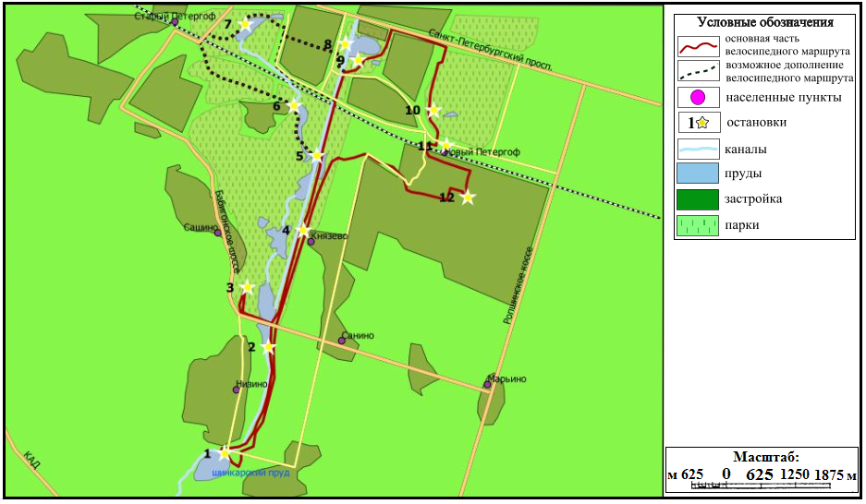
Рис. 8 Схема маршрута велосипедной экскурсии.

Таблица 5. Остановки на маршруте велосипедной экскурсии.
 | Название остановки | Объекты
2 | Велосипедная база СДЮСШОР «Петергоф» | -
 | Шинкарский пруд | Шинкарский пруд, шинкарский шлюз
 | Церковный пруд | Церковь святой мученицы царицы Александры, Церковный пруд, Бабигонские высоты
 | Дворец Бельведер | Бабигонские высоты, Дворец Бельведер, Луговой парк
 | Царская мельница | Мельничий комплекс, Мельничий пруд, мельничий шлюз
 | Розовый павильон | Основание статуи «Нил», руины Розового павильона
 | Никольский домик | Никольский пруд, Никольский шлюз
 | Английский дворец | Английский парк, Английский пруд, руины Английского дворца
 | Ольгин павильон | Ольгин пруд, Ольгин павильон, собор Петра и Павла
 | Царицын павильон | Ольгин пруд, Царицын павильон, Чертова горка
0 | Александринский парк | Александринский парк
1 | Новопетергофский вокзал | Здание вокзала, бюст А.Л. Штиглицу.
2 | Велосипедная база СДЮСШОР «Петергоф» | -

Заключение

В ходе проведенного исследования были всесторонне проанализированы гидротехнические сооружения первой четверти XVIII в., находящиеся на территории Ленинградской области, к которым отнесены: водоподводящая система фонтанов Петергофа, Староладожский канал и Тихвинская водная система. Были рассмотрены предпосылки к созданию и история развития гидротехнических сооружений, установлено их современное состояние и предложены возможные перспективы для использования в сфере рекреации и туризма. В силу протяженности гидротехнических сооружений, различной степени сохранности объектов, а также труднодоступности отдельных участков для проезда на автомобильном транспорте, в качестве наиболее применимых видов туризма были названы: велосипедный, водно-спортивный и историко-культурный.
Во второй главе была рассмотрена специфика современных путеводителей и методики проведения экскурсий; результатом этих исследований явился путеводитель по Петергофской водоподводящей системе фонтанов - «Вода для царских затей».
На основе этого путеводителя была разработана уникальная велосипедная экскурсия по территории водовода.
В связи с этим, была проделана работа по анализу востребованности велосипедных экскурсий на территории изучаемого региона. Опираясь на результаты анализа, было проведено исследование, в основу которого был положен подход, предлагающий использовать в качестве основного рекреационного объекта (или объекта показа) территорию, прилегающую к водным системам; были определены особенности разработки методики составления и проведения велосипедных экскурсий.
Теоретические наработки нашли применение на практике и были использованы при проведении велосипедных экскурсий для малых туристских групп по территории водовода.

Список использованной литературы

1. Ардикуца В.Е. Петродворец. Путеводитель. – Л.: Ленинздат, 1974.
2. Белоусова В.В. Воспитание в спорте. – М .: ФПС, 1974.
3. Булгаков А.А. Велосипедный туризм. – М.: Ключ, 1998.
4. Вершинина О.М. Лесные растительные сообщества парков Петергофской дороги: автореф. …дис.к.б.н. СПб., 2007.
5. Галкина Т.В. Музейная педагогика: проблема структуры музейного путеводителя // Вестник Томского государственного педагогического университета. 2010. №10.
6. Гейрот А.Ф. Описание Петергофа. – СПБ.: «Аврора», 1991.
7. Глезеров С. Е. Исторические районы Санкт-Петербурга. – СПБ.: «Глагол», 2005.
8. Горбатенко С.Б. Петергофская дорога. – СПБ.: Европейский дом, 2001.
9. Давыдов Ю. А. Источник по истории культурной жизни крупного города – путеводитель // Вестник Ленинградского государственного университета им. А.С. Пушкина. 2013. №2.
10. Данилевич Е.И., Е.Я. Кальницкая. Еженедельник "Аргументы и Факты" № 36 05/09/2012
11. Данилевич Е. И. Пять миллионов человек посещают музеи Петергофа каждый год // Еженедельник «Аргументы и Факты». 2012. № 34.
12. Дужников Ю.А. По Ижорской возвышенности. – Л.: «Лениздат», 1972.
13. Золотоносов М. Н. Может ли у Петергофских фонтанов закончиться вода? //Город 812. 2010. №8-10.
14. Кориневская Е.М. Опыт создания путеводителя по историко-культурному наследию г. Барнаула// Вестник Томского государственного университета. 2013. №2 (22).
15. Крылатых Ю.Г., Минаков С.М. Подготовка юных велосипедистов. – М.: «Физкультура и спорт», 1982.
16. Лермонтова М.А. Историография Приладожских каналов // Сто лет изучения архитектуры России. Сб. научных трудов (Институт живописи, скульптуры и архитектуры им. И.Е, Репина). СПб., 1995.
17. Лермонтова М.А. Староладожский канал: История строительства и архитектура его зданий и сооружений: автореф. … дис. канд. искусствоведения. СПБ., 1998
18. Марасинова Л.М. Пути и средства сообщения XVIII в. // Очерки русской культуры
19. Матинян Н.Н., Бахматова К. А. Почвы и почвенный покров парков Петергофа. – СПБ.: Филологический факультет СПБГУ, 2012.

20. Низовцев В.А. Исторические водные пути севера россии (XVII–XX вв.) и их роль в изменении экологической обстановки. Экспедиционные исследования: состояние, итоги, перспективы. – М.: «Парадиз», 2009.
21. Павлюк С. Г. Путеводители: что, зачем и как? – М.: «Гумбольдт и Гумбольдт», 2010.
22. Пилсудский М.И. Петергофские фонтаны // Журнал Главного управления путей сообщения и публичных зданий, кн. 6. СПб, 1859.
23. Преображенский В.С., Веденин Ю.А. География и отдых. – М.: Знаменка, 1971.
24. Раскин А.Г. Петродворец: Дворцы-музеи, парки, фонтаны. – Л.: Лениздат, 1984
25. Романова А. Мутный поток // Российская газета: Санкт-Петербург. 2014. № 6483
26. Старовойтов А.В. Петергофские фонтаны глазами инженера // История Петербурга. 2010. №1 (53).
27. Старовойтов Л.А. Недостроенные шлюзы Тихвинской водной системы // Рабочее слово. 2015. № 42
28. Старовойтов Л.А. Тихвинская водная система// Рабочее слово. 2014. №2.
29. Столпянский Н. П. Петергофская дорога и музыкальный Петербург. – М.: Центрополиграф, 2011.
30. Федоров А. С. Петергофские фонтаны под угрозой экологической катастрофы //Наука и жизнь. 1994. № 03.
31. Фирсова А. В. Литературное картирование г. Перми в путеводителях// Географический вестник. 2012. №3 (22).
32. Харьюзов Л. С., Булах А. Г., Савченок А. И. Путиловский камень (плитчатый известняк) как объект реставрации в памятниках архитектуры: Учебное пособие. – СПб.: Изд. Дом С.-Петерб. ун-та, 2012.
33. Широкова В.А. Тихвинская водная система: ретроспектива и современность. – М.: «Акколитъ», 2013.
34. Штатнова М.А. Формирование архитектурного комплекса Ладожского канала и его взаимосвязь с развитием петербургского зодчества // Архитектура Петербурга : Материалы исслед. / С.-Петерб. ассоц. исследователей города : Ч.2. - СПб, 1992
35. Юхнева Е. Д. Из Петродворца в Стрельну по Царской (Нижней) дороге XIX в.
36. Юхнева Е. Д. Путеводитель. – СПБ.: Паритет, 2005.
37. Марасинова Л.М. XVIII века. – М.: Издательство Московского университета, 1985.

Ресурсы сети Интернет:
1. http://dic.academic.ru/dic.nsf/ruwiki/16298 - «словари и энциклопедии на Академике».
2. http://nasledie.org.ru/about/rezults/vodopodvodyashaya-sistema-fontanov-gmz-peterhof - сайт «Фонд Сохранения всемирного Наследия».
3. http://oopt.aari.ru/oopt/Петрергофский-водовод-и-Порзоловское-болото - сайт «ООПТ России».
4.http://poezhaika.ru/Petrovskie-pamyatniki-Leningradskoy-oblasti-Staroladogskiy-kanal - Журнал-путеводитель «Поезжай-Ка!».
5. http://regionavtica.ru/articles/shluzy_shlisselburga.html - интернет-журнал «регионавтика. Северо-запад».
6. http://regionavtica.ru/travelling/pokatushka_zaborode-vilpovicy-gostilicy.html\ - интернет-журнал «регионавтика. Северо-запад».
7. https://ru.wikipedia.org – статьи о населенных пунктах (Шлиссельбург, Назия, Лаврово, Кобона, Черное, Сумское, Дубно, Новая Ладога).
8. http://school415.narod.ru/works/manuals/vodoprovod/a31 - Сайт «Водоподводящая система г. Петродворца.
9. https://sites.google.com/site/petergofvodopodvodasaasistema/problemy-sovremennogo-vodovoda/1-vodopodvodasaa-sistema-petergofa-v-xx-veke/2-problemy-vodovoda-v-nacale-xxi-veka - сайт «Петергоф. Водоподводящая система».
10. http://shlisselburg.com/history_old-and-new-chanels.php - информационно-развлекательный портал Шлиссельбурга.
11. http://www.fiesta.city/spb/news/v-petergofe-poyavitsya-byudzhetnyy-obschestvennyy-veloprokat/ - Интернет –портал «BLOG Fiesta».
12. http://www.peterhof.ru/index.php?m=160files/photoglav/smail/1112171204_voda.jpg - Официальный сайт Петродворца.
13. http://www.spb-guide.ru/page_19019.htm - Сайт «достопримечательности Петербурга».
14. http://www.velodrive.ru/news/site/veloekskursii_v_petergofe/ - Сайт компании «Велодрайв».
15. http://www.velorodeo.ru/veloekskursii - Сайт компании «Велородео».
16. http://velosreda.ru/istoriya-velosporta - Интернет сайт «Велосреда».
17. http://www.velostrana.ru/news/imperatorskie_velosipedi/ - Интернет-портал «Велострана».
18. http://www.2r.ru/rtta/2015/press/view/62115 - Сайт Всероссийской туристской премии «маршрут года».

Приложения

Приложение 1. Шлюзы Тихвинской водной системы
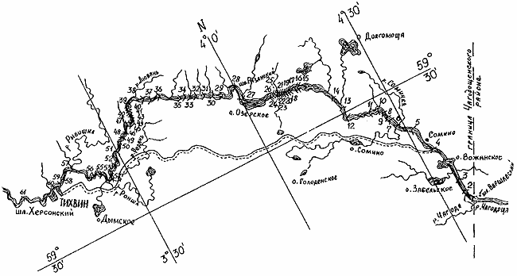
Рис. 9. Схема «Искусственная часть Тихвинского водного пути».
(Чертеж О.А. Гусева)

Таблица 5. Шлюзы Тихвинской водной системы (составлена по схеме Рис. 9).
- Херсонский | 47. Верх. Ленинградский (Ленинградский) | 32. Таганрогский | 16. Черниговский
- Тихвинский | 46. Петрозаводский | 31. Онежский | 15. Киевский
- Новгородский | 45. Олонецкий | 30. Кишиневский | 14. Нижегородский
- Тверской | 44. Саратовский | 29. Детскосельский | 13. Ярославский
- Смоленский | 43. Томский | 28. Валдайский | 12. Тамбовский
- Полтавский | 42. Архангельский | 27. Шлиссельбургский | 11. Симбирский
- Харьковский | 41. Севастопольский | 26. Рязанский | 10. Костромской
- Псковский | 40. Николаевский | 25. Витебский | 9. Пензенский
- Курский | 39. Одесский | 24. Могилевский | 8. Пермский
- Житомирский | 38. Юрьевский | 23. Полоцкий | 7. Вятский
- Владимирский | 37. Крондштадтский | 22. Рижский | 6. Воронежский
- Московский | 36. Иркутский | 21. Ревельский | 5. Казанский
- Калужский | 35. Тобольский | 20. Митавский | 4. Вологодский
- Тифлисский | 34. Орловский | 19. Виленский | 3. Остроленский
- Ниж. Ленинградский (Санкт-Петербургский) | 33. Нарвский | 18. Гродненский | 2. Кулевченский
 |  | 17. Минский | 1. Варшавский

Приложение 2. Сопроводительные иллюстрации к тексту путеводителя.
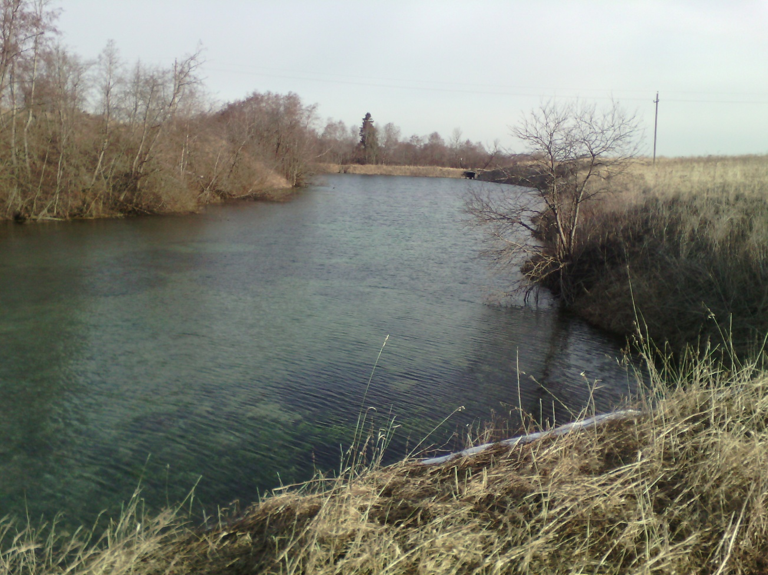
Рис. 10. Исток Симоновского ручья. 2016 г. (фото автора).
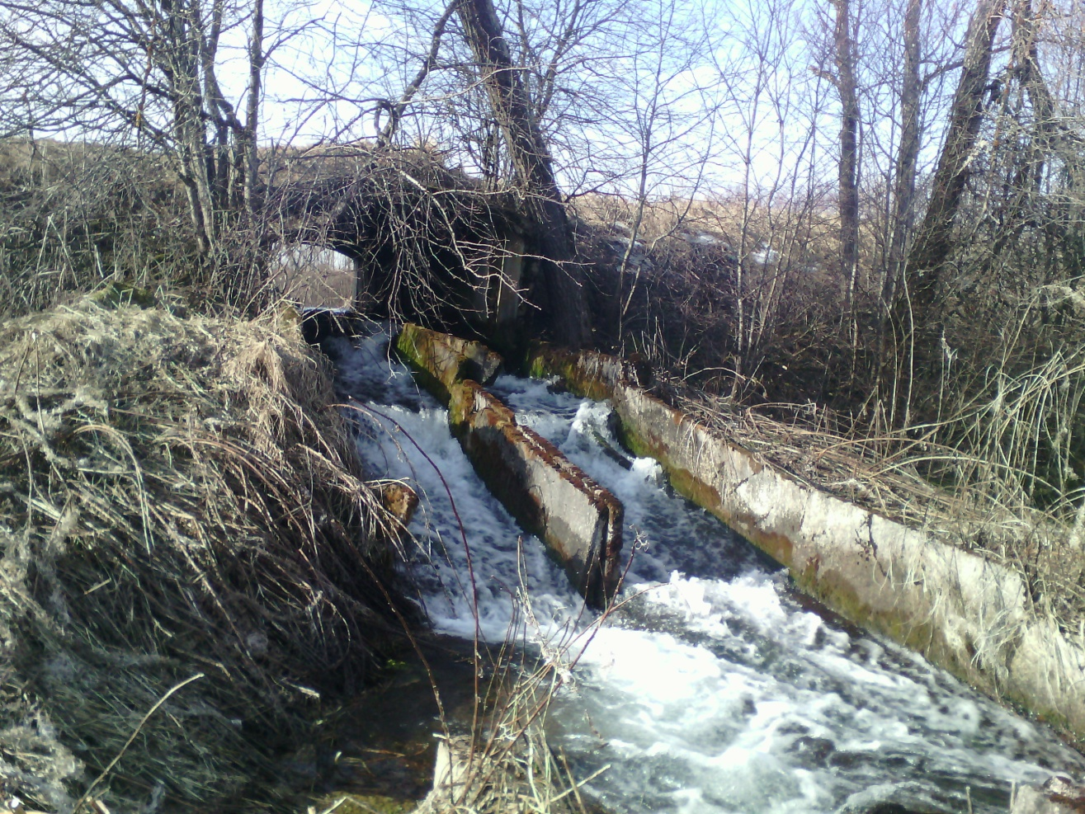
Рис. 11. Верховья Симоновского ручья. 2016 г. (фото автора).

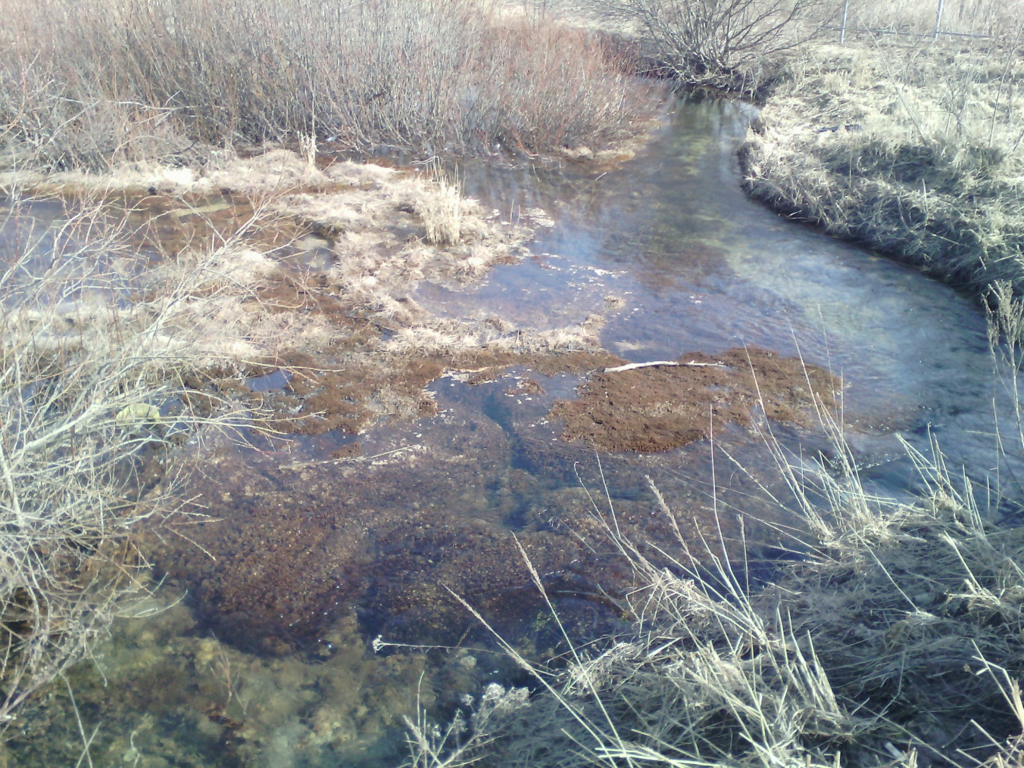
Рис. 12. Заброшенный карьер по добыче каменного туфа. 2016 г. (фото автора).
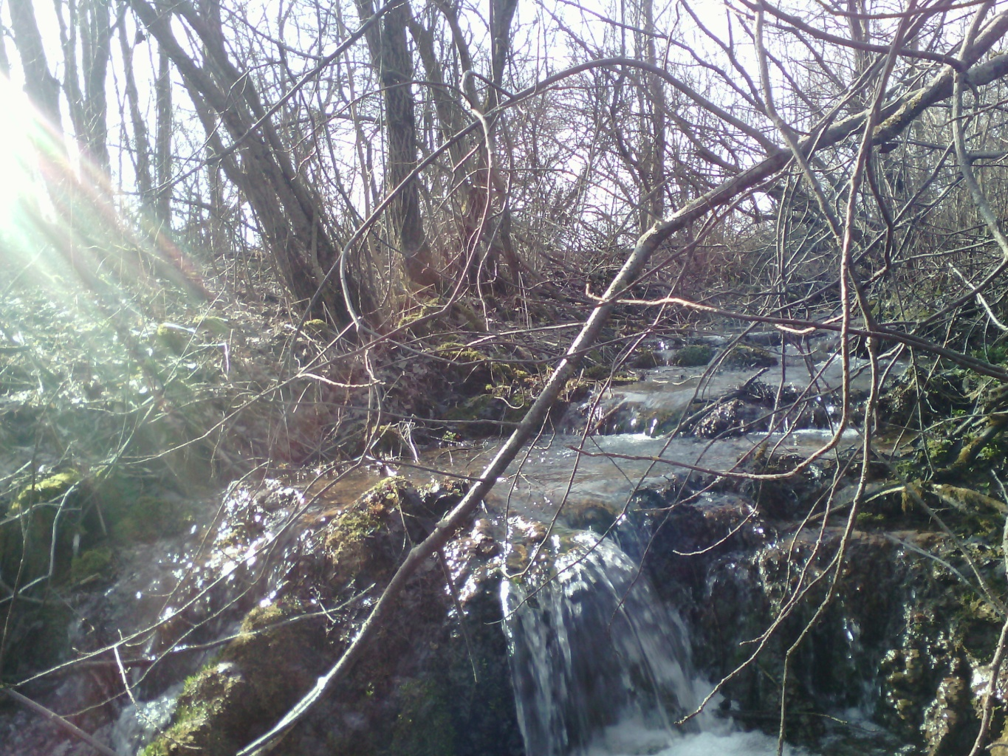
Рис 13. Туфовые пороги на Симоновском ручье. 2016 г. (фото автора).

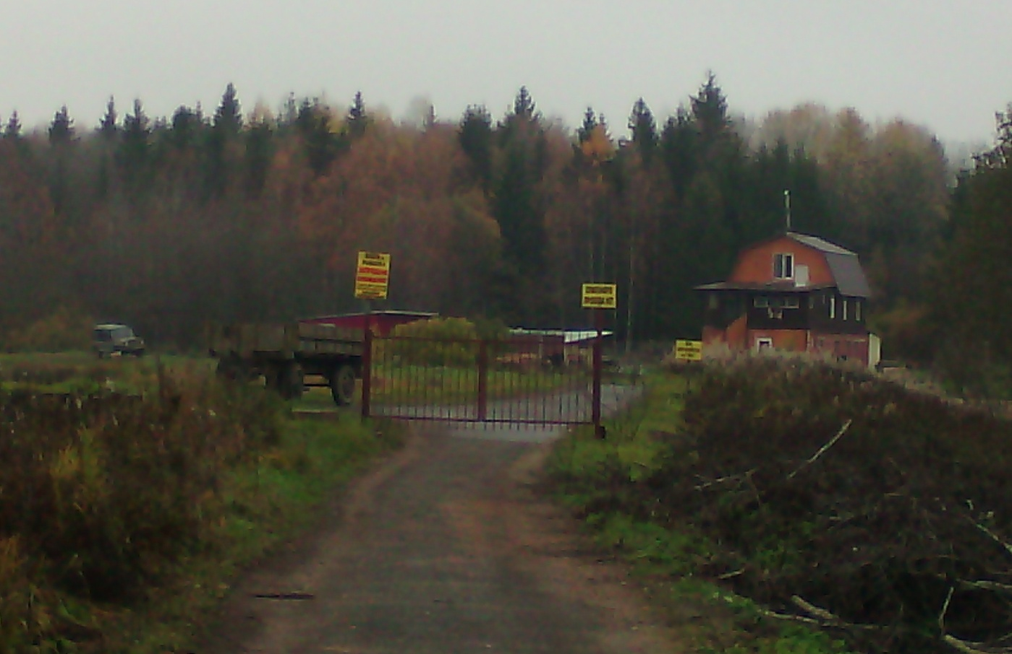
Рис. 14. База охотхозяйства в районе Брандовского пруда и «Красной караулки». 2015 г. (фото автора).
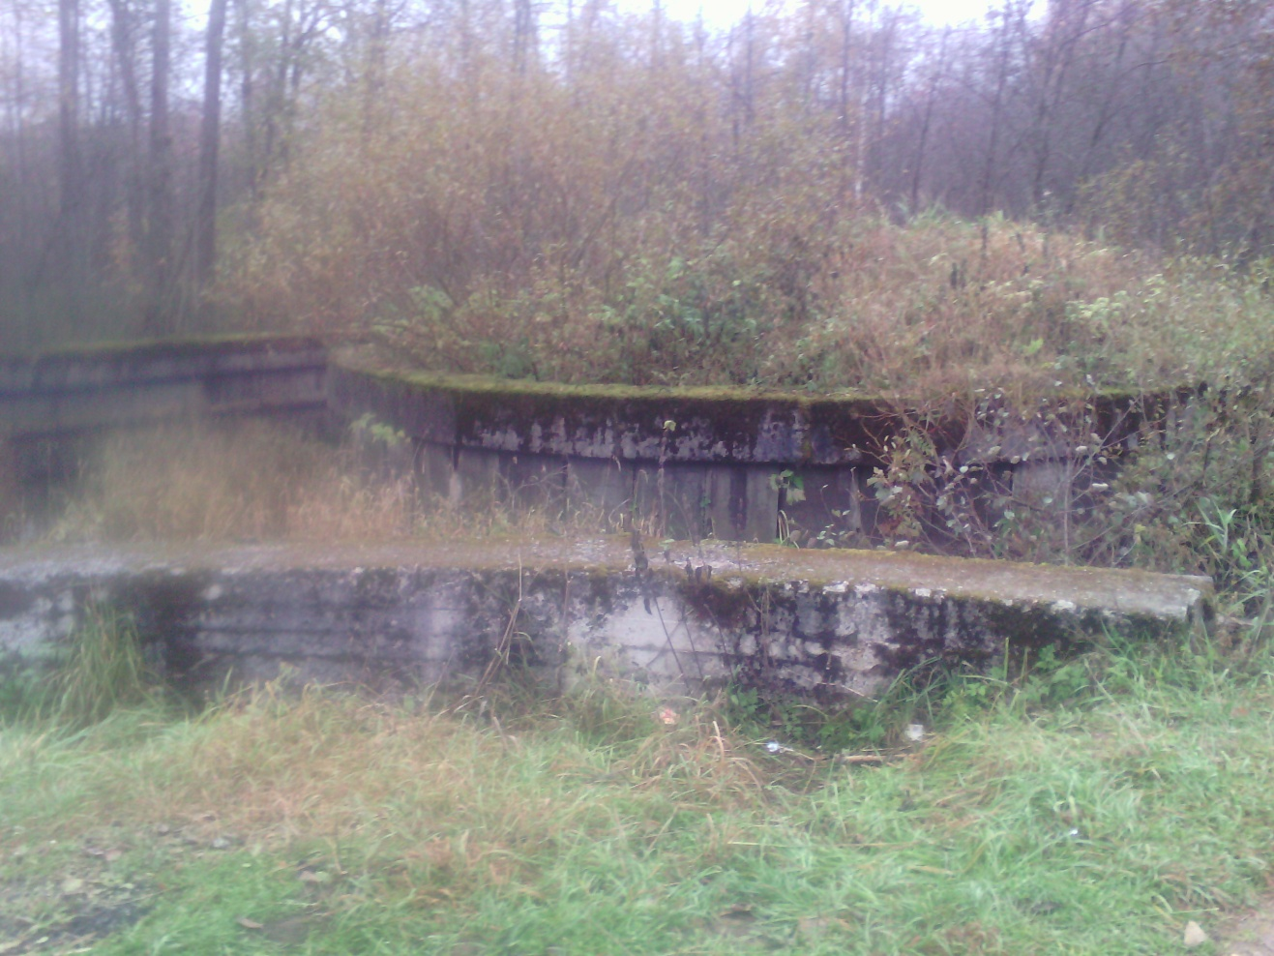
Рис. 15. Слияние Новопетергофского канала и р. Шинкарки. 2015 г. (фото автора).

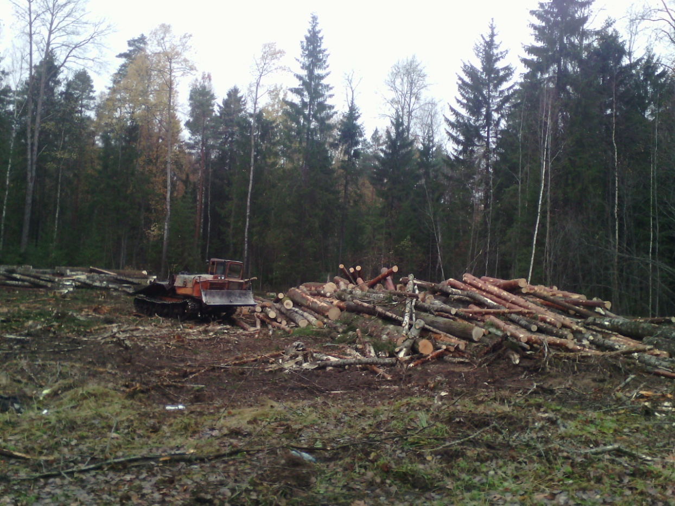
Рис. 16. Вырубки в водоохраной зоне в районе Старопетергофского канала. 2015 г. (фото автора).
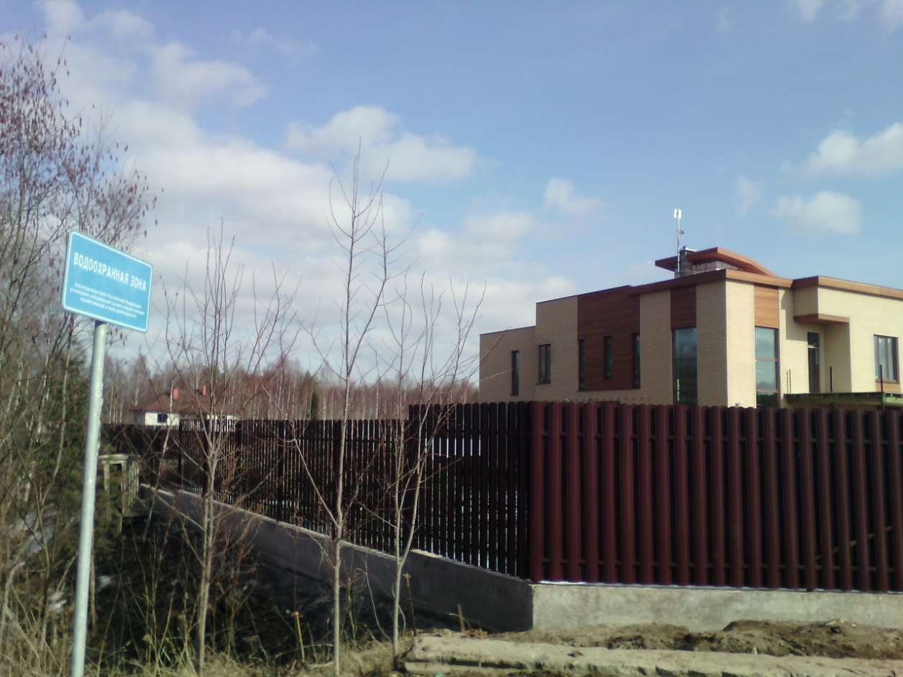
Рис. 17. Коттеджная застройка на границе с водоохраной зоны в районе Старопетерговского канала. 2016 г. (фото автора).

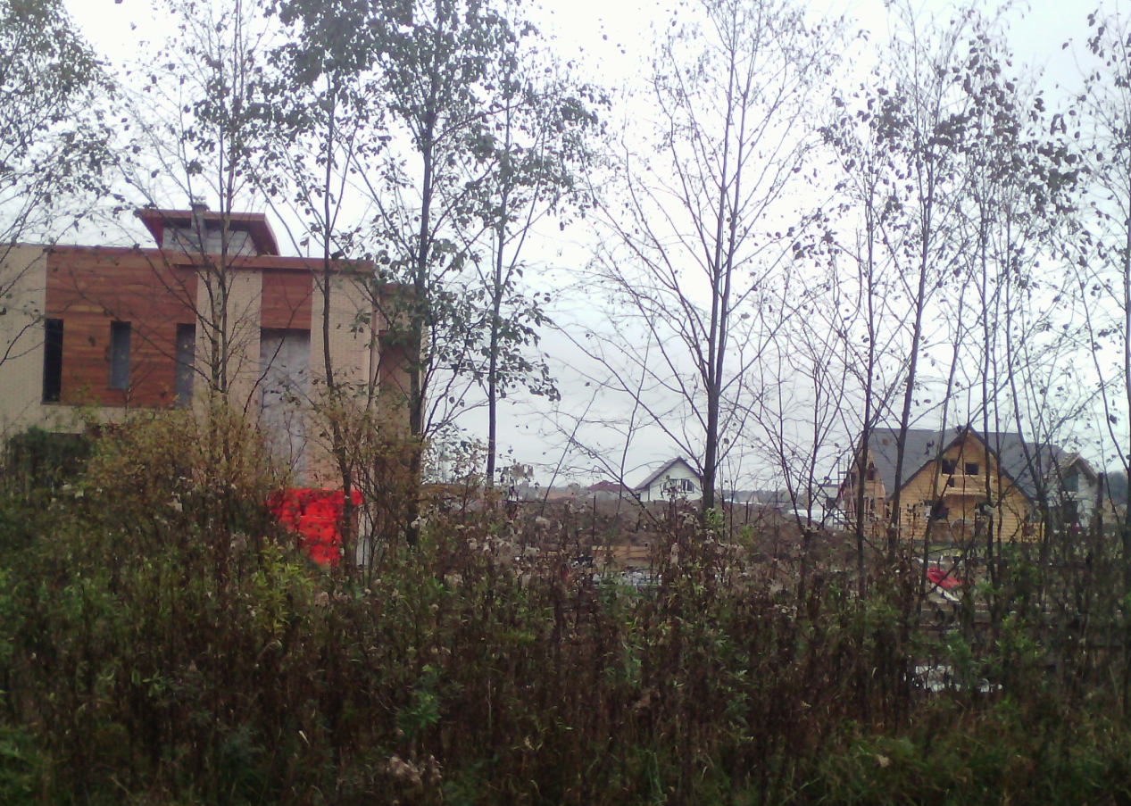
Рис. 18. Плотная коттеджная застройка в пределах Старопетергофского канала. 2015 г. (фото автора).
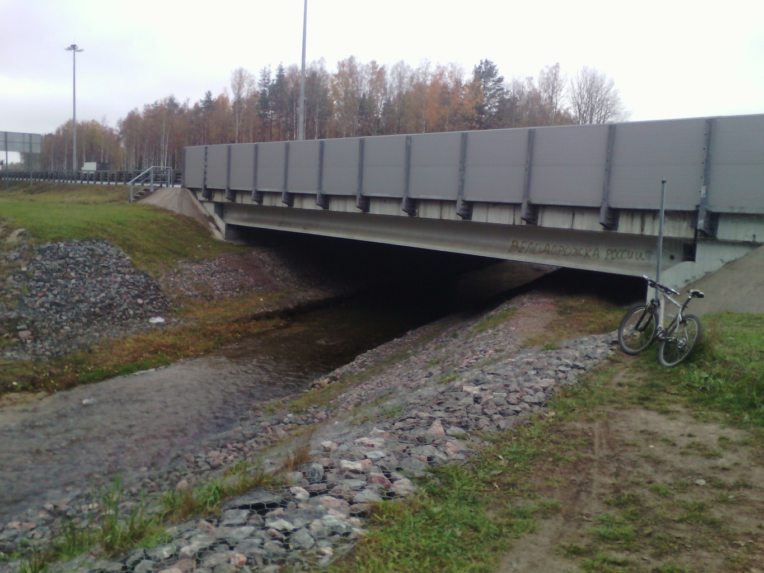
Рис. 19. Пересечение Ропшинского канала и КАДа. 2015 г. (фото автора).

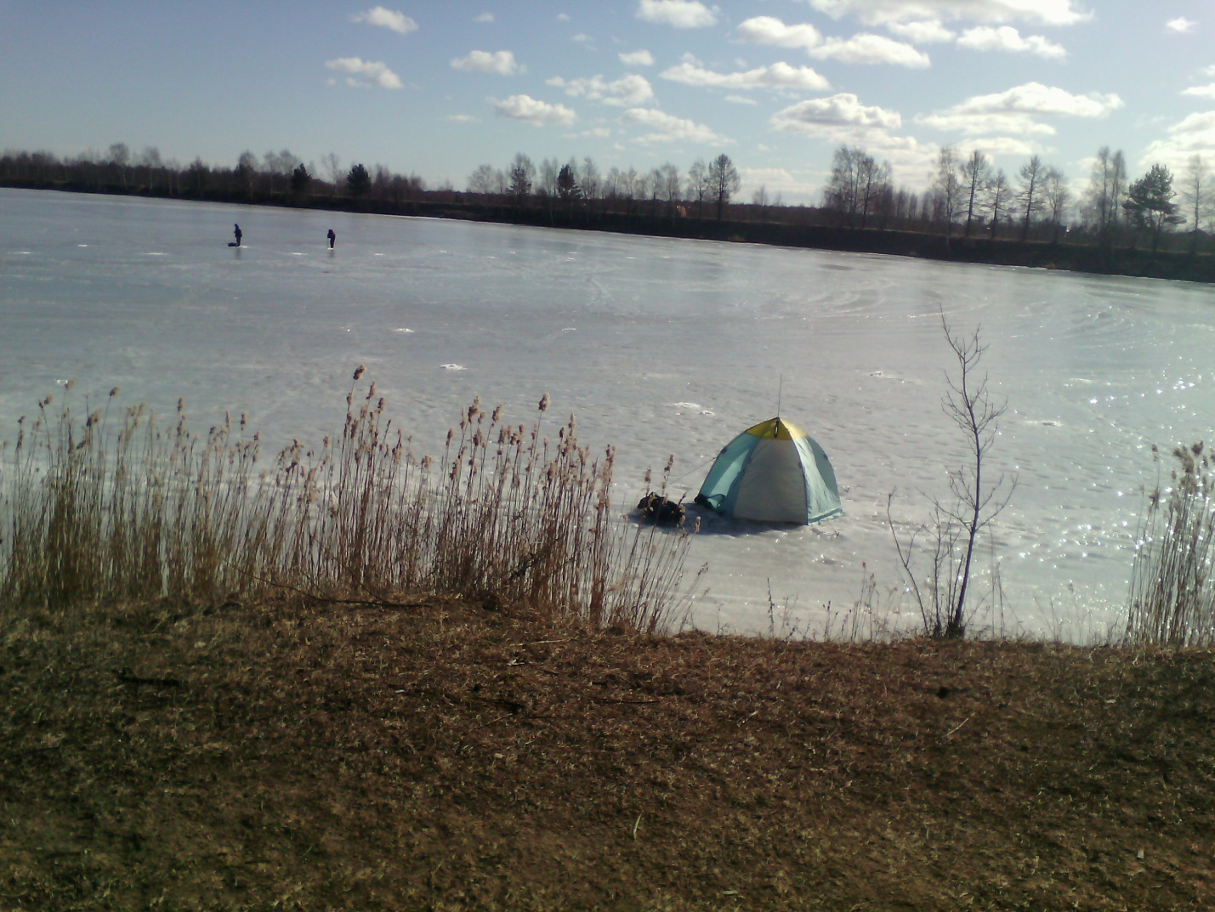
Рис. 20. Шинкарский пруд. 2016 г. (фото автора).
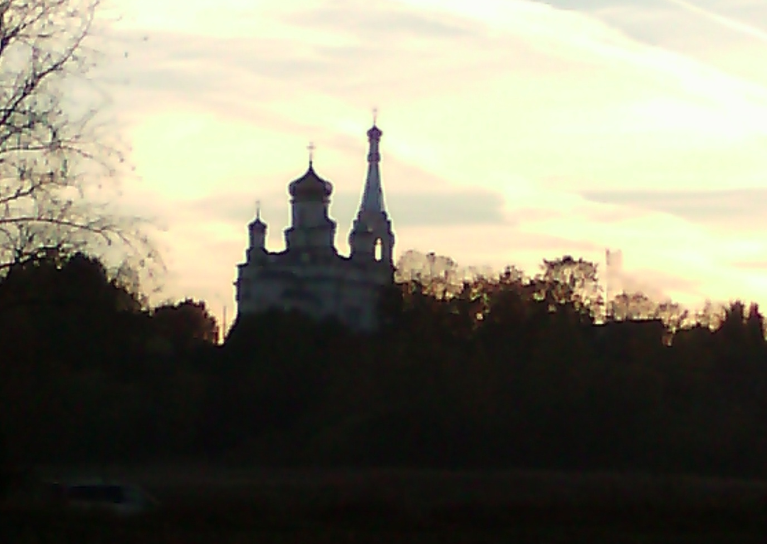
Рис. 21. Церковь святой мученицы царицы Александры. 2015 г. (фото автора).

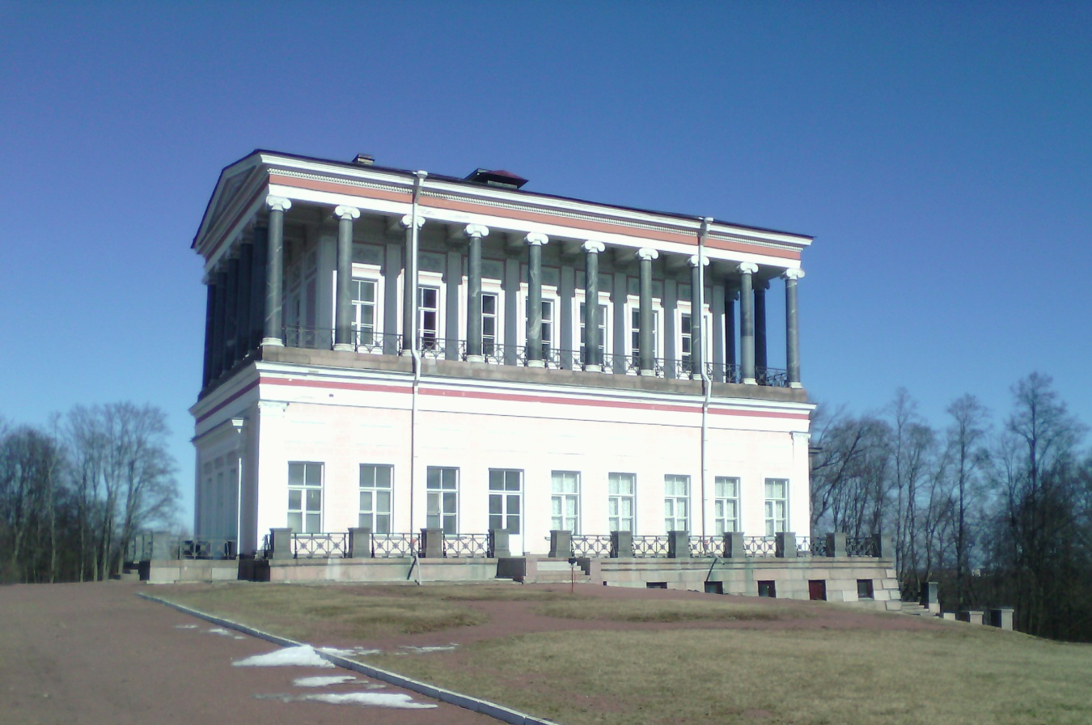
Рис. 22. Дворец Бельведер. 2016 г. (фото автора).
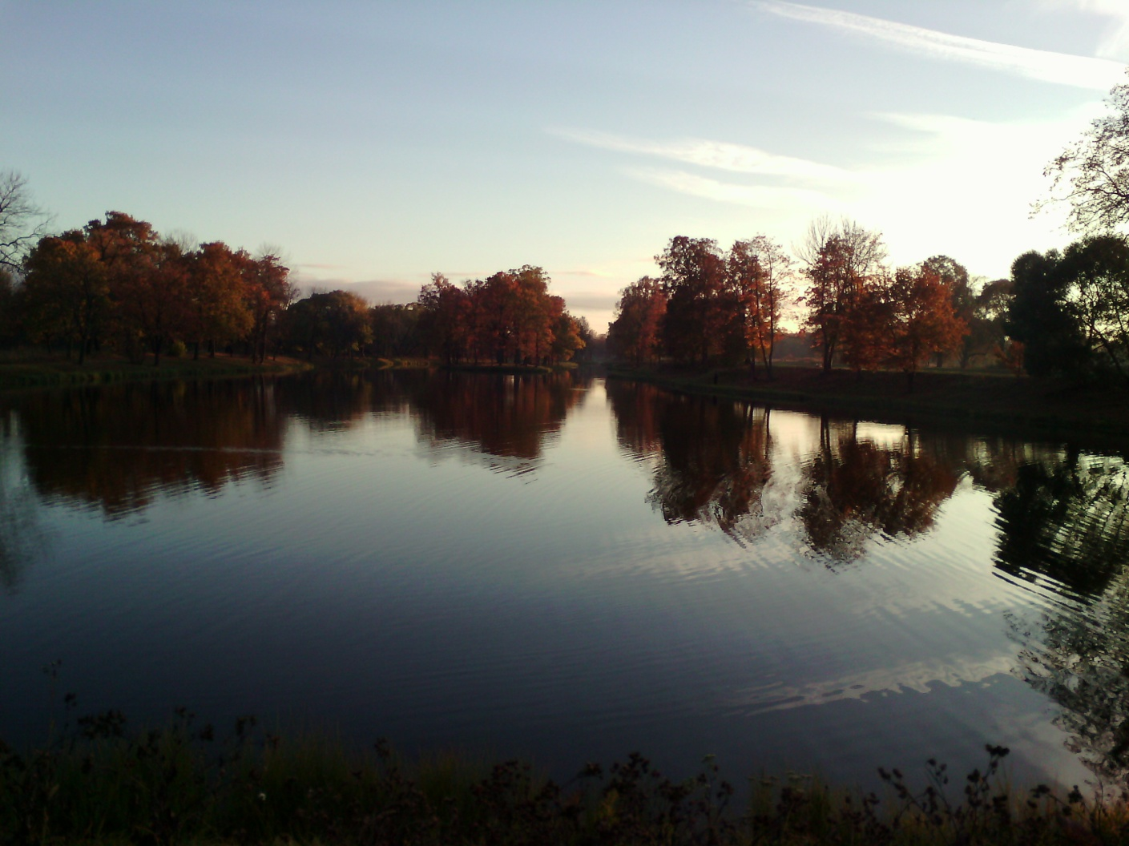
Рис. 23. Луговой парк: вид на Орлиный пруд. 2015 г. (фото автора).

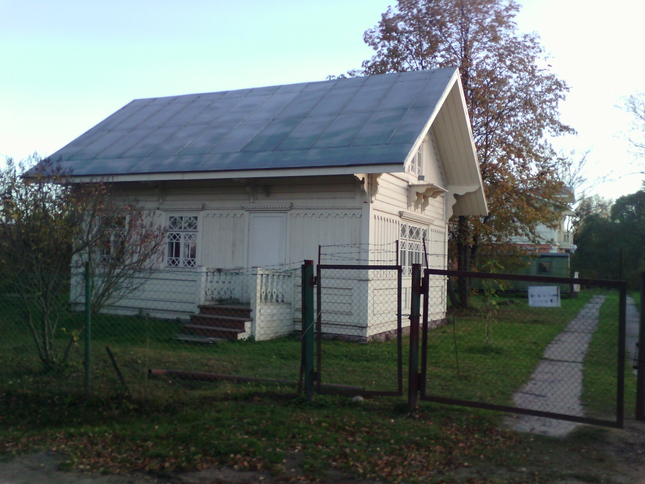
Рис. 24. Мельничный комплекс. 2015 г. (фото автора).
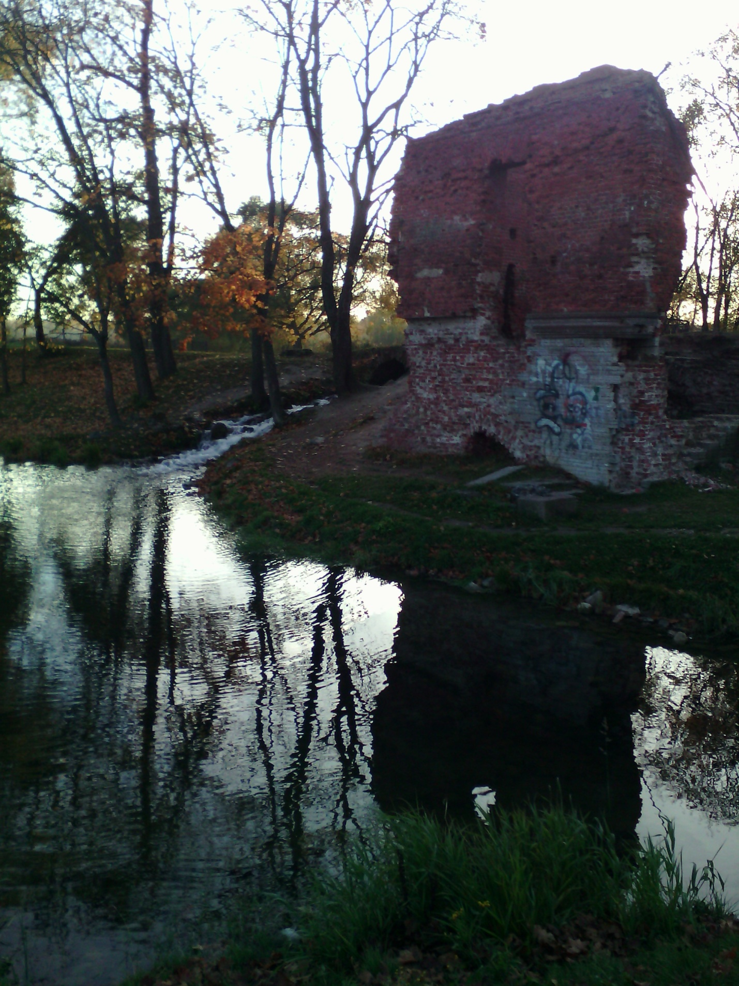
Рис. 25. Руины павильона Озерки. 2015 г. (фото автора).
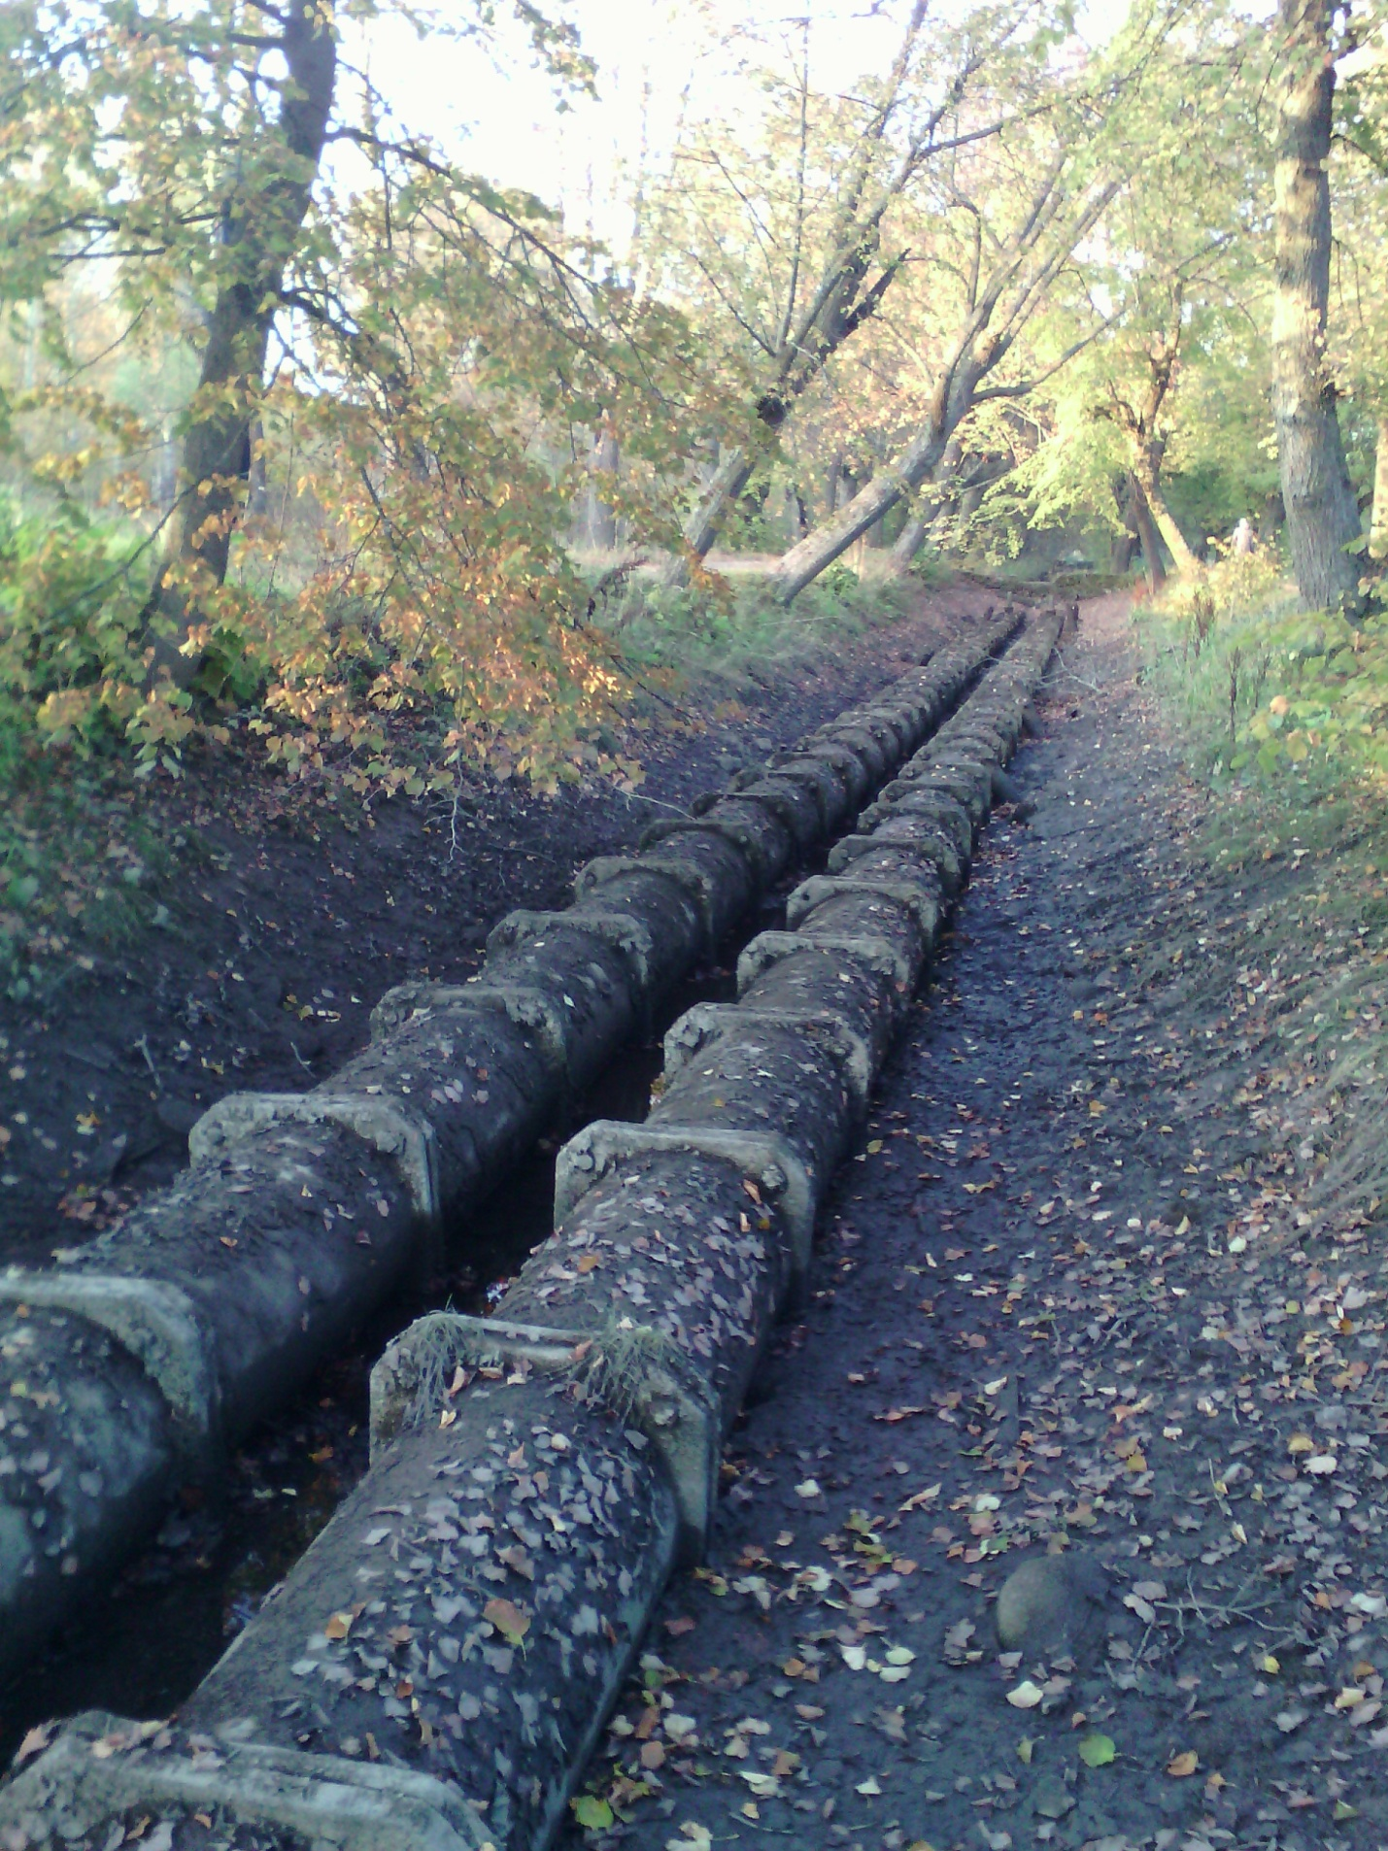
Рис. 26. Трубы Самсониевского водовода. 2015 г. (фото автора).
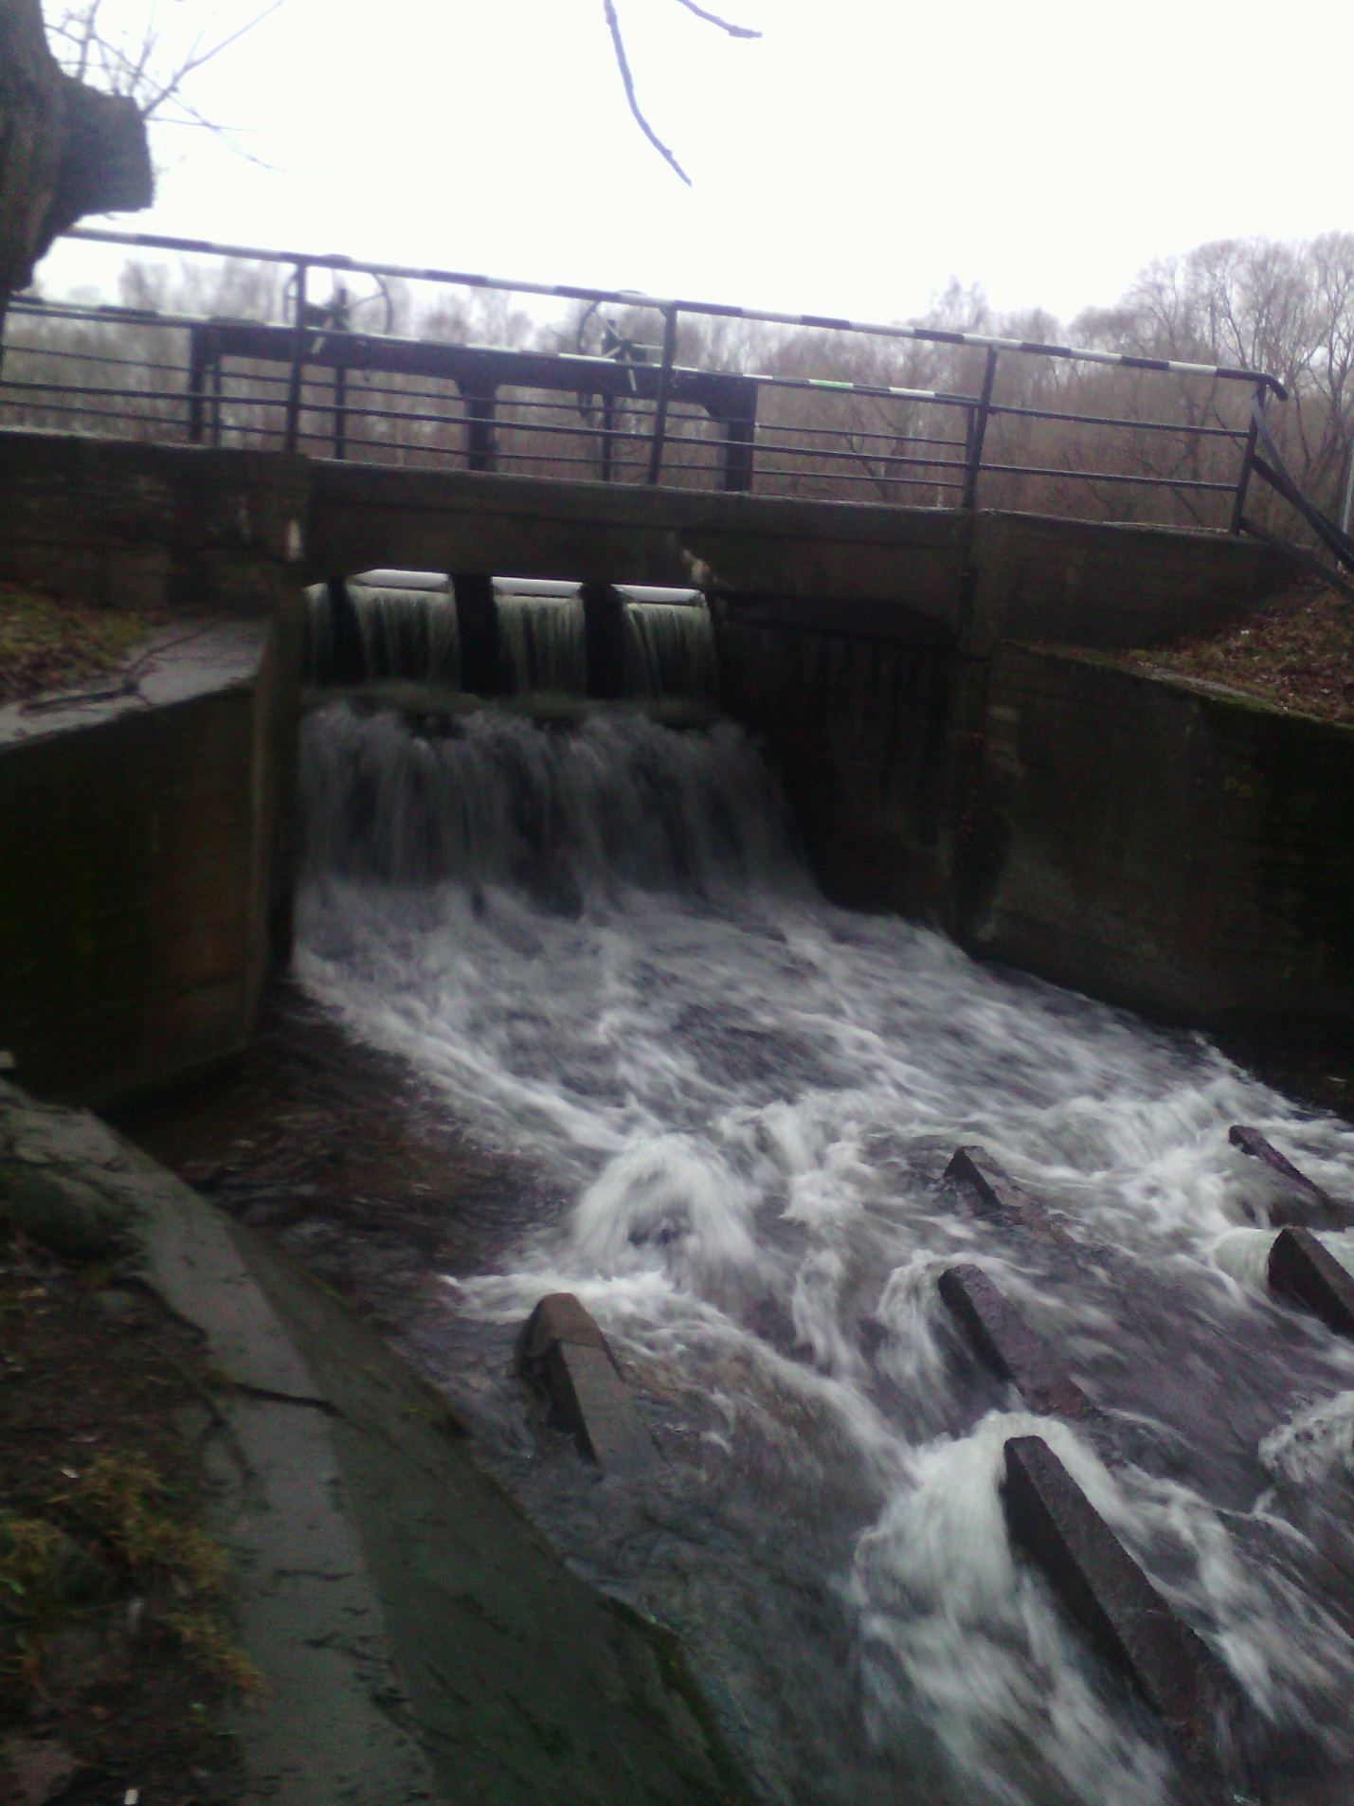
Рис. 27. Водосброс при Никольском шлюзе. 2016 г. (фото автора).
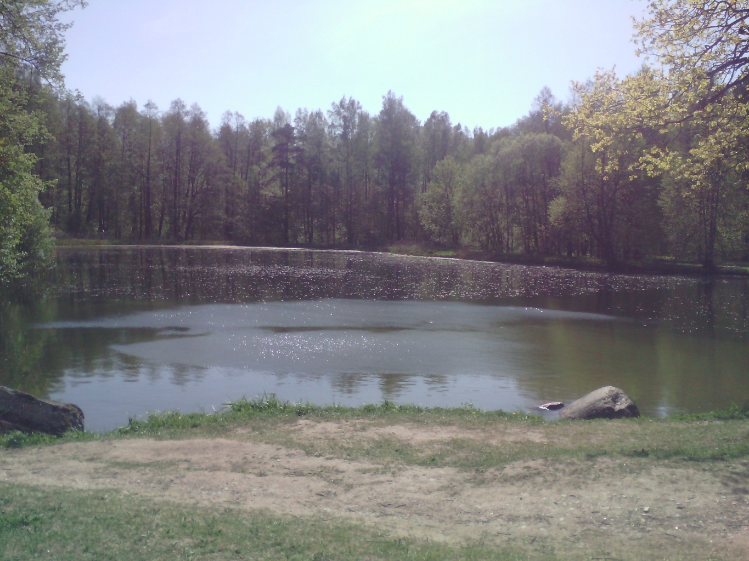
Рис. 28. Английский пруд. 2016 г. (фото автора).

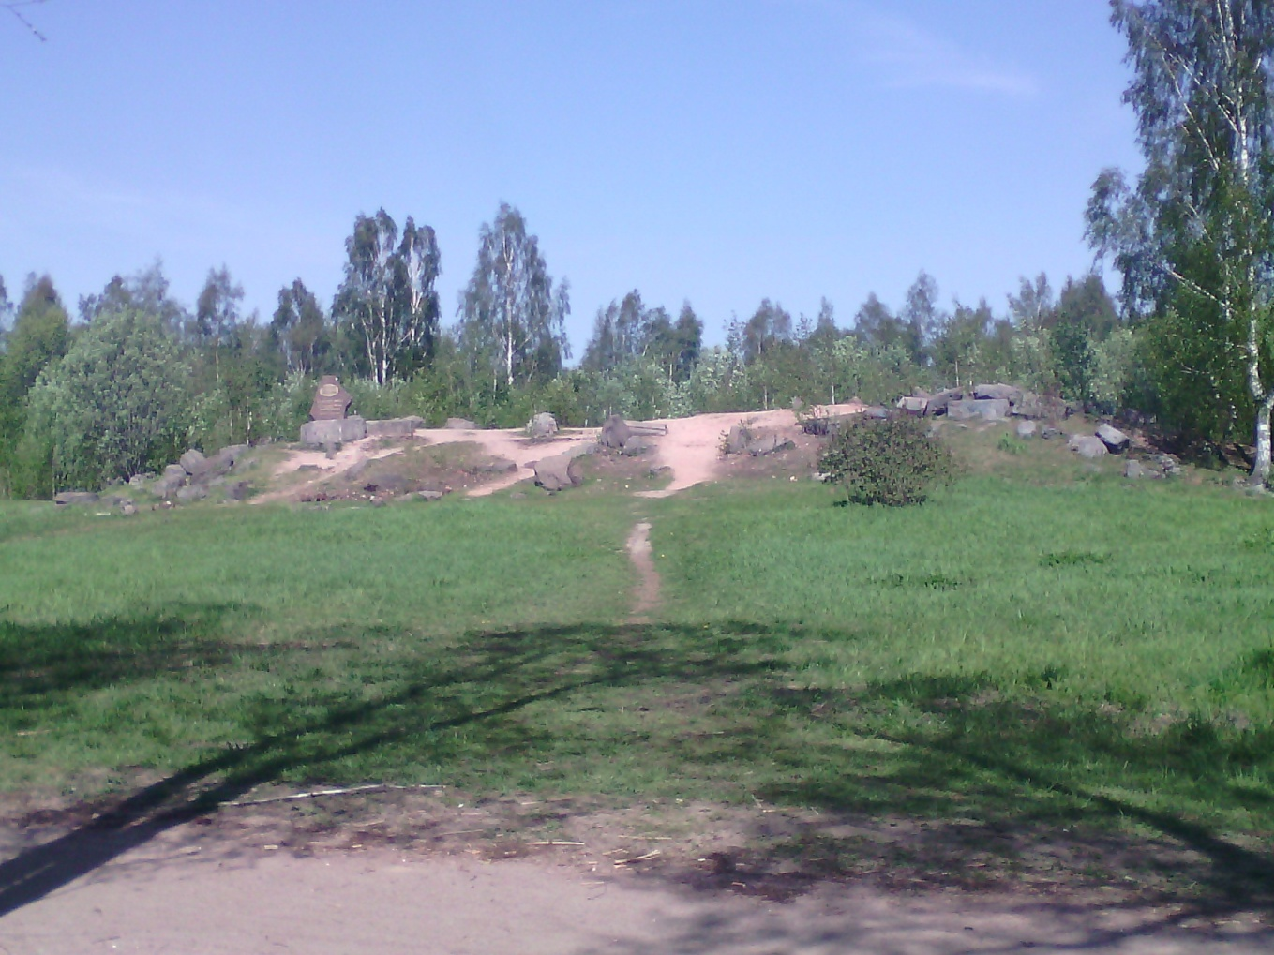
Рис. 29. Руины Английского дворца. 2016 г. (фото автора).
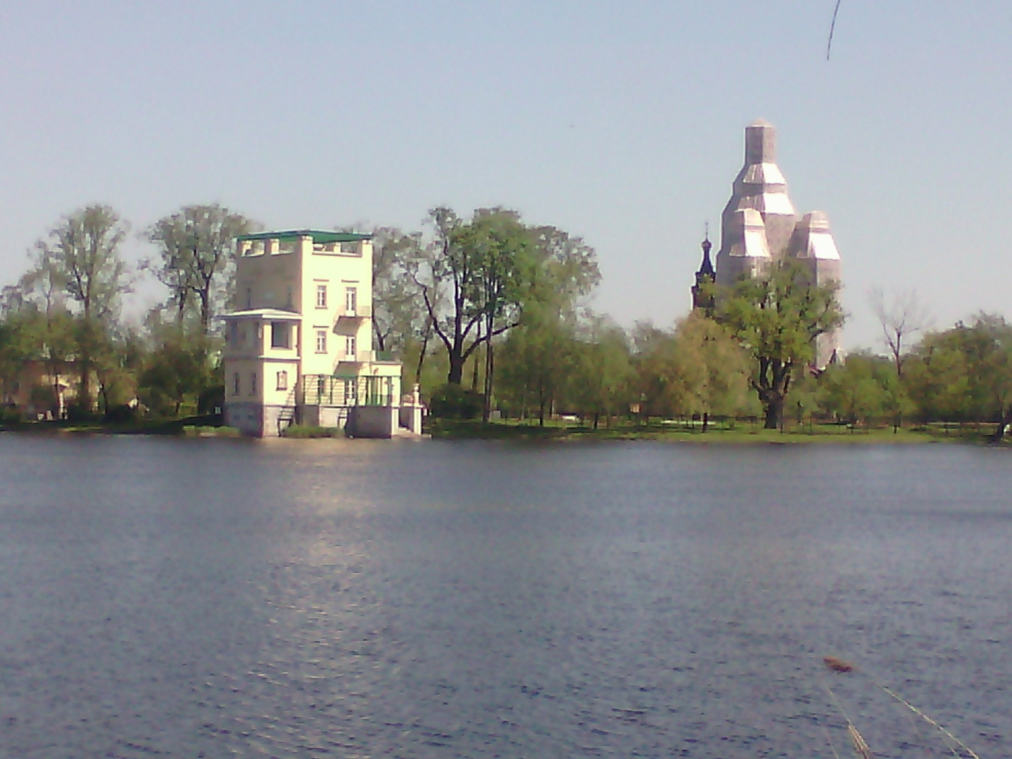
Рис. 30. Ольгин пруд: вид на Ольгин павильон и собор Петра и Павла. 2016 г. (фото автора).

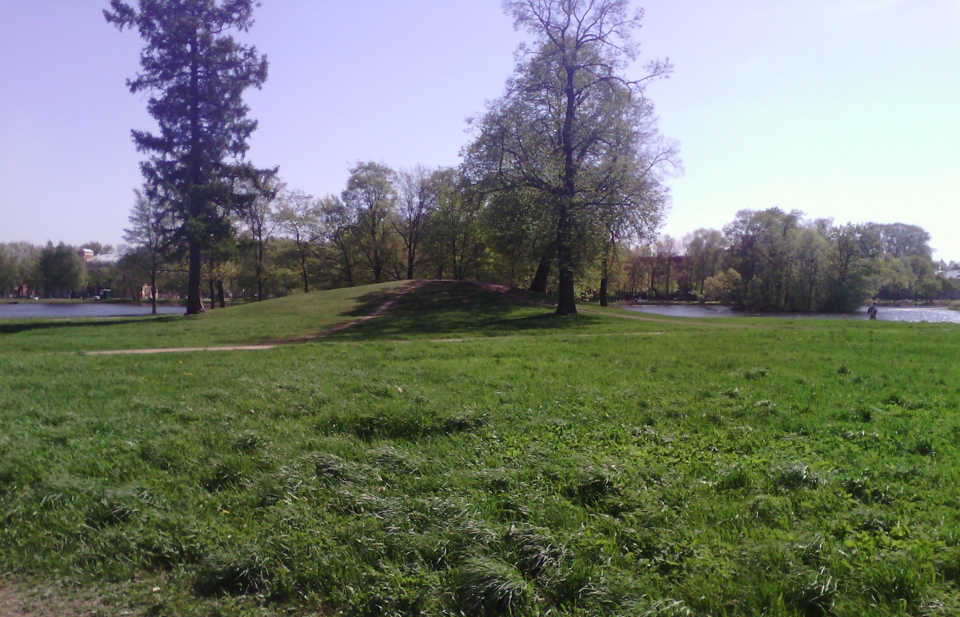
Рис. 31. «Чертова горка». 2016 г. (фото автора).
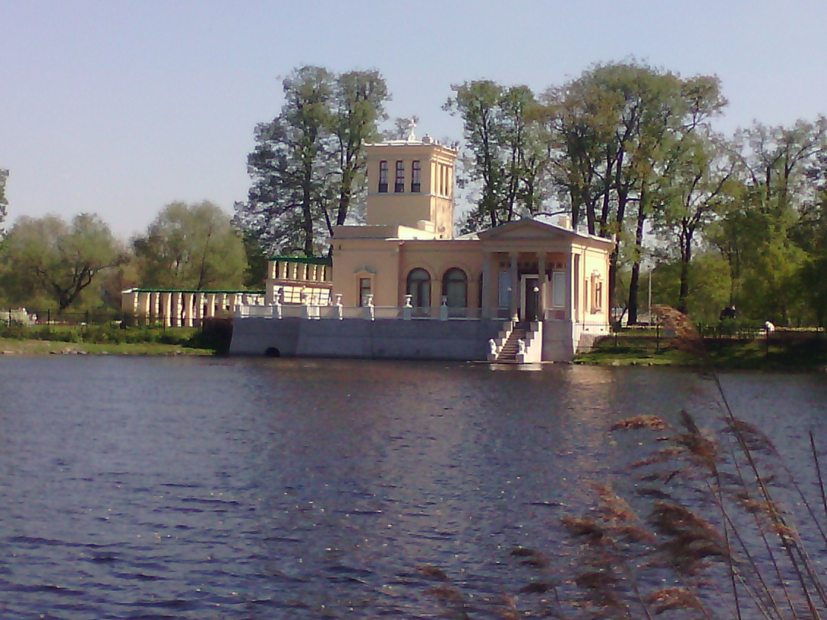
Рис. 32. Царицын павильон. 2016 г. (фото автора).

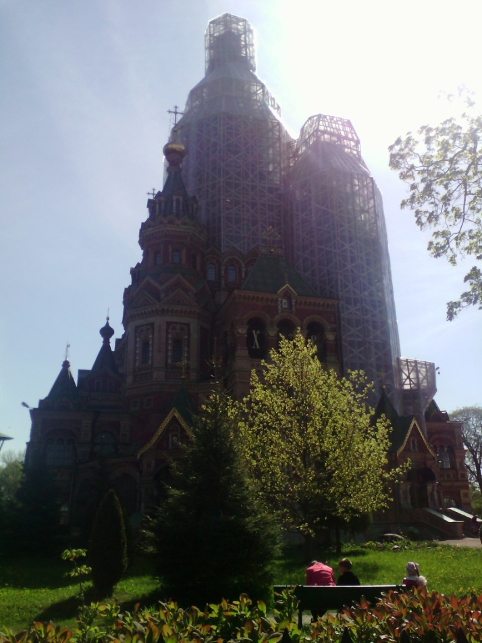
Рис. 33. Собор Петра и Павла. 2016 г. (фото автора).
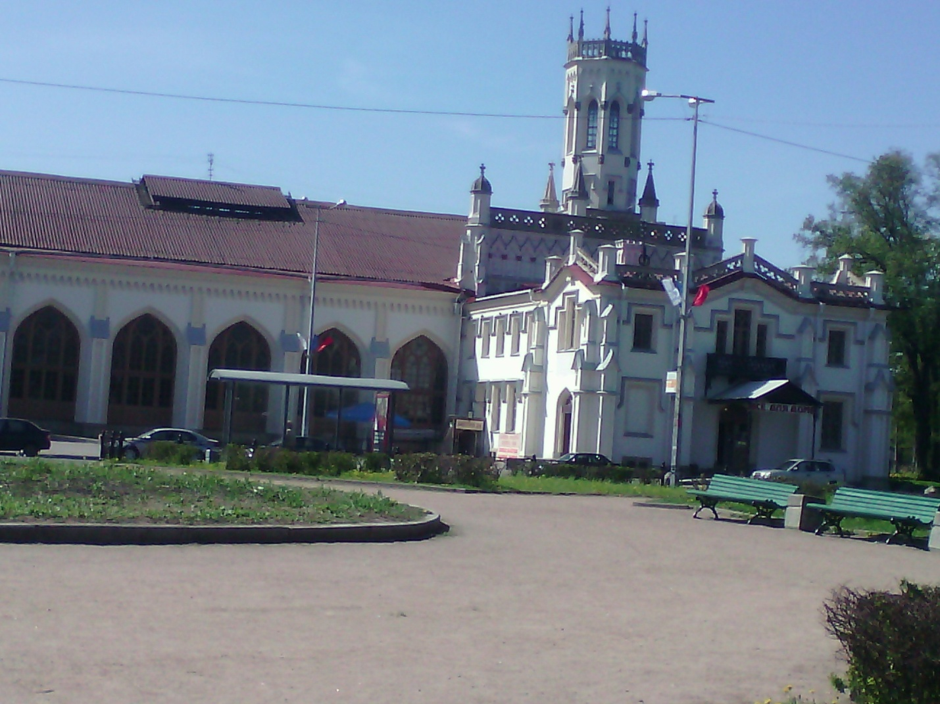
Рис. 34. Вокзал железнодорожной станции «Новый Петергоф» 2016 г. (фото автора)

